
Facultad de Ingeniería
Ingeniería de Software I
PROYECTO INGENIERÍA DE SOFTWARE I
Sistema de Gestión Integral para Finet y Cable Mágico Litoral

INCREMENTO N° 1

Autores:

Vicente Simón Abarca Palacios
Kevin Bastian Cifuentes Marambio
Javier Andrés Farías Cárcamo
Tomás Vicente Heilenkötter Angulo
Javiera Belén Morán Valdebenito
Uriel Esteban Navarrete Cadima
Fabiola Rocio Oses Yáñez

Profesor:
Paulo Quinsacara Jofré
Santiago, Chile
2026

ÍNDICE DE CONTENIDOS

Índice de figuras

Índice de tablas

1. INTRODUCCIÓN
El presente documento corresponde al Primer Incremento del proyecto “Sistema de Gestión Integral para Finet y Cable Mágico Litoral”, cuyo propósito es continuar el trabajo definido en el Documento 0 mediante la documentación y construcción del avance funcional inicial del módulo de gestión de inventario. Este incremento se levanta sobre los requerimientos, casos de uso extendidos y matriz de trazabilidad ya definidos para ambas empresas, que comparten propietario pero operan de forma independiente.
El diagnóstico previo establece que Finet Limitada y Cable Mágico Litoral gestionan su inventario de equipos de telecomunicaciones con herramientas no integradas y registros manuales, lo que dificulta la trazabilidad de cada unidad, el control de stock, la separación de datos por empresa y el seguimiento del ciclo de vida de los equipos. El sistema propuesto centraliza esta gestión en una plataforma web con separación de datos por empresa, control de roles y un registro de auditoría inmutable.
Para este primer incremento se consideran los casos de uso CU-01 a CU-46, que corresponden a los flujos fundamentales de autenticación y seguridad, gestión de usuarios y roles, contexto y aislamiento por empresa, transferencias inter-empresa, catálogo de tipos de equipo, registro y ciclo de vida de las unidades de equipo, y gestión de bodegas y stock. Estos 46 casos de uso, sobre un total de 96 definidos en el Documento 0, representan una cobertura aproximada del 48% del sistema, superando el 30% mínimo exigido por la rúbrica para el primer incremento. El incremento se acompaña del código fuente desarrollado bajo el stack tecnológico aprobado: frontend SvelteKit, backend NestJS sobre Node.js 20 LTS y base de datos PostgreSQL con un esquema independiente por empresa.

2. PROPUESTA DE SOLUCIÓN E INCREMENTO

2.1. Descripción general de la solución
La solución consiste en una plataforma web de gestión de inventario que centraliza el control de los equipos de telecomunicaciones de Finet y Cable Mágico Litoral. La arquitectura se organiza bajo una separación BCE (Boundary–Control–Entity): los actores interactúan con vistas identificadas con el prefijo V_, las vistas delegan la lógica en controladores identificados con el prefijo C_, y la persistencia se realiza mediante C_PostgreSQL sobre tablas separadas por esquema de empresa, dando cumplimiento al requerimiento de aislamiento de datos (RNF-09).
En este incremento se priorizan las funcionalidades transversales que habilitan la operación del sistema: autenticación con bloqueo por intentos fallidos, gestión de roles con permisos acumulativos, registro de auditoría inmutable, carga de contexto y aislamiento por empresa, dashboard consolidado para el Superusuario, transferencias inter-empresa con aprobación, catálogo centralizado de tipos de equipo, registro de unidades individualizables y consumibles, gestión del ciclo de vida de los equipos, control de garantías y administración de bodegas con umbral de stock mínimo.

2.2. Alcance del primer incremento
El alcance del primer incremento está compuesto por los 46 casos de uso CU-01 a CU-46, agrupados en seis módulos funcionales: autenticación, usuarios y seguridad; contexto y aislamiento por empresa; transferencias inter-empresa; catálogo de tipos de equipo; unidades de equipo y ciclo de vida; y gestión de bodegas y stock. No se incluyen en este incremento los flujos de ingreso desde proveedor, salida a técnico y cierres de terreno, devoluciones, préstamos externos, reportes y notificaciones, los cuales se abordarán en incrementos posteriores (CU-47 a CU-96).

2.3. Porcentaje parcial y acumulado del incremento

Elemento | Valor | Observación
Casos de uso funcionales definidos en Documento 0 | 96 | Base funcional total del sistema
Casos de uso considerados en el primer incremento | 46 | CU-01 a CU-46
Cálculo porcentual | 46 / 96 = 47,92% | Cobertura por casos de uso documentados e implementados
Porcentaje parcial del incremento | ≈ 48% | Supera el 30% mínimo exigido por la rúbrica
Porcentaje acumulado | ≈ 48% | Primer incremento del proyecto
Tabla 2.1: Porcentaje parcial y acumulado del primer incremento
Fuente: Elaborado por los estudiantes de acuerdo al proyecto, 2026.
El porcentaje corresponde a la cobertura de casos de uso implementados y documentados para el primer incremento. El repositorio contiene el código fuente funcional para los 46 casos considerados, incluyendo controladores y servicios del backend NestJS, vistas del frontend SvelteKit, persistencia PostgreSQL con esquema por empresa y datos semilla para validación.

2.4. Casos de uso considerados en el incremento

Caso de uso | Nombre | Actor principal | RF asociado
CU-01 | Iniciando sesión en el sistema | Técnico de terreno, Adm. de bodega, Administrador, Superusuario | RF-01
CU-02 | Verificando permisos del rol al acceder a una funcionalidad | Todos los roles | RF-02
CU-03 | Bloqueando acceso a recursos no autorizados | Sistema (automático), todos los roles | RF-03
CU-04 | Creando cuenta de usuario | Administrador, Superusuario | RF-04
CU-05 | Consultando listado de usuarios | Administrador, Superusuario | RF-04
CU-06 | Editando cuenta de usuario | Administrador, Superusuario | RF-04
CU-07 | Desactivando cuenta de usuario | Administrador, Superusuario | RF-04
CU-08 | Registrando eventos en el log de auditoría | Sistema (automático) | RF-05
CU-09 | Consultando el log de auditoría | Administrador, Superusuario | RF-05
CU-10 | Restableciendo contraseña de usuario | Administrador, Superusuario | RF-06
CU-11 | Cerrando sesión automáticamente por inactividad | Sistema (automático) | RF-07
CU-12 | Cerrando sesión del sistema | Todos los roles | RF-07
CU-13 | Cargando contexto de empresa Finet al iniciar sesión | Roles asignados a Finet | RF-08
CU-14 | Cargando contexto de empresa Cable Mágico al iniciar sesión | Roles asignados a Cable Mágico | RF-08
CU-15 | Consultando dashboard consolidado de ambas empresas | Superusuario | RF-09
CU-16 | Consultando datos aislados por empresa | Técnico, Adm. de bodega, Administrador | RF-10
CU-17 | Creando registro con aislamiento de empresa | Técnico, Adm. de bodega, Administrador | RF-10
CU-18 | Editando registro con aislamiento de empresa | Técnico, Adm. de bodega, Administrador | RF-10
CU-19 | Eliminando o desactivando registro con aislamiento de empresa | Adm. de bodega, Administrador | RF-10
CU-20 | Registrando solicitud de transferencia inter-empresa | Administrador, Superusuario | RF-11
CU-21 | Aprobando transferencia inter-empresa | Superusuario | RF-11
CU-22 | Rechazando transferencia inter-empresa | Superusuario | RF-11
CU-23 | Consultando transferencias inter-empresa | Administrador, Superusuario | RF-11
CU-24 | Creando tipo de equipo en el catálogo | Administrador, Superusuario | RF-12
CU-25 | Consultando catálogo de tipos de equipo | Adm. de bodega, Administrador, Superusuario | RF-12
CU-26 | Editando tipo de equipo existente | Administrador, Superusuario | RF-13
CU-27 | Desactivando tipo de equipo del catálogo | Administrador, Superusuario | RF-14
CU-28 | Validando número de serie de equipo | Sistema (automático) | RF-15
CU-29 | Adjuntando ficha técnica PDF a tipo de equipo | Administrador, Superusuario | RF-16
CU-30 | Descargando ficha técnica de tipo de equipo | Todos los roles | RF-16
CU-31 | Distinguiendo equipo individualizable de consumible | Sistema (automático) | RF-17
CU-32 | Registrando unidad de equipo individualizable | Adm. de bodega, Administrador, Superusuario | RF-18
CU-33 | Consultando ficha de detalle de unidad de equipo | Adm. de bodega, Administrador, Superusuario | RF-18
CU-34 | Editando datos de unidad de equipo | Adm. de bodega, Administrador, Superusuario | RF-18
CU-35 | Gestionando transiciones de estado de equipo | Sistema (automático), todos los roles operativos | RF-19
CU-36 | Registrando automáticamente cambio de estado de equipo | Sistema (automático) | RF-20
CU-37 | Consultando historial completo de estados de equipo | Adm. de bodega, Administrador, Superusuario | RF-21
CU-38 | Calculando fecha de vencimiento de garantía | Sistema (automático) | RF-22
CU-39 | Mostrando indicador visual de garantía vigente | Sistema (automático) | RF-23
CU-40 | Registrando diagnóstico técnico al enviar a revisión | Técnico, Adm. de bodega, Administrador, Superusuario | RF-24
CU-41 | Creando bodega | Administrador, Superusuario | RF-25
CU-42 | Editando bodega | Administrador, Superusuario | RF-25
CU-43 | Desactivando bodega | Administrador, Superusuario | RF-25
CU-44 | Consultando listado de bodegas | Adm. de bodega, Administrador, Superusuario | RF-25
CU-45 | Consultando stock de bodega | Todos los roles | RF-26
CU-46 | Configurando umbral de stock mínimo | Adm. de bodega, Administrador, Superusuario | RF-27
Tabla 2.2: Casos de uso considerados en el primer incremento
Fuente: Elaborado por los estudiantes de acuerdo al proyecto, 2026

2.5. Requerimientos considerados en el incremento
Los requerimientos considerados corresponden a los requerimientos funcionales directamente asociados a los 46 casos de uso seleccionados, abarcando desde RF-01 hasta RF-27 del Documento 0. La selección cubre los grupos de autenticación y gestión de usuarios (RF-01 a RF-07), separación y aislamiento por empresa (RF-08 a RF-11), catálogo y validación de equipos (RF-12 a RF-17), unidades, estados, historial, garantías y diagnóstico (RF-18 a RF-24) y bodegas con stock mínimo (RF-25 a RF-27).

2.6. Funcionalidades consideradas en el incremento

Módulo funcional | Casos incluidos | Requerimientos
Autenticación, usuarios y seguridad | CU-01 a CU-12 | RF-01, RF-02, RF-03, RF-04, RF-05, RF-06, RF-07
Contexto y aislamiento por empresa | CU-13 a CU-19 | RF-08, RF-09, RF-10
Transferencias inter-empresa | CU-20 a CU-23 | RF-11
Catálogo de tipos de equipo | CU-24 a CU-31 | RF-12, RF-13, RF-14, RF-15, RF-16, RF-17
Unidades de equipo y ciclo de vida | CU-32 a CU-40 | RF-18, RF-19, RF-20, RF-21, RF-22, RF-23, RF-24
Gestión de bodegas y stock | CU-41 a CU-46 | RF-25, RF-26, RF-27
Tabla 7.1: Funcionalidades agrupadas del incremento
Fuente: Elaborado por los estudiantes de acuerdo al proyecto, 2026.

3. DOCUMENTACIÓN ASOCIADA A SCRUM++

3.1. Product Backlog
El Product Backlog del proyecto está compuesto por los 70 requerimientos funcionales y 10 requerimientos no funcionales definidos en el Documento 0, materializados en 96 casos de uso. Para el primer incremento se seleccionaron los 46 casos de uso de mayor prioridad, que habilitan la base transversal del sistema (seguridad, aislamiento por empresa e inventario) y sirven de fundamento para los incrementos posteriores.

Grupo del backlog | Requerimientos | Prioridad | Estado
Autenticación, usuarios y seguridad | RF-01, RF-02, RF-03, RF-04, RF-05, RF-06, RF-07 | Alta | Incluido en Incremento 1
Contexto y aislamiento por empresa | RF-08, RF-09, RF-10 | Alta | Incluido en Incremento 1
Transferencias inter-empresa | RF-11 | Alta | Incluido en Incremento 1
Catálogo de tipos de equipo | RF-12, RF-13, RF-14, RF-15, RF-16, RF-17 | Alta | Incluido en Incremento 1
Unidades de equipo y ciclo de vida | RF-18, RF-19, RF-20, RF-21, RF-22, RF-23, RF-24 | Alta | Incluido en Incremento 1
Gestión de bodegas y stock | RF-25, RF-26, RF-27 | Alta | Incluido en Incremento 1
Ingresos, salidas, terreno, devoluciones, préstamos, reportes y notificaciones | RF-28 a RF-70 | Media / posterior | No incluido en este incremento
Tabla 7.1: Product Backlog
Fuente: Elaborado por los estudiantes de acuerdo al proyecto, 2026.

3.2. Sprint Backlog
El Sprint Backlog del primer incremento se organiza alrededor de los casos de uso que cuentan con diagrama de secuencia principal y diagramas de excepción. Cada elemento representa una unidad funcional trazable contra su requerimiento RF y contra su archivo .drawio asociado.
A continu

CU | RF | Actividad del Sprint Backlog | Artefacto asociado
CU-01 | RF-01 | Iniciando sesión en el sistema | CU01_Iniciando.drawio
CU-02 | RF-02 | Verificando permisos del rol al acceder a una funcionalidad | CU02_Verificando.drawio
CU-03 | RF-03 | Bloqueando acceso a recursos no autorizados | CU03_Bloqueando.drawio
CU-04 | RF-04 | Creando cuenta de usuario | CU04_Creando.drawio
CU-05 | RF-04 | Consultando listado de usuarios | CU05_Consultando.drawio
CU-06 | RF-04 | Editando cuenta de usuario | CU06_Editando.drawio
CU-07 | RF-04 | Desactivando cuenta de usuario | CU07_Desactivando.drawio
CU-08 | RF-05 | Registrando eventos en el log de auditoría | CU08_Registrando.drawio
CU-09 | RF-05 | Consultando el log de auditoría | CU09_Consultando.drawio
CU-10 | RF-06 | Restableciendo contraseña de usuario | CU10_Restableciendo.drawio
CU-11 | RF-07 | Cerrando sesión automáticamente por inactividad | CU11_Cerrando.drawio
CU-12 | RF-07 | Cerrando sesión del sistema | CU12_Cerrando.drawio
CU-13 | RF-08 | Cargando contexto de empresa Finet al iniciar sesión | CU13_Cargando.drawio
CU-14 | RF-08 | Cargando contexto de empresa Cable Mágico al iniciar sesión | CU14_Cargando.drawio
CU-15 | RF-09 | Consultando dashboard consolidado de ambas empresas | CU15_Consultando.drawio
CU-16 | RF-10 | Consultando datos aislados por empresa | CU16_Consultando.drawio
CU-17 | RF-10 | Creando registro con aislamiento de empresa | CU17_Creando.drawio
CU-18 | RF-10 | Editando registro con aislamiento de empresa | CU18_Editando.drawio
CU-19 | RF-10 | Eliminando o desactivando registro con aislamiento de empresa | CU19_Eliminando.drawio
CU-20 | RF-11 | Registrando solicitud de transferencia inter-empresa | CU20_Registrando.drawio
CU-21 | RF-11 | Aprobando transferencia inter-empresa | CU21_Aprobando.drawio
CU-22 | RF-11 | Rechazando transferencia inter-empresa | CU22_Rechazando.drawio
CU-23 | RF-11 | Consultando transferencias inter-empresa | CU23_Consultando.drawio
CU-24 | RF-12 | Creando tipo de equipo en el catálogo | CU24_Creando.drawio
CU-25 | RF-12 | Consultando catálogo de tipos de equipo | CU25_Consultando.drawio
CU-26 | RF-13 | Editando tipo de equipo existente | CU26_Editando.drawio
CU-27 | RF-14 | Desactivando tipo de equipo del catálogo | CU27_Desactivando.drawio
CU-28 | RF-15 | Validando número de serie de equipo | CU28_Validando.drawio
CU-29 | RF-16 | Adjuntando ficha técnica PDF a tipo de equipo | CU29_Adjuntando.drawio
CU-30 | RF-16 | Descargando ficha técnica de tipo de equipo | CU30_Descargando.drawio
CU-31 | RF-17 | Distinguiendo equipo individualizable de consumible | CU31_Distinguiendo.drawio
CU-32 | RF-18 | Registrando unidad de equipo individualizable | CU32_Registrando.drawio
CU-33 | RF-18 | Consultando ficha de detalle de unidad de equipo | CU33_Consultando.drawio
CU-34 | RF-18 | Editando datos de unidad de equipo | CU34_Editando.drawio
CU-35 | RF-19 | Gestionando transiciones de estado de equipo | CU35_Gestionando.drawio
CU-36 | RF-20 | Registrando automáticamente cambio de estado de equipo | CU36_Registrando.drawio
CU-37 | RF-21 | Consultando historial completo de estados de equipo | CU37_Consultando.drawio
CU-38 | RF-22 | Calculando fecha de vencimiento de garantía | CU38_Calculando.drawio
CU-39 | RF-23 | Mostrando indicador visual de garantía vigente | CU39_Mostrando.drawio
CU-40 | RF-24 | Registrando diagnóstico técnico al enviar a revisión | CU40_Registrando.drawio
CU-41 | RF-25 | Creando bodega | CU41_Creando.drawio
CU-42 | RF-25 | Editando bodega | CU42_Editando.drawio
CU-43 | RF-25 | Desactivando bodega | CU43_Desactivando.drawio
CU-44 | RF-25 | Consultando listado de bodegas | CU44_Consultando.drawio
CU-45 | RF-26 | Consultando stock de bodega | CU45_Consultando.drawio
CU-46 | RF-27 | Configurando umbral de stock mínimo | CU46_Configurando.drawio
Tabla 7.1:Sprint Backlog
Fuente: Elaborado por los estudiantes de acuerdo al proyecto, 2026.

3.3. Planificación del Sprint
La planificación del Sprint se orienta a lograr una primera versión funcional de los flujos transversales del sistema de inventario. La meta del Sprint consiste en consolidar la cobertura de los casos CU-01 a CU-46 mediante diagramas de secuencia BCE, trazabilidad RF–CU, código backend NestJS y frontend SvelteKit, persistencia PostgreSQL con esquema por empresa, ejecución local con Docker y documentación técnica de validación. La asignación de responsables, prioridades y tiempos estimados se detalla en el Product Backlog y en la planificación general del proyecto (cronograma del Documento 0).

3.4. Daily Scrum Meeting
Durante el Sprint el equipo realizó reuniones diarias (Daily Scrum) de no más de 15 minutos, en las que cada integrante expuso el avance de sus tareas, los obstáculos detectados y el plan para la jornada siguiente. La evidencia fechada de estas reuniones (actas y/o capturas) se incorpora en el Anexo 13.1; cuando no exista registro formal de alguna jornada, este debe adjuntarse antes de la entrega para mantener la trazabilidad.

3.5. Sprint Review
En la revisión del Sprint el equipo presentó al Product Owner y al cliente el avance de los 46 casos de uso seleccionados, validando que cada uno cuente con diagrama principal, excepciones documentadas, relación directa con su requerimiento funcional e implementación en el repositorio. Como resultado de la revisión se confirma un Product Backlog actualizado que define los elementos del próximo Sprint (CU-47 en adelante).

3.6. Sprint Retrospective
En la retrospectiva, el equipo identificó como fortalezas la consistencia entre los diagramas de secuencia BCE y el código implementado, y la correcta aplicación del aislamiento de datos por empresa. Como mejoras para el próximo Sprint se acordó: incorporar reportes formales de ejecución de pruebas con su cobertura, exportar el historial de commits desde Git de forma sistemática y reforzar la documentación de excepciones en los diagramas.

3.7. Definición de terminado del incremento
En la siguiente sección se presenta la tabla 7.1 en donde se muestra la definición de terminado el incremento, con sus respectivos criterios, su descripcion y estado correspondiente a cada criterio.

Criterio | Descripción | Estado
Trazabilidad RF–CU | Cada CU del incremento tiene un RF asociado | Cumplido
Diagrama de secuencia | Cada CU seleccionado posee archivo .drawio principal | Cumplido
Excepciones | Los casos listados poseen diagramas de excepción cuando corresponde | Cumplido
Código fuente | Implementación verificable en backend, frontend y base de datos | Cumplido
Aislamiento por empresa | Esquema independiente por empresa en PostgreSQL (RNF-09) | Cumplido
Pruebas | Pruebas funcionales y unitarias documentadas con su evidencia | Cumplido parcialmente
Tabla 7.1:Definición de terminado del incremento
Fuente: Elaborado por los estudiantes de acuerdo al proyecto, 2026.

4. VISTA EXTERNA DEL SISTEMA

4.1. Descripción de la vista externa
La vista externa describe la interacción de los actores con el sistema desde una perspectiva funcional. En el incremento participan actores humanos (Técnico de terreno, Administrador de bodega, Administrador y Superusuario) y actores sistémicos (el propio Sistema, que ejecuta acciones automáticas como el registro de auditoría, el cálculo de garantías o el cierre de sesión por inactividad). Los permisos son acumulativos hacia arriba, de modo que cada rol hereda las capacidades del rol inferior.

4.2. Casos de uso del incremento
Los casos de uso del incremento se agrupan por módulo para conservar la continuidad con el Documento 0, concentrándose en la habilitación inicial del sistema de inventario. A continuación se presenta la tabla 7.1, donde se presentan los 5 módulos elegidos para trabajar en este primer incremento con sus respectivos casos de uso asociados.

Módulo | Casos de uso
Autenticación, usuarios y seguridad | CU-01 a CU-12
Contexto y aislamiento por empresa | CU-13 a CU-19
Transferencias inter-empresa | CU-20 a CU-23
Catálogo de tipos de equipo | CU-24 a CU-31
Unidades de equipo y ciclo de vida | CU-32 a CU-40
Gestión de bodegas y stock | CU-41 a CU-46
Tabla 7.1:Casos de uso del incremento
Fuente: Elaborado por los estudiantes de acuerdo al proyecto, 2026.

4.3. Casos de uso extendidos del incremento
Los casos de uso extendidos mantienen la convención del Documento 0: nombre en gerundio, actor principal, precondiciones, descripción del flujo, excepciones, poscondiciones y dependencia RF. El detalle completo de cada caso se encuentra en el Documento 0 (sección 7.3); a continuación en la tabla 7.1 se presenta el resumen operativo del incremento conservando la trazabilidad.

CU | Caso de uso extendido (gerundio) | Actor | Dependencia
CU-01 | Iniciando sesión en el sistema | Técnico de terreno, Adm. de bodega, Administrador, Superusuario | RF-01
CU-02 | Verificando permisos del rol al acceder a una funcionalidad | Todos los roles | RF-02
CU-03 | Bloqueando acceso a recursos no autorizados | Sistema (automático), todos los roles | RF-03
CU-04 | Creando cuenta de usuario | Administrador, Superusuario | RF-04
CU-05 | Consultando listado de usuarios | Administrador, Superusuario | RF-04
CU-06 | Editando cuenta de usuario | Administrador, Superusuario | RF-04
CU-07 | Desactivando cuenta de usuario | Administrador, Superusuario | RF-04
CU-08 | Registrando eventos en el log de auditoría | Sistema (automático) | RF-05
CU-09 | Consultando el log de auditoría | Administrador, Superusuario | RF-05
CU-10 | Restableciendo contraseña de usuario | Administrador, Superusuario | RF-06
CU-11 | Cerrando sesión automáticamente por inactividad | Sistema (automático) | RF-07
CU-12 | Cerrando sesión del sistema | Todos los roles | RF-07
CU-13 | Cargando contexto de empresa Finet al iniciar sesión | Roles asignados a Finet | RF-08
CU-14 | Cargando contexto de empresa Cable Mágico al iniciar sesión | Roles asignados a Cable Mágico | RF-08
CU-15 | Consultando dashboard consolidado de ambas empresas | Superusuario | RF-09
CU-16 | Consultando datos aislados por empresa | Técnico, Adm. de bodega, Administrador | RF-10
CU-17 | Creando registro con aislamiento de empresa | Técnico, Adm. de bodega, Administrador | RF-10
CU-18 | Editando registro con aislamiento de empresa | Técnico, Adm. de bodega, Administrador | RF-10
CU-19 | Eliminando o desactivando registro con aislamiento de empresa | Adm. de bodega, Administrador | RF-10
CU-20 | Registrando solicitud de transferencia inter-empresa | Administrador, Superusuario | RF-11
CU-21 | Aprobando transferencia inter-empresa | Superusuario | RF-11
CU-22 | Rechazando transferencia inter-empresa | Superusuario | RF-11
CU-23 | Consultando transferencias inter-empresa | Administrador, Superusuario | RF-11
CU-24 | Creando tipo de equipo en el catálogo | Administrador, Superusuario | RF-12
CU-25 | Consultando catálogo de tipos de equipo | Adm. de bodega, Administrador, Superusuario | RF-12
CU-26 | Editando tipo de equipo existente | Administrador, Superusuario | RF-13
CU-27 | Desactivando tipo de equipo del catálogo | Administrador, Superusuario | RF-14
CU-28 | Validando número de serie de equipo | Sistema (automático) | RF-15
CU-29 | Adjuntando ficha técnica PDF a tipo de equipo | Administrador, Superusuario | RF-16
CU-30 | Descargando ficha técnica de tipo de equipo | Todos los roles | RF-16
CU-31 | Distinguiendo equipo individualizable de consumible | Sistema (automático) | RF-17
CU-32 | Registrando unidad de equipo individualizable | Adm. de bodega, Administrador, Superusuario | RF-18
CU-33 | Consultando ficha de detalle de unidad de equipo | Adm. de bodega, Administrador, Superusuario | RF-18
CU-34 | Editando datos de unidad de equipo | Adm. de bodega, Administrador, Superusuario | RF-18
CU-35 | Gestionando transiciones de estado de equipo | Sistema (automático), todos los roles operativos | RF-19
CU-36 | Registrando automáticamente cambio de estado de equipo | Sistema (automático) | RF-20
CU-37 | Consultando historial completo de estados de equipo | Adm. de bodega, Administrador, Superusuario | RF-21
CU-38 | Calculando fecha de vencimiento de garantía | Sistema (automático) | RF-22
CU-39 | Mostrando indicador visual de garantía vigente | Sistema (automático) | RF-23
CU-40 | Registrando diagnóstico técnico al enviar a revisión | Técnico, Adm. de bodega, Administrador, Superusuario | RF-24
CU-41 | Creando bodega | Administrador, Superusuario | RF-25
CU-42 | Editando bodega | Administrador, Superusuario | RF-25
CU-43 | Desactivando bodega | Administrador, Superusuario | RF-25
CU-44 | Consultando listado de bodegas | Adm. de bodega, Administrador, Superusuario | RF-25
CU-45 | Consultando stock de bodega | Todos los roles | RF-26
CU-46 | Configurando umbral de stock mínimo | Adm. de bodega, Administrador, Superusuario | RF-27
Tabla 7.1:Casos de uso extendidos del incremento
Fuente: Elaborado por los estudiantes de acuerdo al proyecto, 2026.

4.4. Diagrama de casos de uso del incremento
[ Insertar aquí la imagen del diagrama exportado desde draw.io / Bizagi ]
Figura 4.1: Diagrama de casos de uso del primer incremento (CU-01 a CU-46)
Fuente: Elaborado por los estudiantes de acuerdo al proyecto, 2026.
El diagrama de casos de uso del incremento agrupa los actores del sistema (Técnico de terreno, Administrador de bodega, Administrador, Superusuario y Sistema) con los 46 casos de uso seleccionados, organizados por los seis módulos funcionales descritos en la Tabla 4.1. El diagrama UML completo del sistema permanece como referencia en el Documento 0.

4.5. Matriz de trazabilidad de requerimientos versus casos de uso
A continuación en la tabla 7.1 se presentan los 27 requerimientos funcionales utilizados en este primer incremento, con sus respectivos casos de uso, su funcionalidad y diagrama principal.
RF | CU | Funcionalidad | Diagrama principal
RF-01 | CU-01 | Iniciando sesión en el sistema | CU01_Iniciando.drawio
RF-02 | CU-02 | Verificando permisos del rol al acceder a una funcionalidad | CU02_Verificando.drawio
RF-03 | CU-03 | Bloqueando acceso a recursos no autorizados | CU03_Bloqueando.drawio
RF-04 | CU-04 | Creando cuenta de usuario | CU04_Creando.drawio
RF-04 | CU-05 | Consultando listado de usuarios | CU05_Consultando.drawio
RF-04 | CU-06 | Editando cuenta de usuario | CU06_Editando.drawio
RF-04 | CU-07 | Desactivando cuenta de usuario | CU07_Desactivando.drawio
RF-05 | CU-08 | Registrando eventos en el log de auditoría | CU08_Registrando.drawio
RF-05 | CU-09 | Consultando el log de auditoría | CU09_Consultando.drawio
RF-06 | CU-10 | Restableciendo contraseña de usuario | CU10_Restableciendo.drawio
RF-07 | CU-11 | Cerrando sesión automáticamente por inactividad | CU11_Cerrando.drawio
RF-07 | CU-12 | Cerrando sesión del sistema | CU12_Cerrando.drawio
RF-08 | CU-13 | Cargando contexto de empresa Finet al iniciar sesión | CU13_Cargando.drawio
RF-08 | CU-14 | Cargando contexto de empresa Cable Mágico al iniciar sesión | CU14_Cargando.drawio
RF-09 | CU-15 | Consultando dashboard consolidado de ambas empresas | CU15_Consultando.drawio
RF-10 | CU-16 | Consultando datos aislados por empresa | CU16_Consultando.drawio
RF-10 | CU-17 | Creando registro con aislamiento de empresa | CU17_Creando.drawio
RF-10 | CU-18 | Editando registro con aislamiento de empresa | CU18_Editando.drawio
RF-10 | CU-19 | Eliminando o desactivando registro con aislamiento de empresa | CU19_Eliminando.drawio
RF-11 | CU-20 | Registrando solicitud de transferencia inter-empresa | CU20_Registrando.drawio
RF-11 | CU-21 | Aprobando transferencia inter-empresa | CU21_Aprobando.drawio
RF-11 | CU-22 | Rechazando transferencia inter-empresa | CU22_Rechazando.drawio
RF-11 | CU-23 | Consultando transferencias inter-empresa | CU23_Consultando.drawio
RF-12 | CU-24 | Creando tipo de equipo en el catálogo | CU24_Creando.drawio
RF-12 | CU-25 | Consultando catálogo de tipos de equipo | CU25_Consultando.drawio
RF-13 | CU-26 | Editando tipo de equipo existente | CU26_Editando.drawio
RF-14 | CU-27 | Desactivando tipo de equipo del catálogo | CU27_Desactivando.drawio
RF-15 | CU-28 | Validando número de serie de equipo | CU28_Validando.drawio
RF-16 | CU-29 | Adjuntando ficha técnica PDF a tipo de equipo | CU29_Adjuntando.drawio
RF-16 | CU-30 | Descargando ficha técnica de tipo de equipo | CU30_Descargando.drawio
RF-17 | CU-31 | Distinguiendo equipo individualizable de consumible | CU31_Distinguiendo.drawio
RF-18 | CU-32 | Registrando unidad de equipo individualizable | CU32_Registrando.drawio
RF-18 | CU-33 | Consultando ficha de detalle de unidad de equipo | CU33_Consultando.drawio
RF-18 | CU-34 | Editando datos de unidad de equipo | CU34_Editando.drawio
RF-19 | CU-35 | Gestionando transiciones de estado de equipo | CU35_Gestionando.drawio
RF-20 | CU-36 | Registrando automáticamente cambio de estado de equipo | CU36_Registrando.drawio
RF-21 | CU-37 | Consultando historial completo de estados de equipo | CU37_Consultando.drawio
RF-22 | CU-38 | Calculando fecha de vencimiento de garantía | CU38_Calculando.drawio
RF-23 | CU-39 | Mostrando indicador visual de garantía vigente | CU39_Mostrando.drawio
RF-24 | CU-40 | Registrando diagnóstico técnico al enviar a revisión | CU40_Registrando.drawio
RF-25 | CU-41 | Creando bodega | CU41_Creando.drawio
RF-25 | CU-42 | Editando bodega | CU42_Editando.drawio
RF-25 | CU-43 | Desactivando bodega | CU43_Desactivando.drawio
RF-25 | CU-44 | Consultando listado de bodegas | CU44_Consultando.drawio
RF-26 | CU-45 | Consultando stock de bodega | CU45_Consultando.drawio
RF-27 | CU-46 | Configurando umbral de stock mínimo | CU46_Configurando.drawio
Tabla 7.1:Matriz de trazabilidad de requerimientos versus casos de uso
Fuente: Elaborado por los estudiantes de acuerdo al proyecto, 2026.

5. VISTA LÓGICA DEL SISTEMA

5.1. Descripción de la vista lógica
La vista lógica representa las entidades y relaciones necesarias para soportar los flujos documentados en el incremento. La evidencia disponible incluye los diagramas de secuencia, el modelo de datos implementado en los scripts SQL de inicialización (db/init) y los esquemas independientes por empresa, por lo que la vista lógica se vincula tanto con los artefactos de diseño como con la implementación técnica del repositorio

5.2. Modelo Entidad Relación Extendido
A continuación en la figura 5.1 se presenta el modelo de entidad relación extendido del primer incremento.
[ Insertar aquí la imagen del diagrama exportado desde draw.io / Bizagi ]
Figura 5.1: Modelo Entidad Relación Extendido del primer incremento
Fuente: Elaborado por los estudiantes de acuerdo al proyecto, 2026.
El Modelo Entidad Relación Extendido del incremento considera las entidades que aparecen en las interacciones con C_PostgreSQL: usuario, rol, empresa, log_auditoria, transferencia, tipo_equipo, unidad_equipo, stock_consumible, historial_estado, bodega, proveedor y diagnóstico. Estas entidades permiten cubrir autenticación, auditoría, aislamiento por empresa, transferencias, catálogo, ciclo de vida del equipo y bodegas.

5.3. Modelo Relacional
A continuación en la tabla 7.1 se presenta el modelo relacional con sus respectivas entidades/ tablas, con su propósito y con su respectivo uso en el incremento.

Entidad / Tabla | Propósito | Uso en el incremento
usuario | Cuenta de empleado que accede al sistema | Autenticación, roles, auditoría
rol | Perfil de acceso con permisos acumulativos | Gestión de permisos (RF-02)
empresa | Finet o Cable Mágico | Separación y aislamiento de datos (RF-09, RF-10)
log_auditoria | Registro inmutable de acciones críticas | Auditoría (RF-05)
transferencia | Solicitud de movimiento de unidades entre empresas | Transferencias inter-empresa (RF-11)
tipo_equipo | Catálogo centralizado de tipos de equipo | Catálogo (RF-12 a RF-17)
unidad_equipo | Unidad física individualizable con número de serie | Inventario individualizable (RF-18)
stock_consumible | Cantidad acumulada de consumibles por bodega | Inventario por cantidad (RF-17)
historial_estado | Bitácora de transiciones de estado de cada unidad | Ciclo de vida (RF-19, RF-20, RF-21)
bodega | Bodega física asociada a una empresa | Gestión de bodegas (RF-25, RF-26)
proveedor | Proveedor de equipos | Trazabilidad de origen (RF-18)
diagnostico | Diagnóstico técnico al enviar a revisión | Revisión de equipos (RF-24)
Tabla 7.1:Modelo Relacional
Fuente: Elaborado por los estudiantes de acuerdo al proyecto, 2026.

5.4. Modelo Físico de Base de Datos
[ Insertar aquí la imagen del diagrama exportado desde draw.io / Bizagi ]
Figura 5.2: Modelo Físico de Base de Datos del primer incremento
Fuente: Elaborado por los estudiantes de acuerdo al proyecto, 2026.
El modelo físico se implementa en PostgreSQL 14 o superior y se respalda mediante los scripts de db/init, que crean dos esquemas independientes (finet y cable_magico) dentro de la misma instancia, en cumplimiento del RNF-09. La codificación es UTF-8. La base de datos se levanta de forma reproducible mediante Docker Compose, manteniendo C_PostgreSQL como componente de persistencia del sistema.

5.5. Diccionario de datos
A continuación en la tabla 5.x se presenta el diccionario de datos utilizado para trabajar en este incremento con su respectiva entidad asociada y descripción.

Dato | Entidad asociada | Descripción
nombre_usuario | usuario | Identificador de inicio de sesión, 4–20 caracteres (a-z, 0-9, _)
id_rol | usuario / rol | Rol con permisos acumulativos del usuario
id_empresa | empresa y tablas asociadas | Discrimina Finet, Cable Mágico o vista consolidada
numero_serie | unidad_equipo | Identificador único global, 4–30 caracteres (A-Z, 0-9, -)
mac_address | unidad_equipo | Dirección MAC XX:XX:XX:XX:XX:XX, única si se ingresa
requiere_ns_individual | tipo_equipo | Lógico: Sí = individualizable, No = consumible por cantidad
unidad_medida | tipo_equipo | unidad, metro o rollo (solo consumibles)
estado | unidad_equipo | Ciclo de vida: En bodega, Asignado, Instalado, En revisión, Préstamo, Baja
fecha_vencimiento | unidad_equipo | fecha_adquisicion + días de garantía del tipo
stock_minimo | bodega / stock_consumible | Umbral que dispara alerta de stock bajo (RF-27)
fecha_hora | log_auditoria / historial_estado | DD/MM/YYYY HH:MM:SS, zona America/Santiago
Tabla 7.1:Diccionario de datos
Fuente: Elaborado por los estudiantes de acuerdo al proyecto, 2026.

6. VISTA DE PROCESOS DEL SISTEMA

6.1. Descripción de la vista de procesos
La vista de procesos se documenta mediante diagramas de secuencia de diseño para cada caso de uso del incremento, reflejando la interacción entre los objetos del sistema. Los archivos siguen la convención BCE: Actor, Vista (V_), Controlador (C_), C_PostgreSQL y tablas reales del modelo. Las flechas sólidas representan peticiones, las flechas punteadas representan retornos y las auto-llamadas representan operaciones internas. El conjunto completo de archivos .drawio se lista en el Anexo 13.4.

6.2. Diagramas de secuencia de casos de usos
Cada uno de los 46 casos de uso del incremento cuenta con su diagrama de secuencia de diseño exportado desde draw.io. Por extensión, los diagramas individuales se incorporan en el Anexo 13.4 y en el archivo comprimido de diagramas entregado junto a este documento; la Tabla 6.1 resume la interacción entre objetos de cada caso.

Se expone seguidamente la Figura 6.1, que exhibe el diseño de interacción para el proceso de autenticación del CU-01.
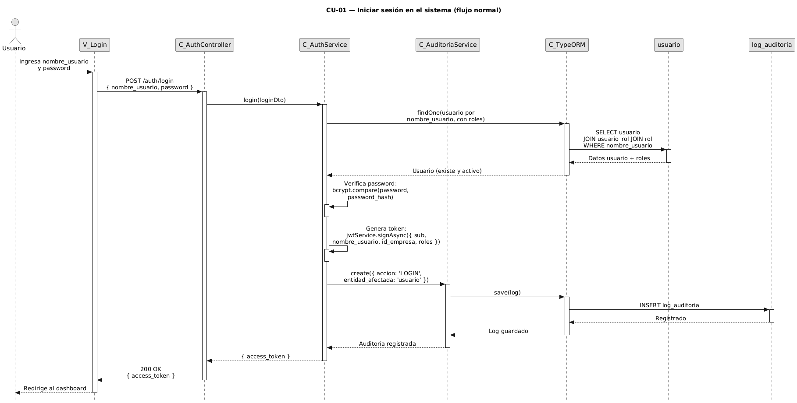
Figura 6.1: Diagrama de secuencia representativo — CU-01 Iniciar sesión en el sistema
Fuente: Elaborado por los estudiantes de acuerdo al proyecto, 2026.

A continuación, se presenta la Figura 6.2, en la cual se detalla el primer flujo de excepción correspondiente al CU01.
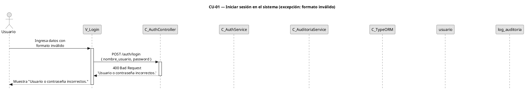

Figura 6.2: Diagrama de secuencia de excepción 1 correspondiente al CU-01 Iniciando sesión en el sistema
Fuente: Desarrollado por los estudiantes de acuerdo al proyecto, 2026.

A continuación, se presenta la Figura 6.3, en la cual se detalla el segundo flujo de excepción correspondiente al CU01.
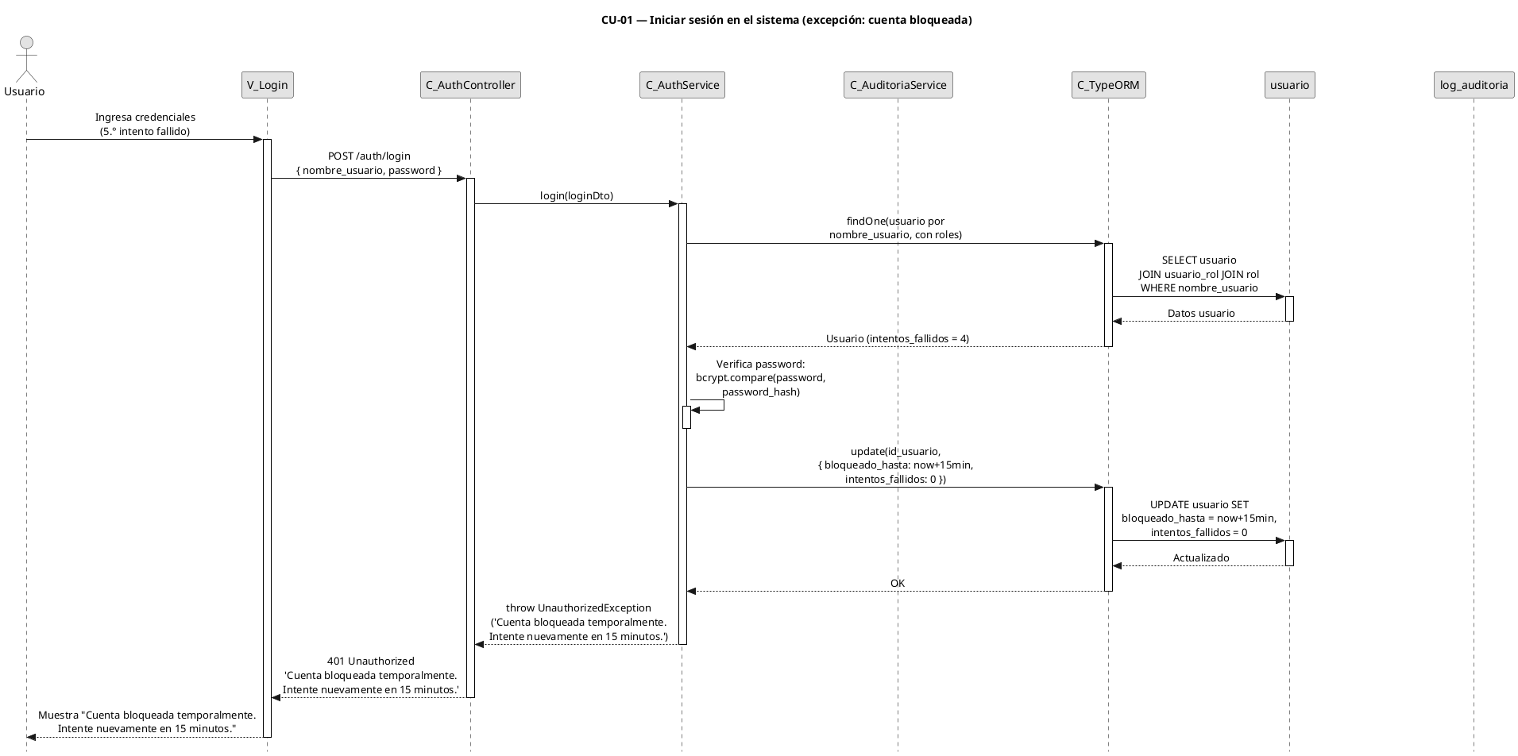

Figura 6.3: Diagrama de secuencia de excepción 2 correspondiente al CU-01 Iniciando sesión en el sistema
Fuente: Desarrollado por los estudiantes de acuerdo al proyecto, 2026.

A continuación, se presenta la Figura 6.4, en la cual se detalla el tercer flujo de excepción correspondiente al CU01.
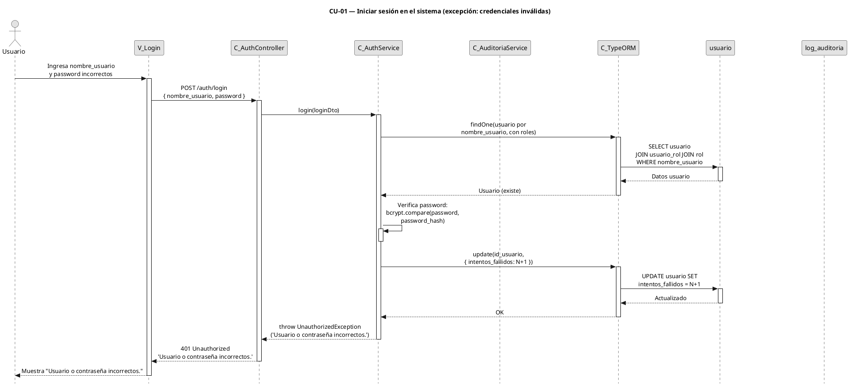

Figura 6.4: Diagrama de secuencia de excepción 3 correspondiente al CU-01 Iniciando sesión en el sistema
Fuente: Desarrollado por los estudiantes de acuerdo al proyecto, 2026.

A continuación, se presenta la Figura 6.5, en la cual se detalla el diagrama de secuencia correspondiente al CU02.
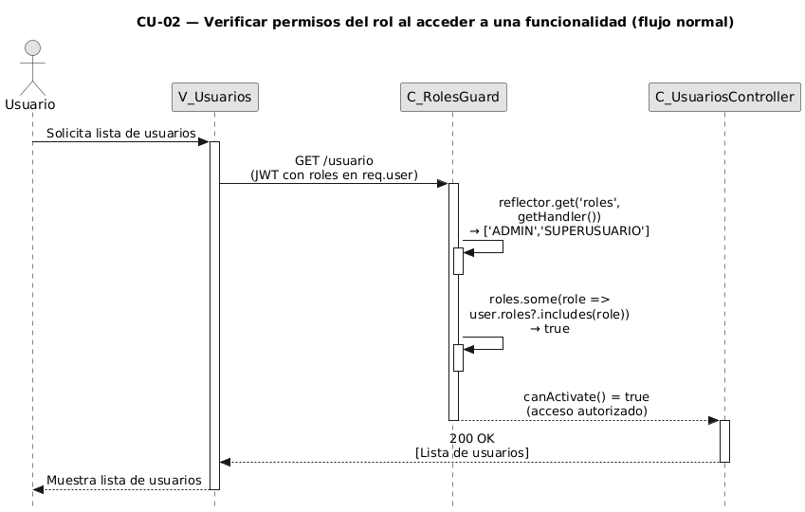

Figura 6.5: Diagrama de secuencia correspondiente al CU02: Verificar permisos del rol al acceder a una funcionalidad
Fuente: Desarrollado por los estudiantes de acuerdo al proyecto, 2026.

A continuación, se presenta la Figura 6.6, en la cual se detalla el primer flujo de excepción correspondiente al CU02.
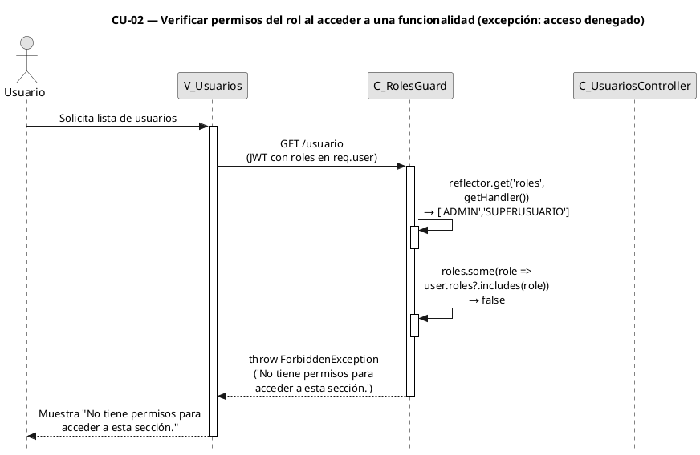

Figura 6.6: Diagrama de secuencia de excepción 1 correspondiente al CU02: Verificar permisos del rol al acceder a una funcionalidad
Fuente: Desarrollado por los estudiantes de acuerdo al proyecto, 2026.

A continuación, se presenta la Figura 6.7, en la cual se detalla el diagrama de secuencia correspondiente al CU03.
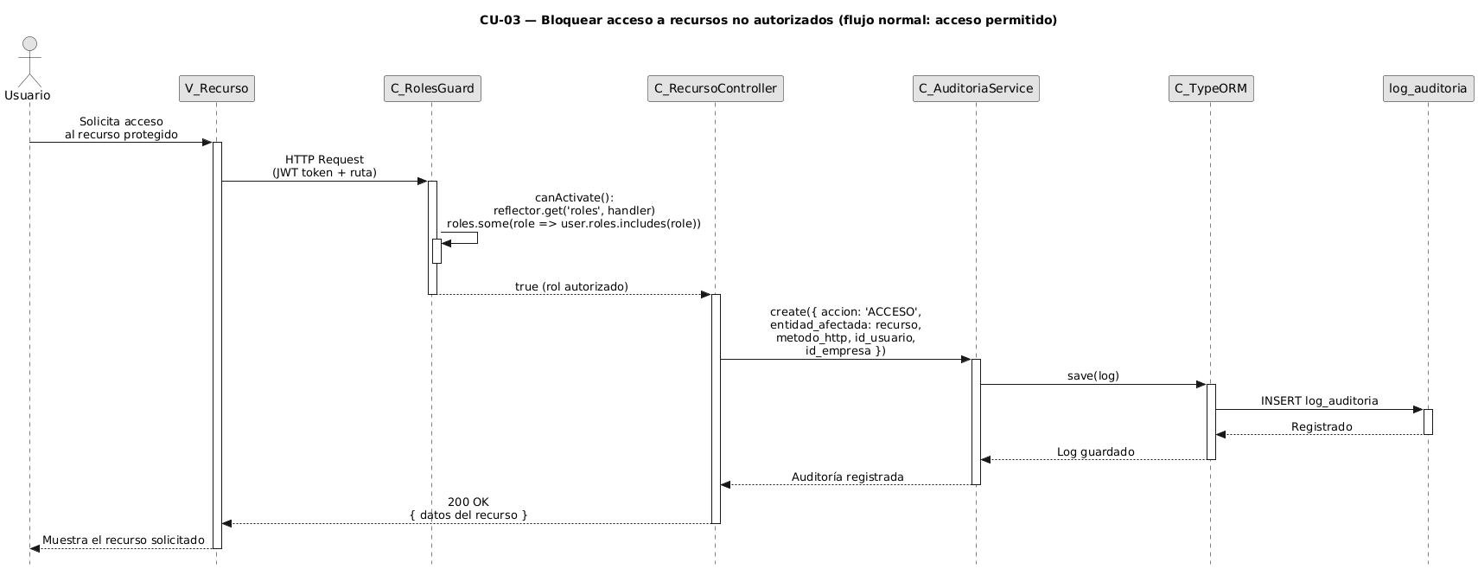

Figura 6.7: Diagrama de secuencia correspondiente al CU03: Bloquear acceso a recursos no autorizados
Fuente: Desarrollado por los estudiantes de acuerdo al proyecto, 2026.

A continuación, se presenta la Figura 6.8, en la cual se detalla el primer flujo de excepción correspondiente al CU03.
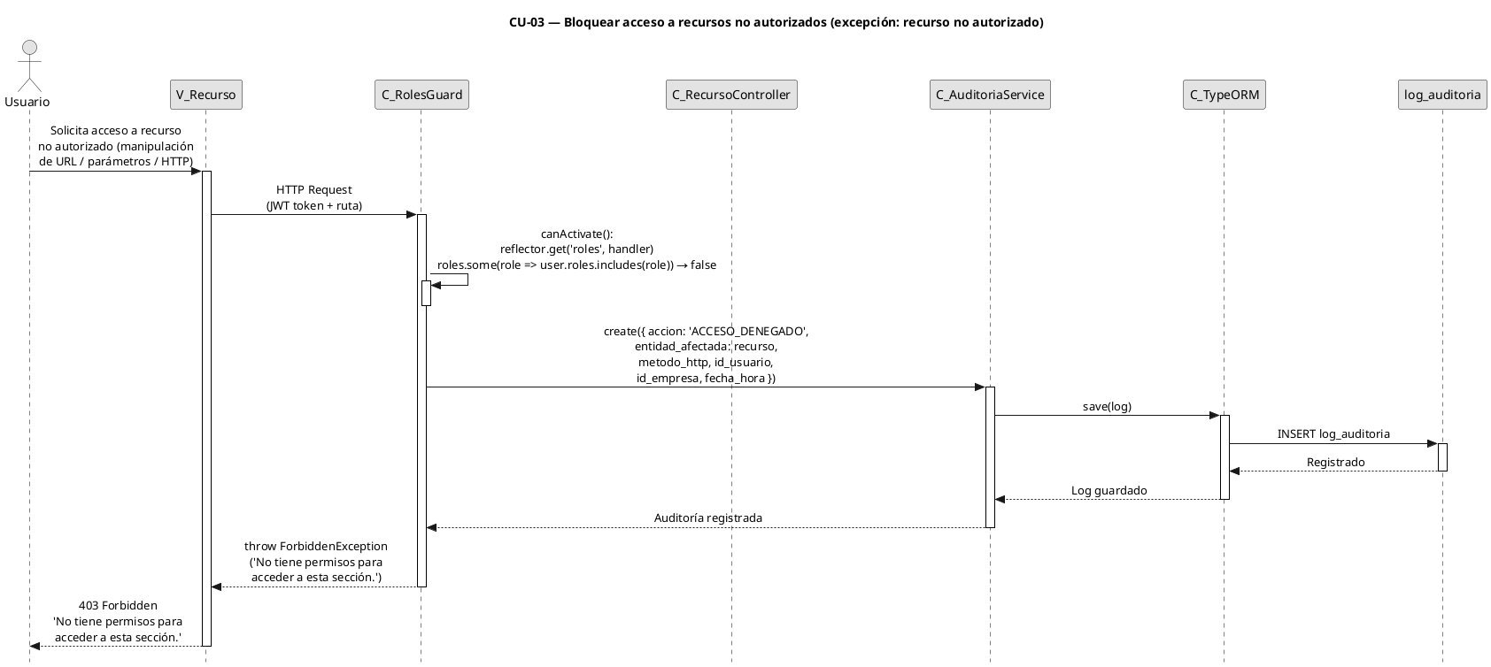

Figura 6.8: Diagrama de secuencia de excepción 1 correspondiente al CU03: Bloquear acceso a recursos no autorizados.
Fuente: Desarrollado por los estudiantes de acuerdo al proyecto, 2026.

A continuación, se presenta la Figura 6.9, en la cual se detalla el diagrama de secuencia correspondiente al CU04.
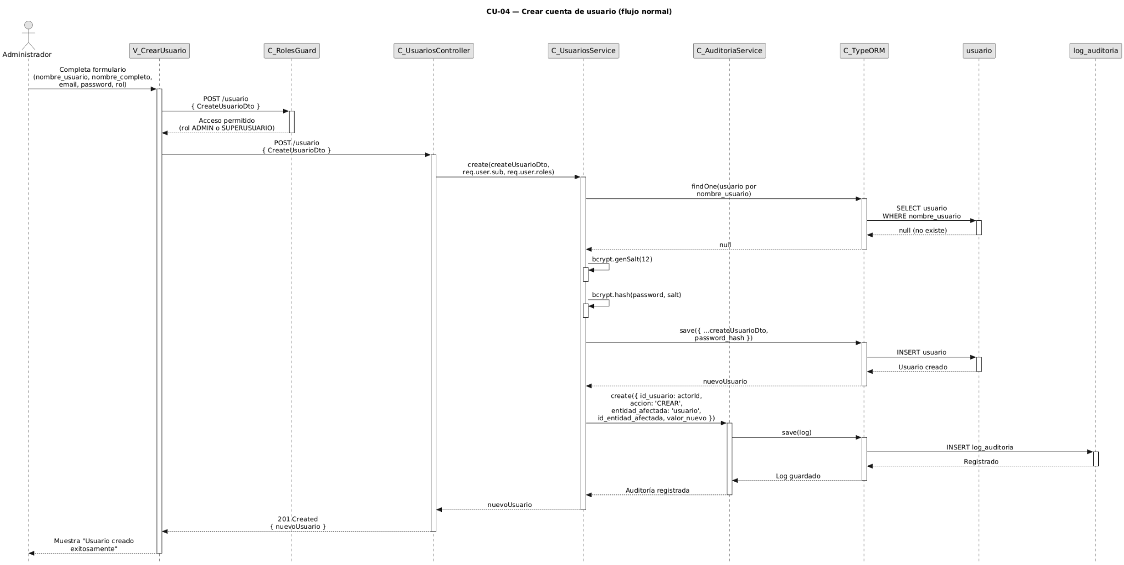

Figura 6.9: Diagrama de secuencia correspondiente al CU04: Crear cuenta de usuario.
Fuente: Desarrollado por los estudiantes de acuerdo al proyecto, 2026.

A continuación, se presenta la Figura 6.10, en la cual se detalla el primer flujo de excepción correspondiente al CU04.
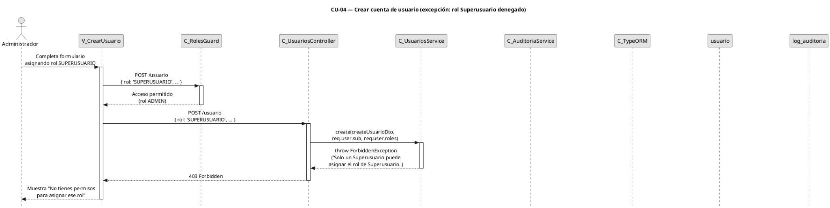

Figura 6.10: Diagrama de secuencia de excepción 1 correspondiente al CU04: Crear cuenta de usuario.
Fuente: Desarrollado por los estudiantes de acuerdo al proyecto, 2026.

A continuación, se presenta la Figura 6.11, en la cual se detalla el segundo flujo de excepción correspondiente al CU04.
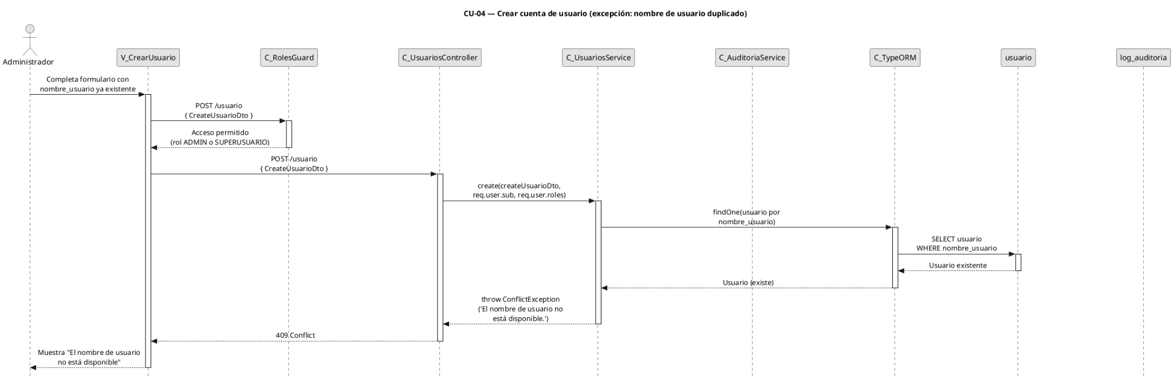

Figura 6.11: Diagrama de secuencia de excepción 2 correspondiente al CU04: Crear cuenta de usuario.
Fuente: Desarrollado por los estudiantes de acuerdo al proyecto, 2026.

A continuación, se presenta la Figura 6.12, en la cual se detalla el tercer flujo de excepción correspondiente al CU04.
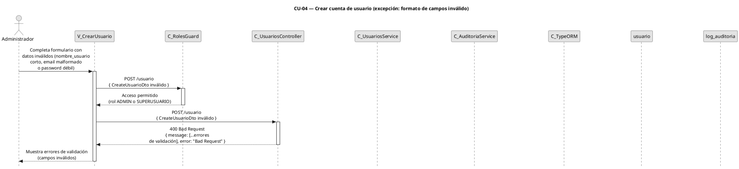

Figura 6.12: Diagrama de secuencia de excepción 3 correspondiente al CU04: Crear cuenta de usuario.
Fuente: Desarrollado por los estudiantes de acuerdo al proyecto, 2026.

A continuación, se presenta la Figura 6.13, en la cual se detalla el diagrama de secuencia correspondiente al CU05.
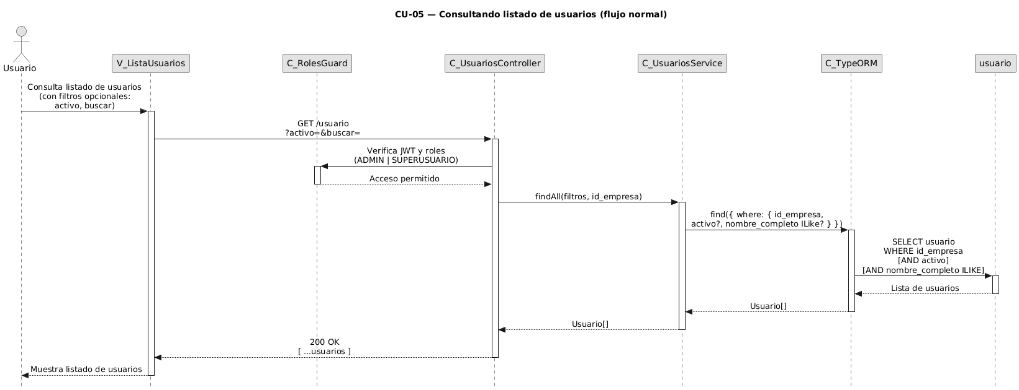

Figura 6.13: Diagrama de secuencia correspondiente al CU05: Consultando listado de usuarios.
Fuente: Desarrollado por los estudiantes de acuerdo al proyecto, 2026.

A continuación, se presenta la Figura 6.14, en la cual se detalla el primer flujo de excepción correspondiente al CU05.
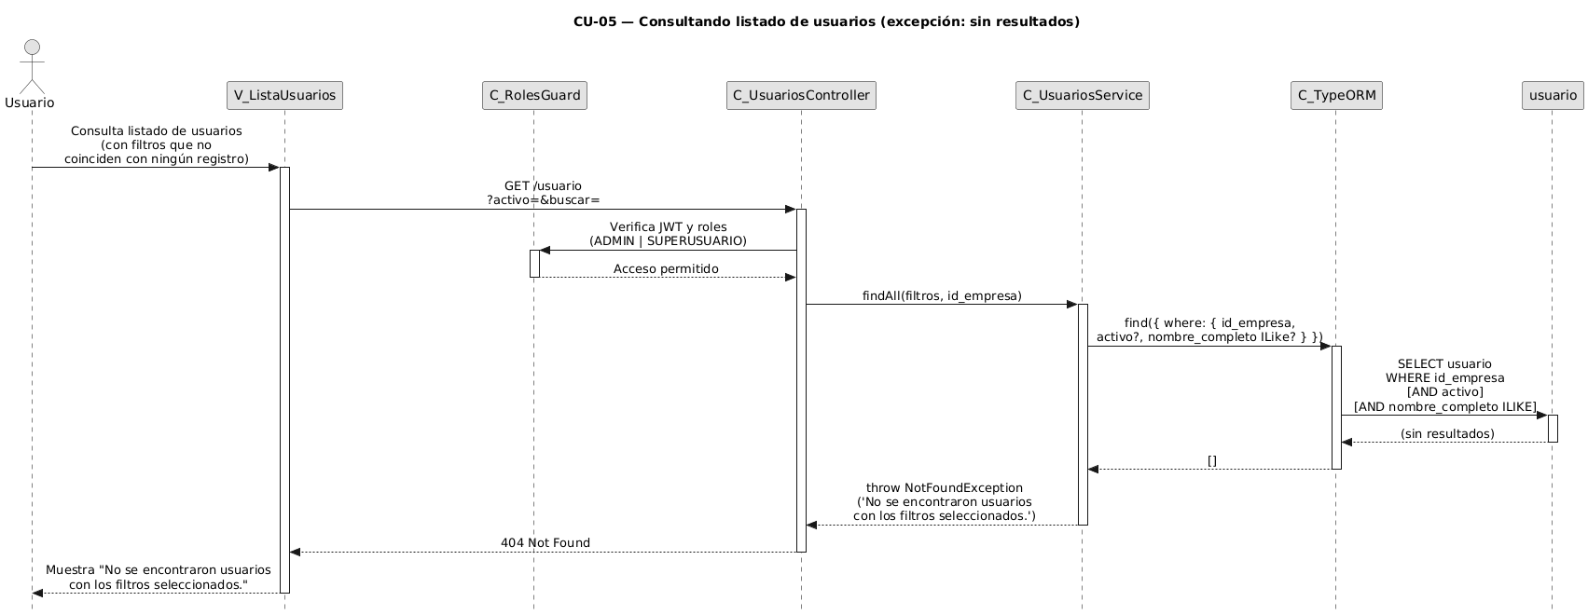

Figura 6.14: Diagrama de secuencia de excepción 1 correspondiente al CU05: Consultando listado de usuarios.
Fuente: Desarrollado por los estudiantes de acuerdo al proyecto, 2026.

A continuación, se presenta la Figura 6.15, en la cual se detalla el diagrama de secuencia correspondiente al CU06.
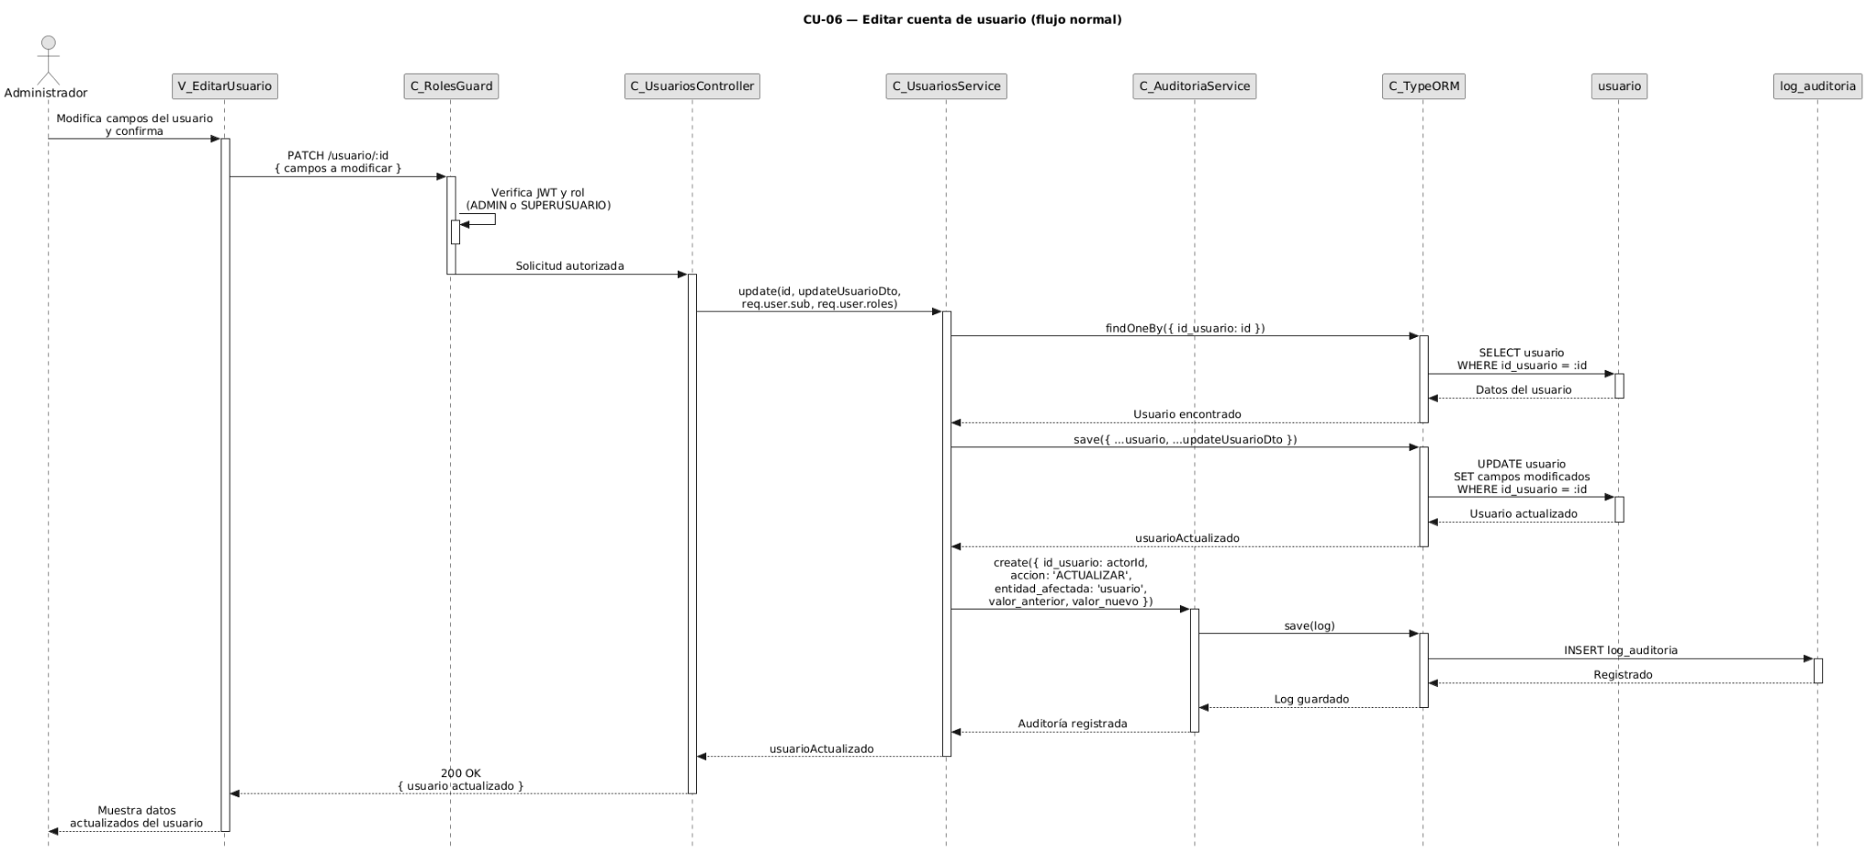

Figura 6.15: Diagrama de secuencia correspondiente al CU06: Editar cuenta de usuario.
Fuente: Desarrollado por los estudiantes de acuerdo al proyecto, 2026.

A continuación, se presenta la Figura 6.16, en la cual se detalla el primer flujo de excepción correspondiente al CU06.
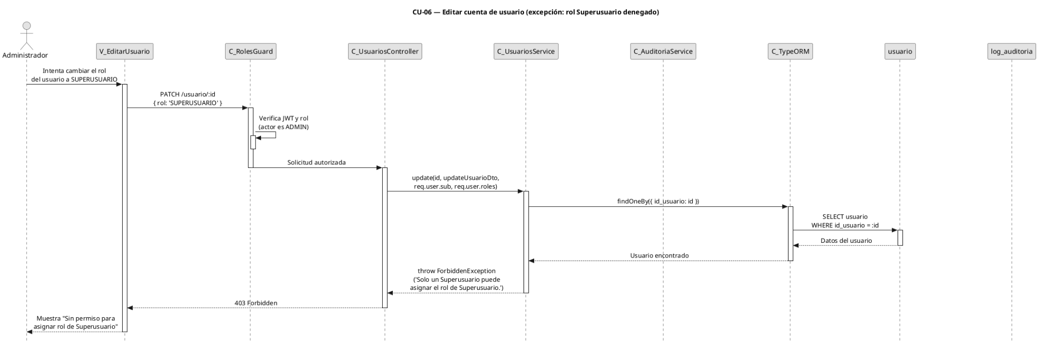

Figura 6.16: Diagrama de secuencia de excepción 1 correspondiente al CU06: Editar cuenta de usuario.
Fuente: Desarrollado por los estudiantes de acuerdo al proyecto, 2026.

A continuación, se presenta la Figura 6.17, en la cual se detalla el segundo flujo de excepción correspondiente al CU06.
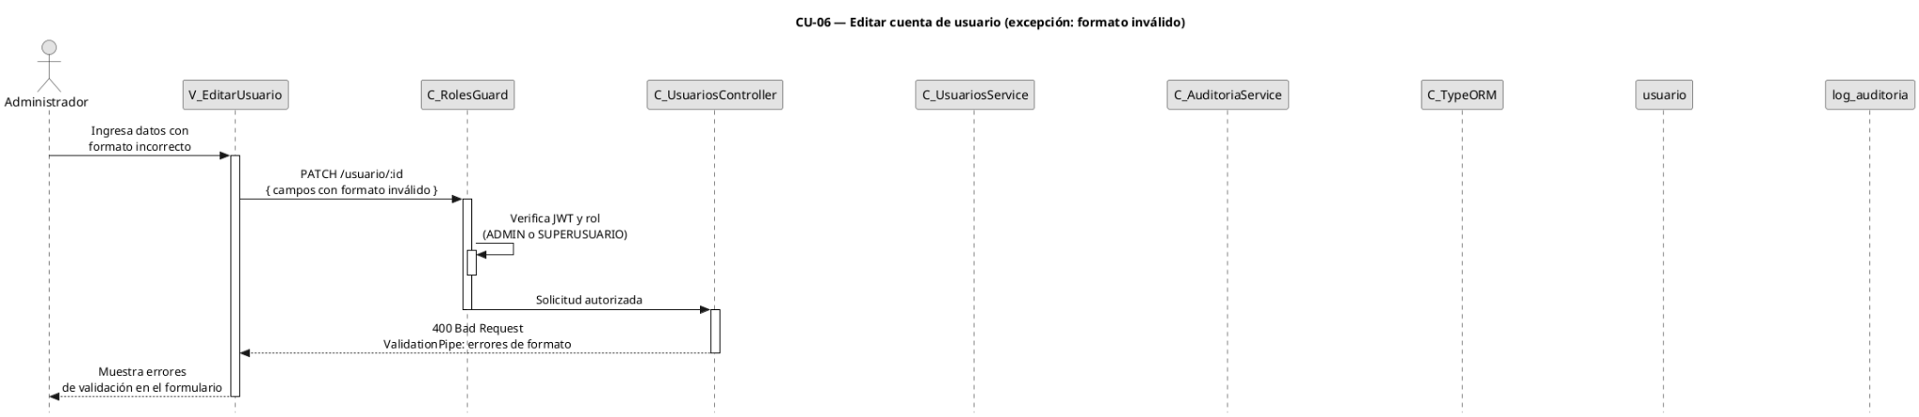

Figura 6.17: Diagrama de secuencia de excepción 2 correspondiente al CU06: Editar cuenta de usuario.
Fuente: Desarrollado por los estudiantes de acuerdo al proyecto, 2026.

A continuación, se presenta la Figura 6.18, en la cual se detalla el diagrama de secuencia correspondiente al CU07.
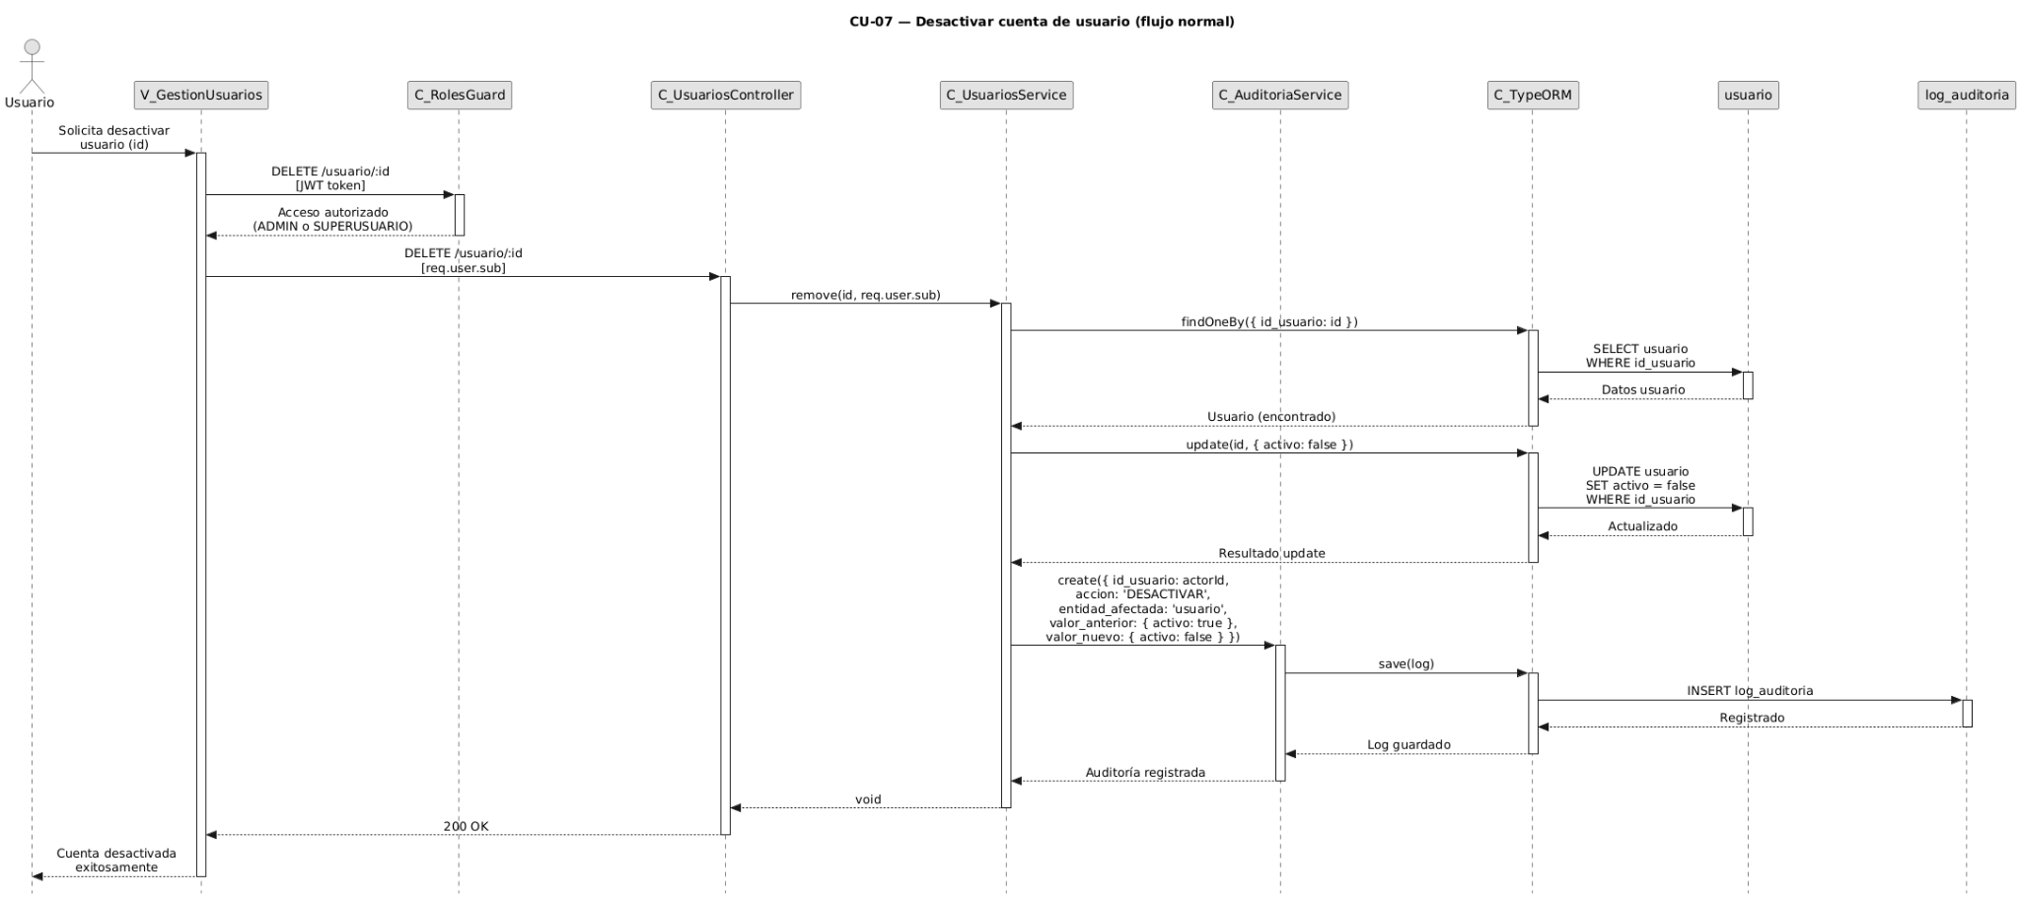

Figura 6.18: Diagrama de secuencia correspondiente al CU07: Desactivar cuenta de usuario.
Fuente: Desarrollado por los estudiantes de acuerdo al proyecto, 2026.

A continuación, se presenta la Figura 6.19, en la cual se detalla el primer flujo de excepción correspondiente al CU07.
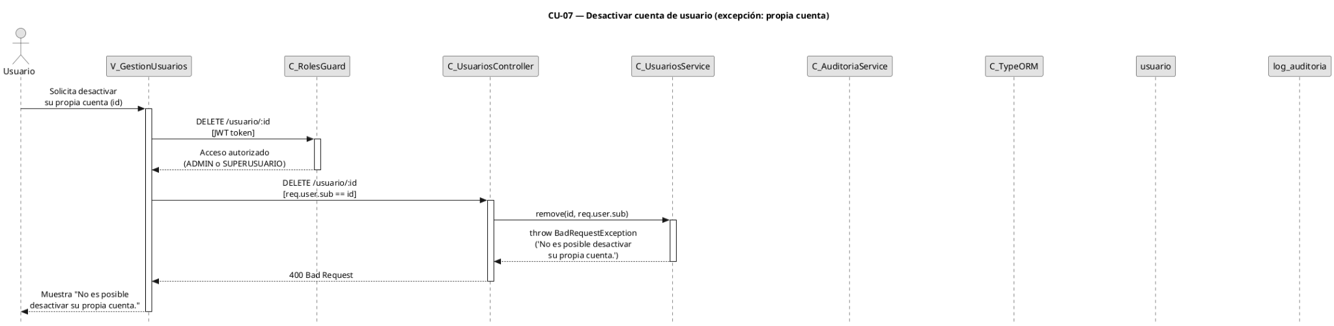

Figura 6.19: Diagrama de secuencia de excepción 1 correspondiente al CU07: Desactivar cuenta de usuario.
Fuente: Desarrollado por los estudiantes de acuerdo al proyecto, 2026.

A continuación, se presenta la Figura 6.20, en la cual se detalla el diagrama de secuencia correspondiente al CU08.
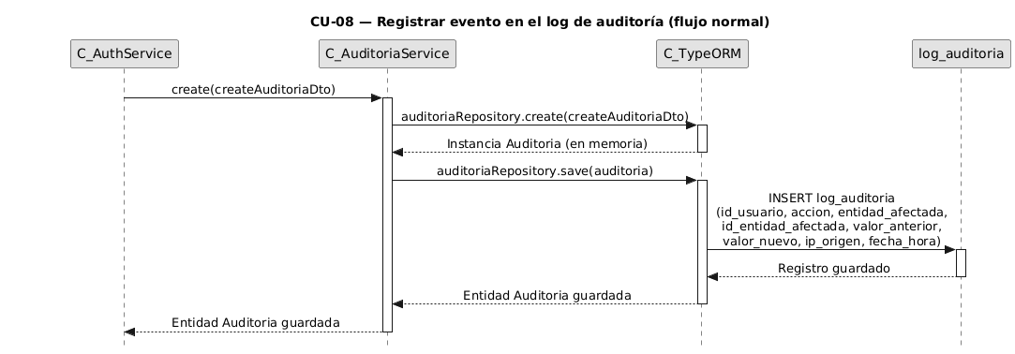

Figura 6.20: Diagrama de secuencia correspondiente al CU08: Registrar evento en el log de auditoría.
Fuente: Desarrollado por los estudiantes de acuerdo al proyecto, 2026.

A continuación, se presenta la Figura 6.21, en la cual se detalla el primer flujo de excepción correspondiente al CU08.
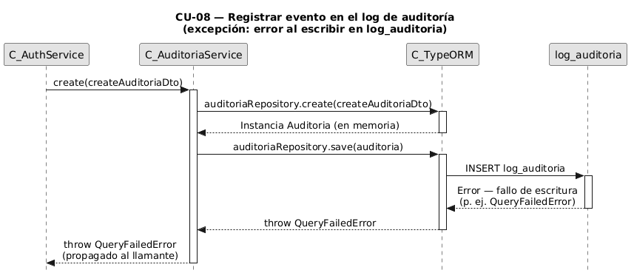

Figura 6.21: Diagrama de secuencia de excepción 1 correspondiente al CU08: Registrar evento en el log de auditoría.
Fuente: Desarrollado por los estudiantes de acuerdo al proyecto, 2026.

A continuación, se presenta la Figura 6.22, en la cual se detalla el diagrama de secuencia correspondiente al CU09.
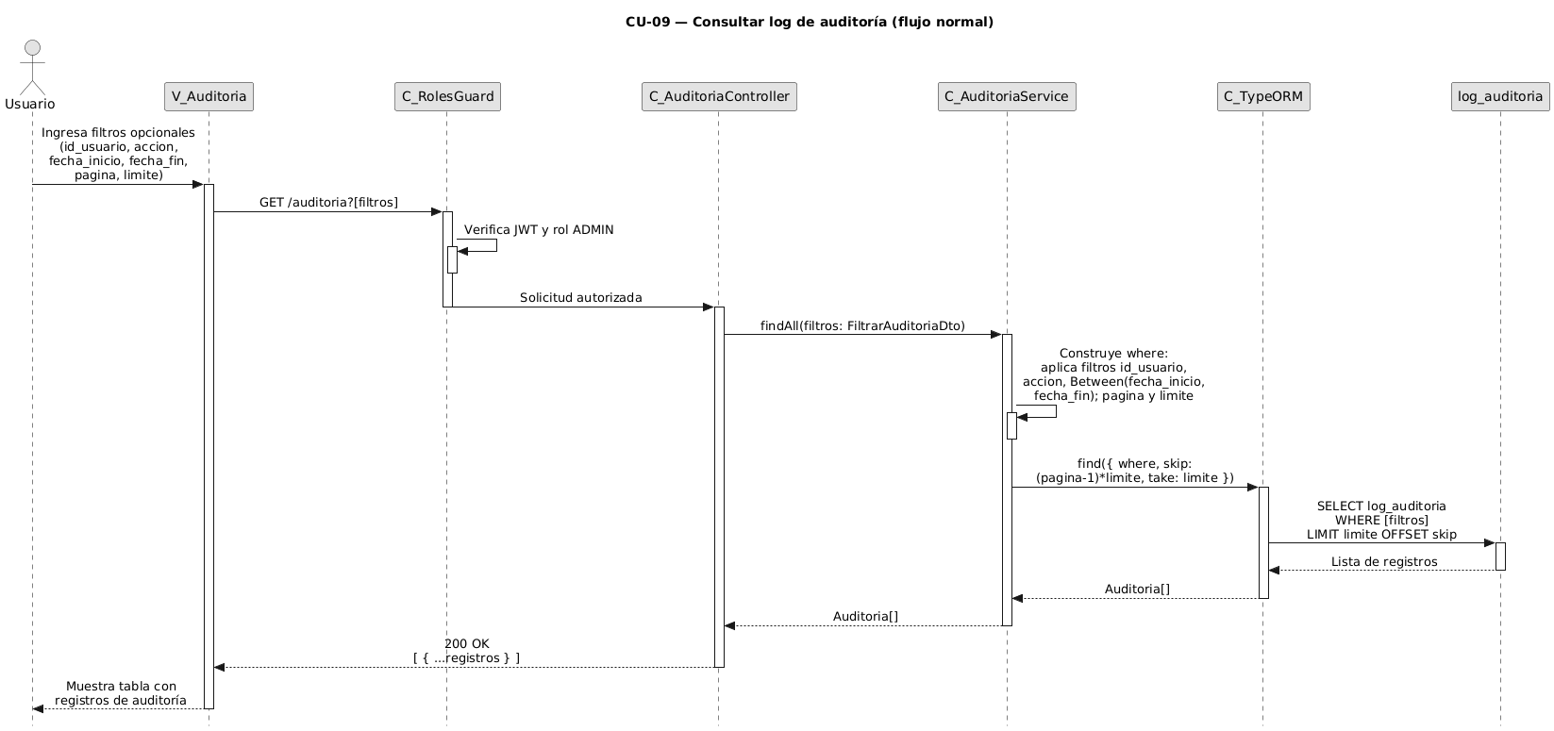

Figura 6.22: Diagrama de secuencia correspondiente al CU09: Consultar log de auditoría.
Fuente: Desarrollado por los estudiantes de acuerdo al proyecto, 2026.

A continuación, se presenta la Figura 6.23, en la cual se detalla el primer flujo de excepción correspondiente al CU09.
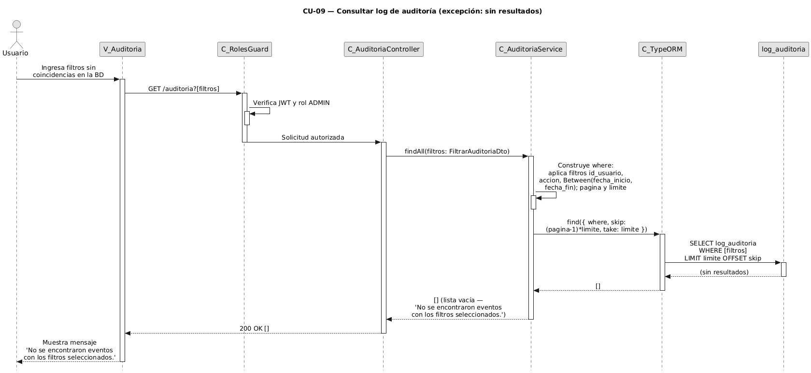

Figura 6.23: Diagrama de secuencia de excepción 1 correspondiente al CU09: Consultar log de auditoría.
Fuente: Desarrollado por los estudiantes de acuerdo al proyecto, 2026.

A continuación, se presenta la Figura 6.24, en la cual se detalla el diagrama de secuencia correspondiente al CU10.
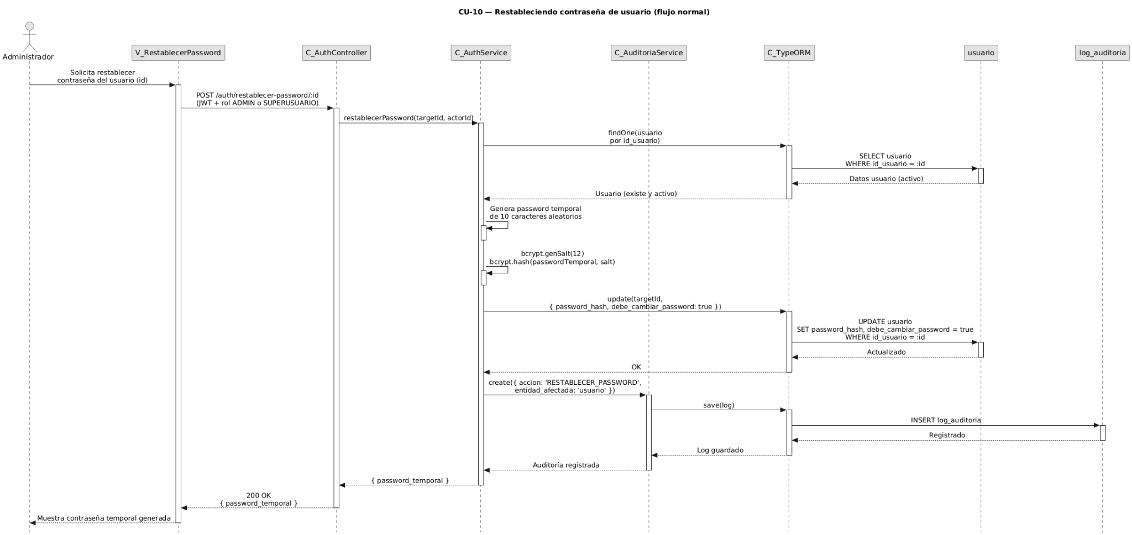

Figura 6.24: Diagrama de secuencia correspondiente al CU10: Restableciendo contraseña de usuario.
Fuente: Desarrollado por los estudiantes de acuerdo al proyecto, 2026.

A continuación, se presenta la Figura 6.25, en la cual se detalla el primer flujo de excepción correspondiente al CU10.
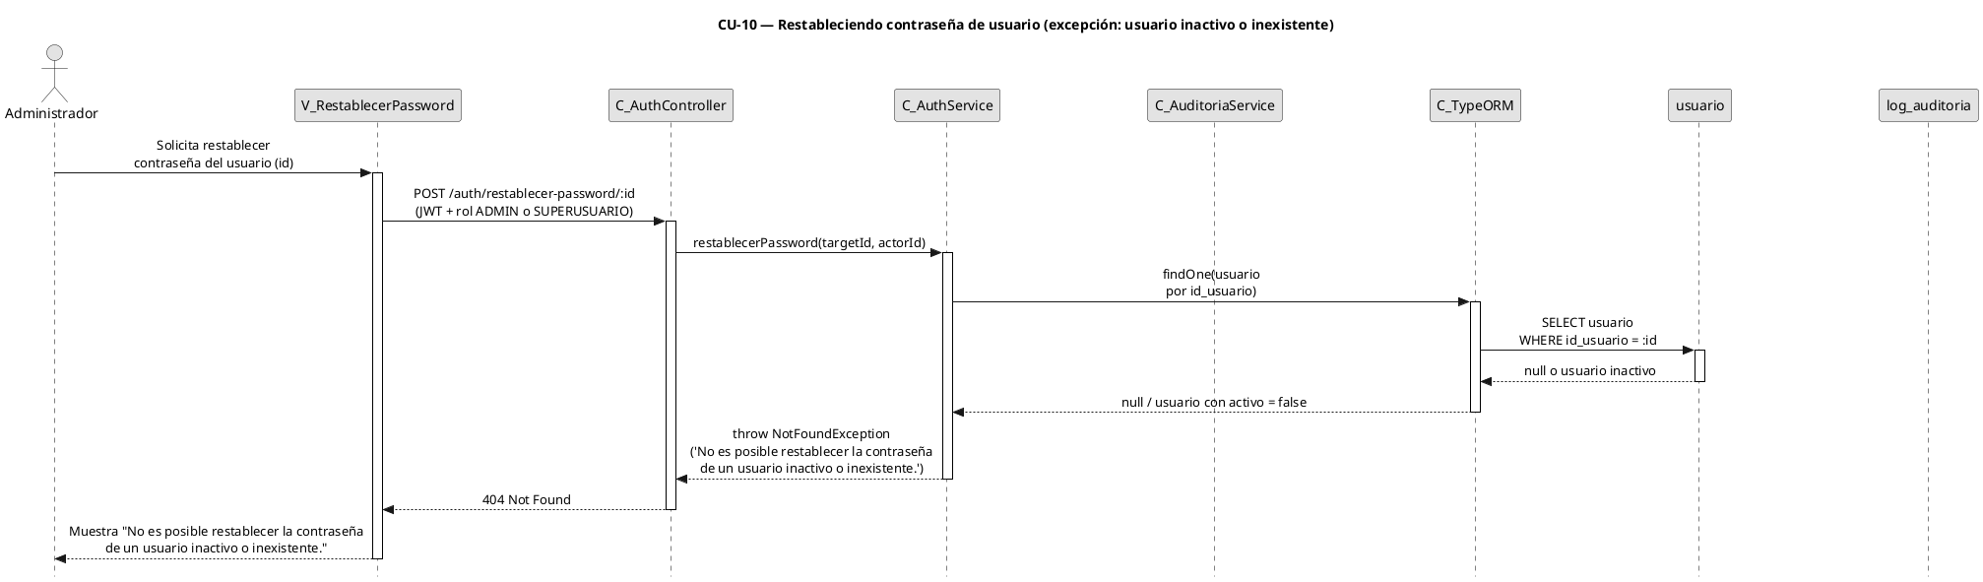

Figura 6.25: Diagrama de secuencia de excepción 1 correspondiente al CU10: Restableciendo contraseña de usuario.
Fuente: Desarrollado por los estudiantes de acuerdo al proyecto, 2026.

A continuación, se presenta la Figura 6.26, en la cual se detalla el diagrama de secuencia correspondiente al CU11.
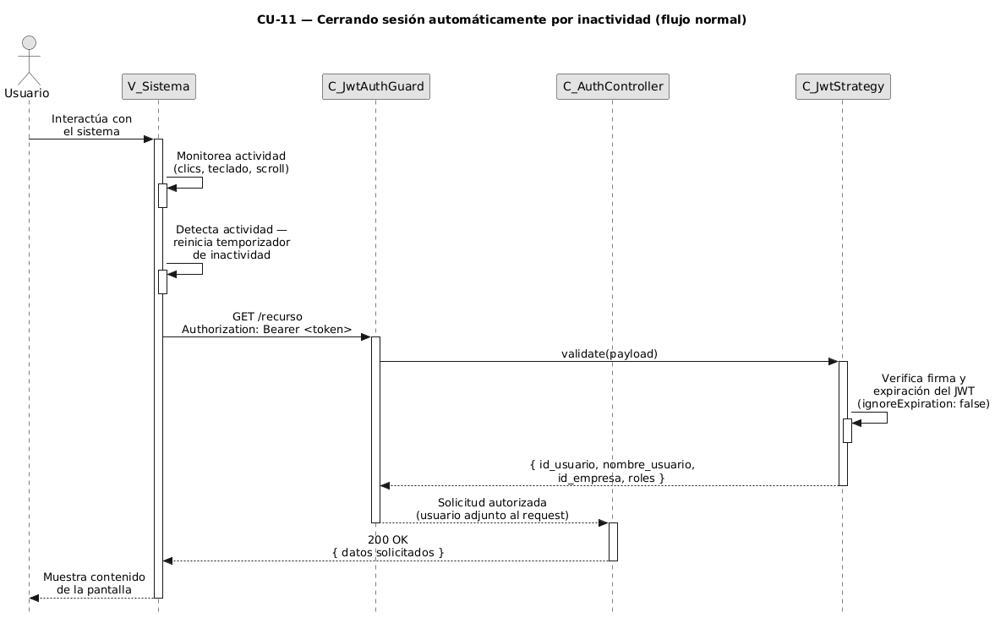

Figura 6.26: Diagrama de secuencia correspondiente al CU11: cerrando sesión automáticamente por inactividad.
Fuente: Desarrollado por los estudiantes de acuerdo al proyecto, 2026.

A continuación, se presenta la Figura 6.27, en la cual se detalla el primer flujo de excepción correspondiente al CU11.
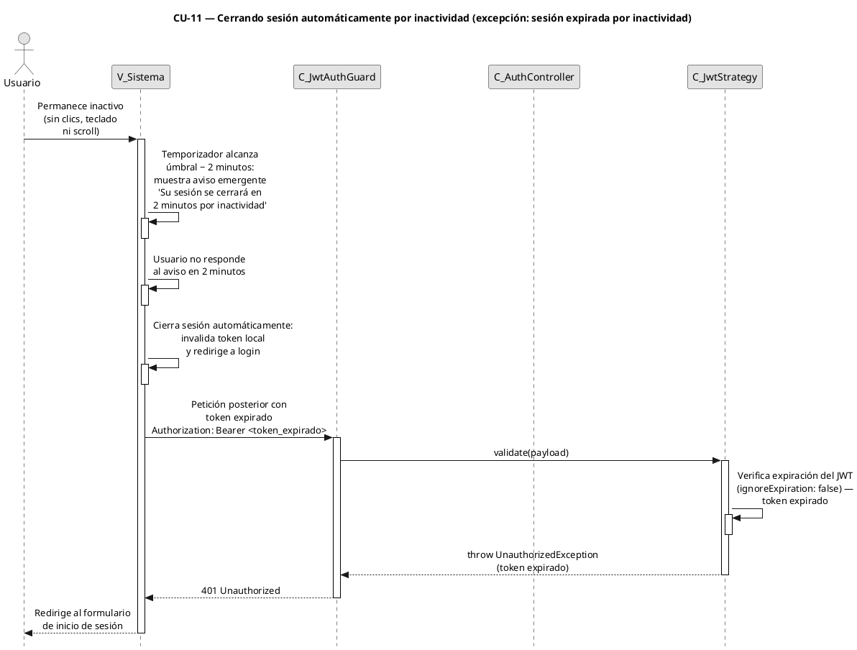

Figura 6.27: Diagrama de secuencia de excepción 1 correspondiente al CU11: cerrando sesión automáticamente por inactividad.
Fuente: Desarrollado por los estudiantes de acuerdo al proyecto, 2026.

A continuación, se presenta la Figura 6.28, en la cual se detalla el diagrama de secuencia correspondiente al CU12.
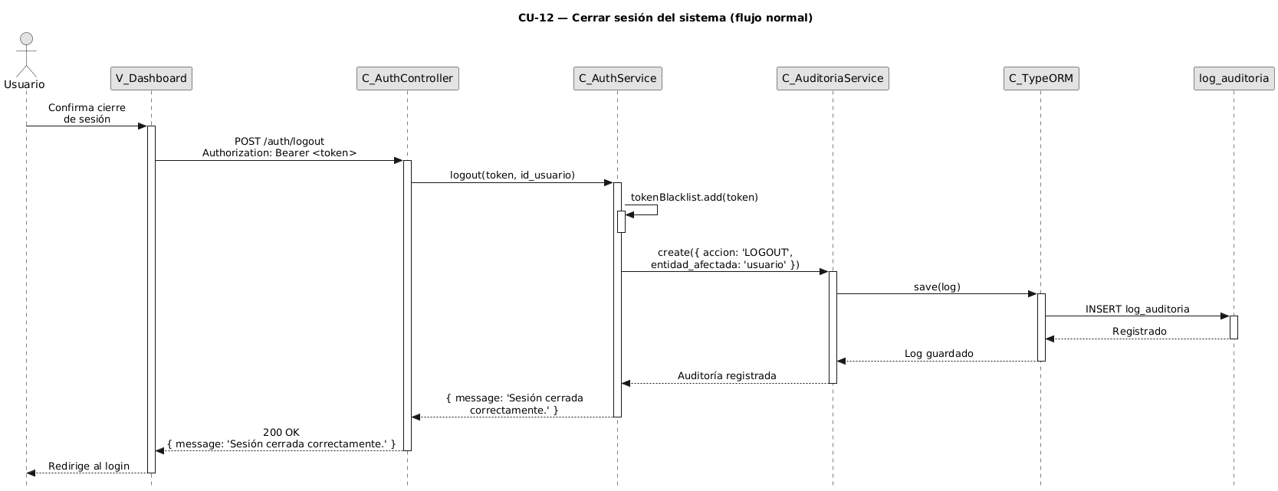

Figura 6.28: Diagrama de secuencia correspondiente al CU12: Cerrar sesión del sistema
Fuente: Desarrollado por los estudiantes de acuerdo al proyecto, 2026.

A continuación, se presenta la Figura 6.29, en la cual se detalla el primer flujo de excepción correspondiente al CU12.
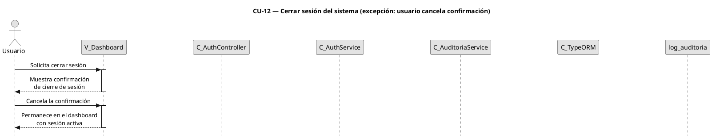

Figura 6.29: Diagrama de secuencia de excepción 1 correspondiente al CU12: Cerrar sesión del sistema
Fuente: Desarrollado por los estudiantes de acuerdo al proyecto, 2026.

A continuación, se presenta la Figura 6.30, en la cual se detalla el diagrama de secuencia correspondiente al CU13.
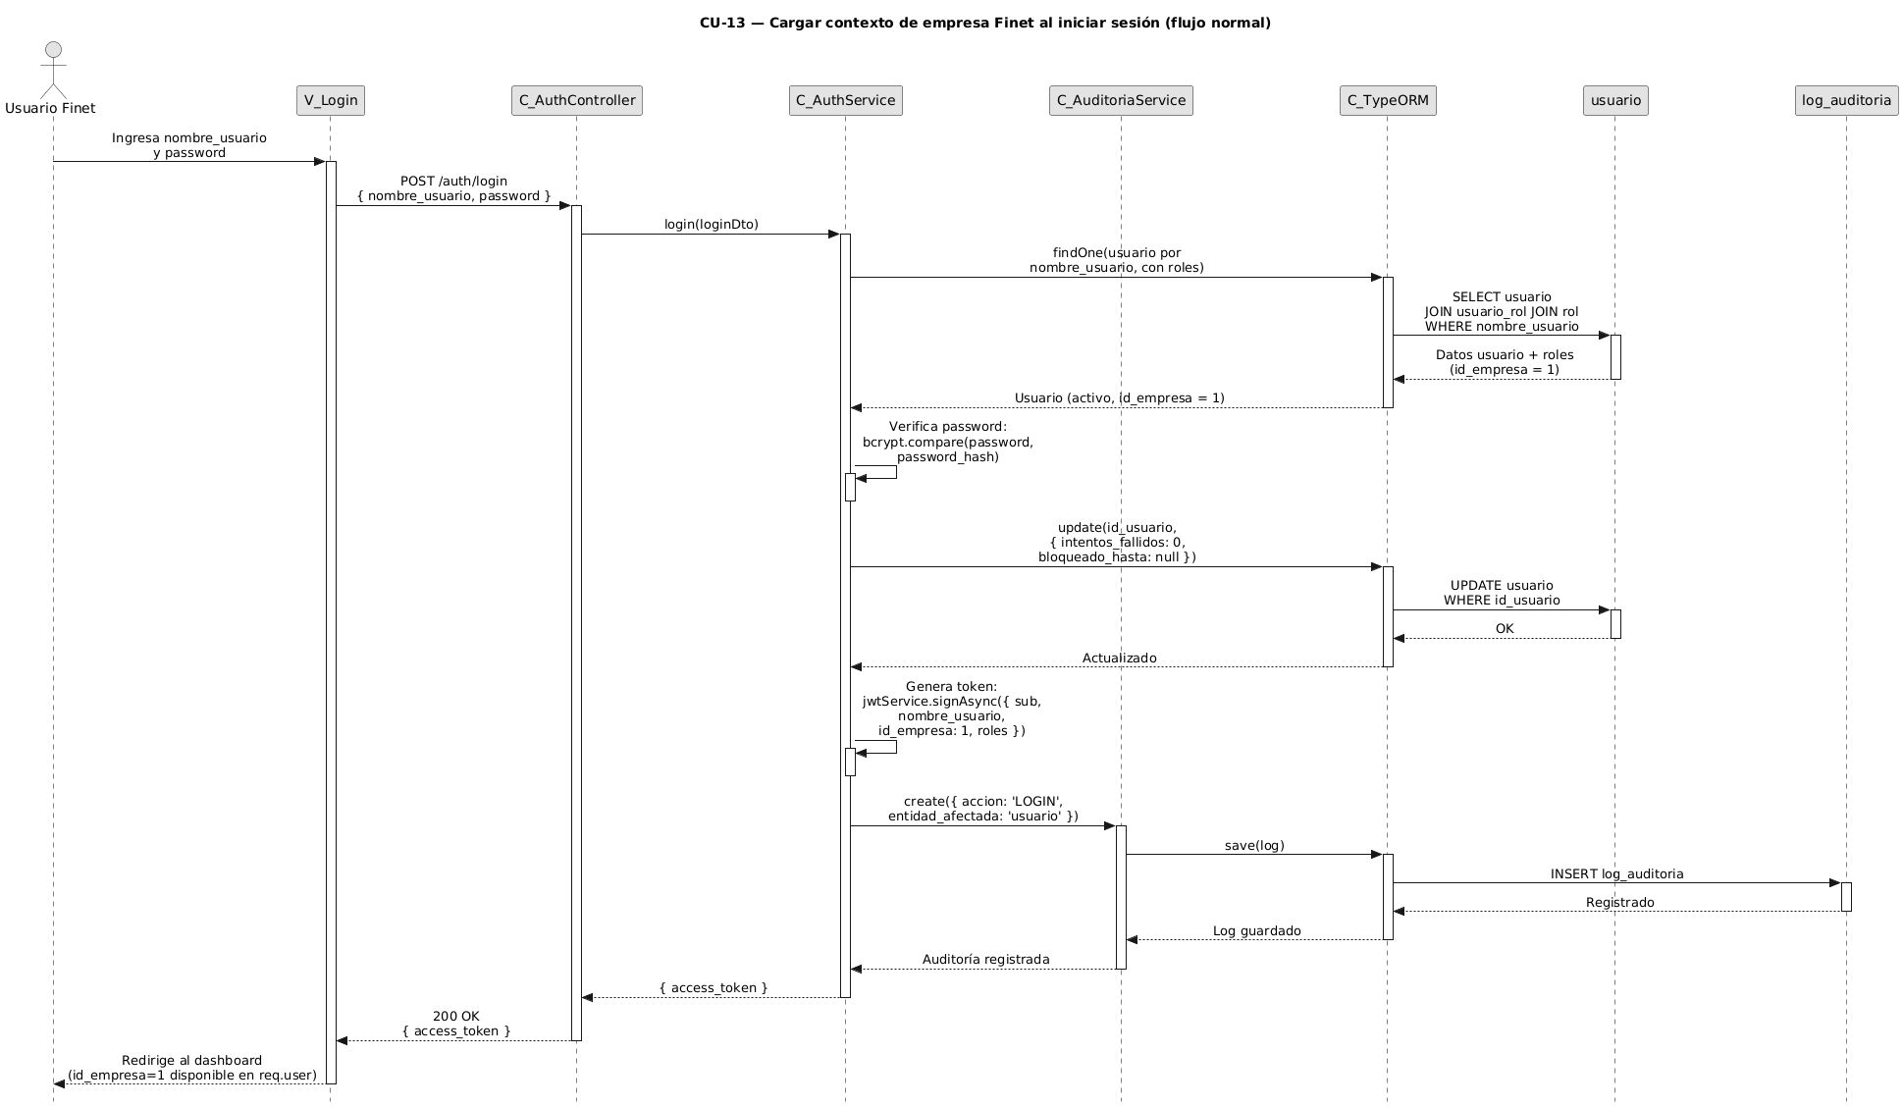

Figura 6.30: Diagrama de secuencia correspondiente al CU13: Cargar contexto de empresa Finet al iniciar sesión.
Fuente: Desarrollado por los estudiantes de acuerdo al proyecto, 2026.

A continuación, se presenta la Figura 6.31, en la cual se detalla el primer flujo de excepción correspondiente al CU13.
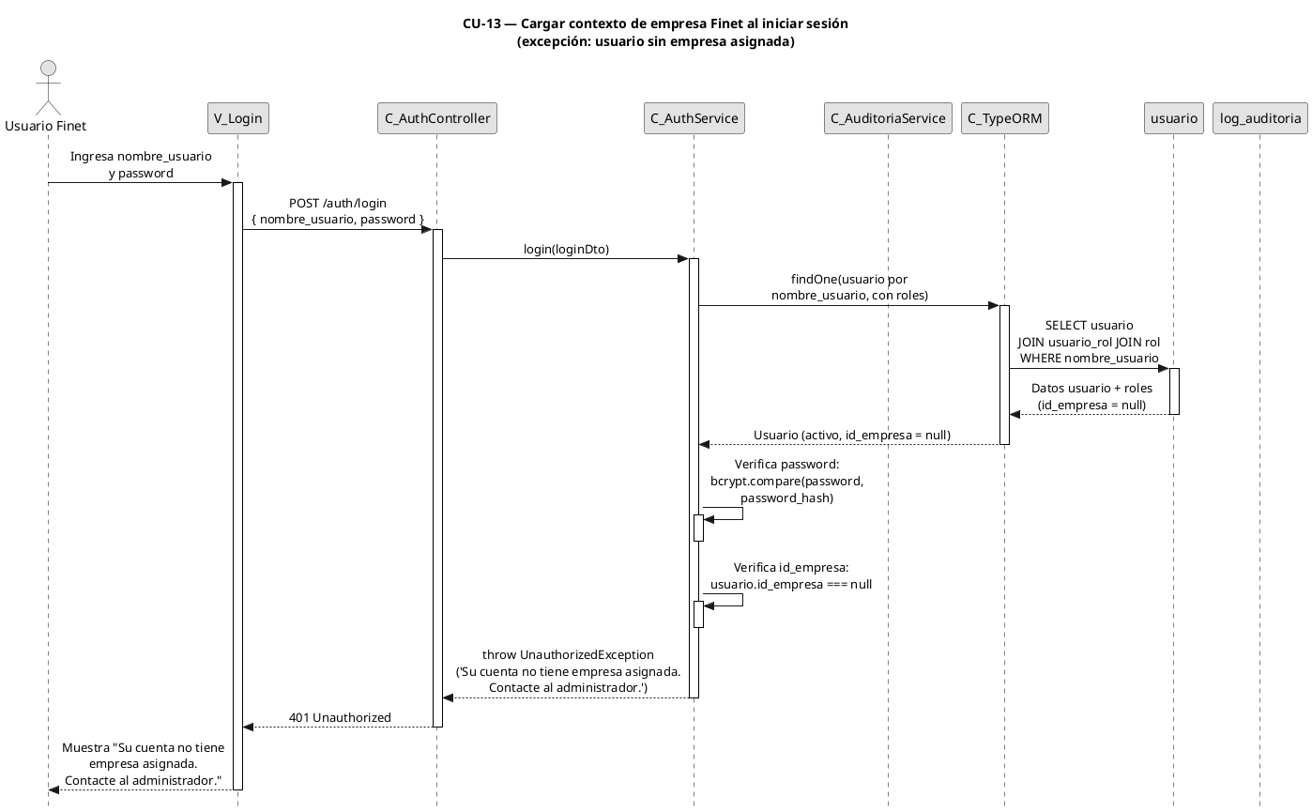

Figura 6.31: Diagrama de secuencia de excepción 1 correspondiente al CU13: Cargar contexto de empresa Finet al iniciar sesión.
Fuente: Desarrollado por los estudiantes de acuerdo al proyecto, 2026.

A continuación, se presenta la Figura 6.32, en la cual se detalla el diagrama de secuencia correspondiente al CU14.
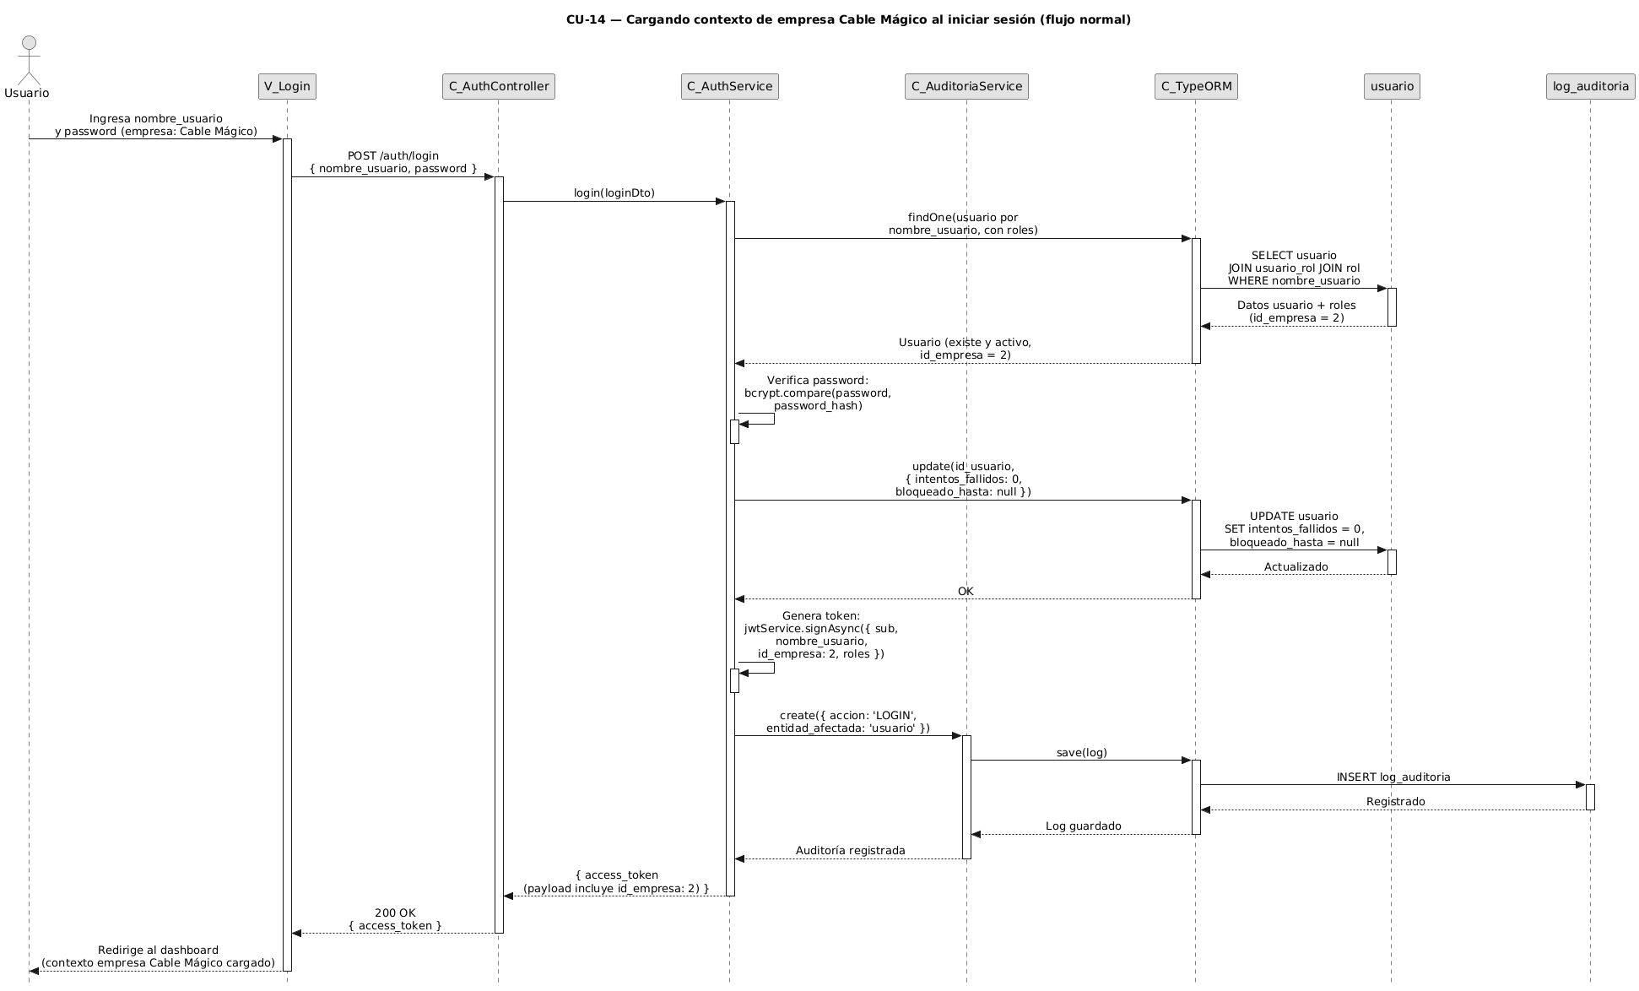

Figura 6.32: Diagrama de secuencia correspondiente al CU14: Cargando contexto de empresa Cable mágico al iniciar sesión.
Fuente: Desarrollado por los estudiantes de acuerdo al proyecto, 2026.

A continuación, se presenta la Figura 6.33, en la cual se detalla el primer flujo de excepción correspondiente al CU14.
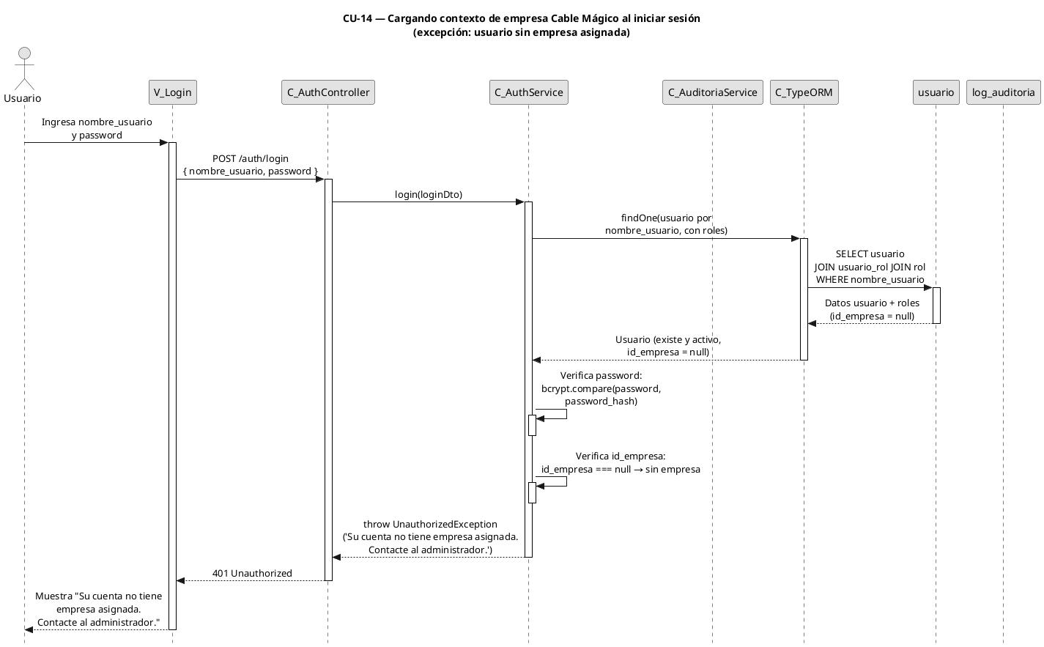

Figura 6.33: Diagrama de secuencia de excepción 1 correspondiente al CU14: Cargando contexto de empresa Cable mágico al iniciar sesión.
Fuente: Desarrollado por los estudiantes de acuerdo al proyecto, 2026.

A continuación, se presenta la Figura 6.34, en la cual se detalla el diagrama de secuencia correspondiente al CU15.
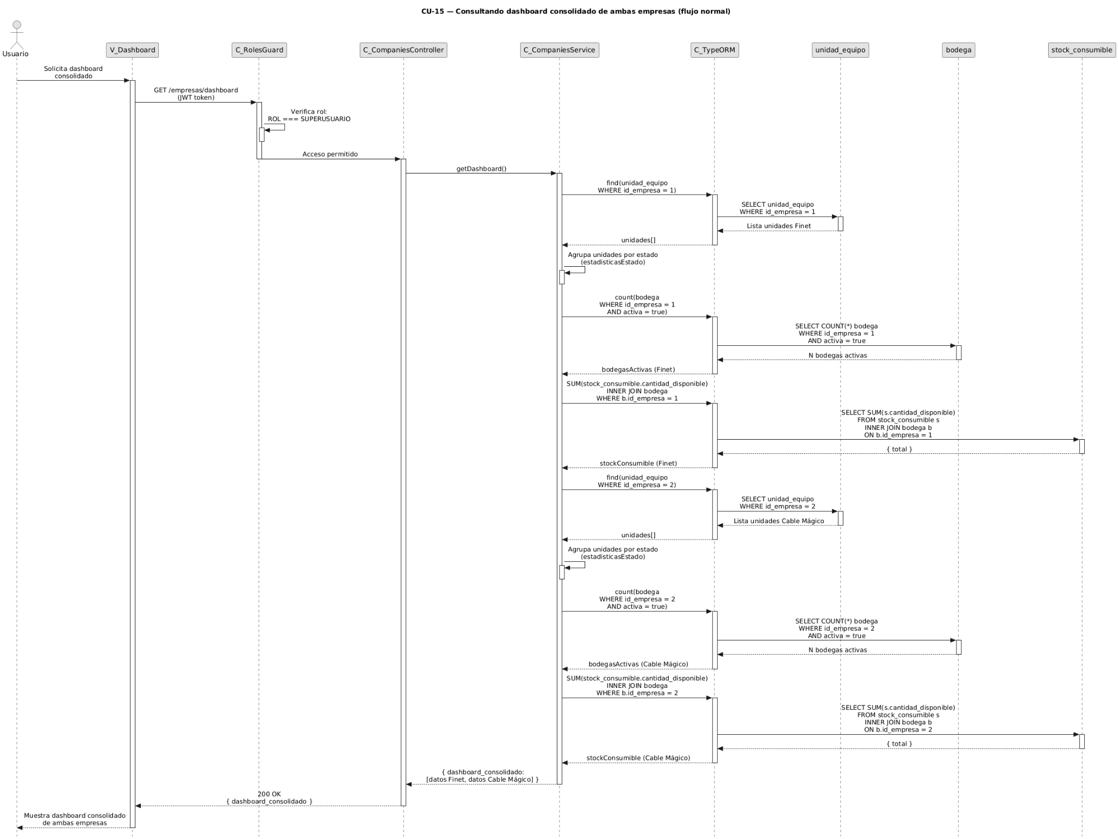

Figura 6.34: Diagrama de secuencia correspondiente al CU15: Consultando dashboard consolidado de ambas empresas.
Fuente: Desarrollado por los estudiantes de acuerdo al proyecto, 2026.

A continuación, se presenta la Figura 6.35, en la cual se detalla el primer flujo de excepción correspondiente al CU15.
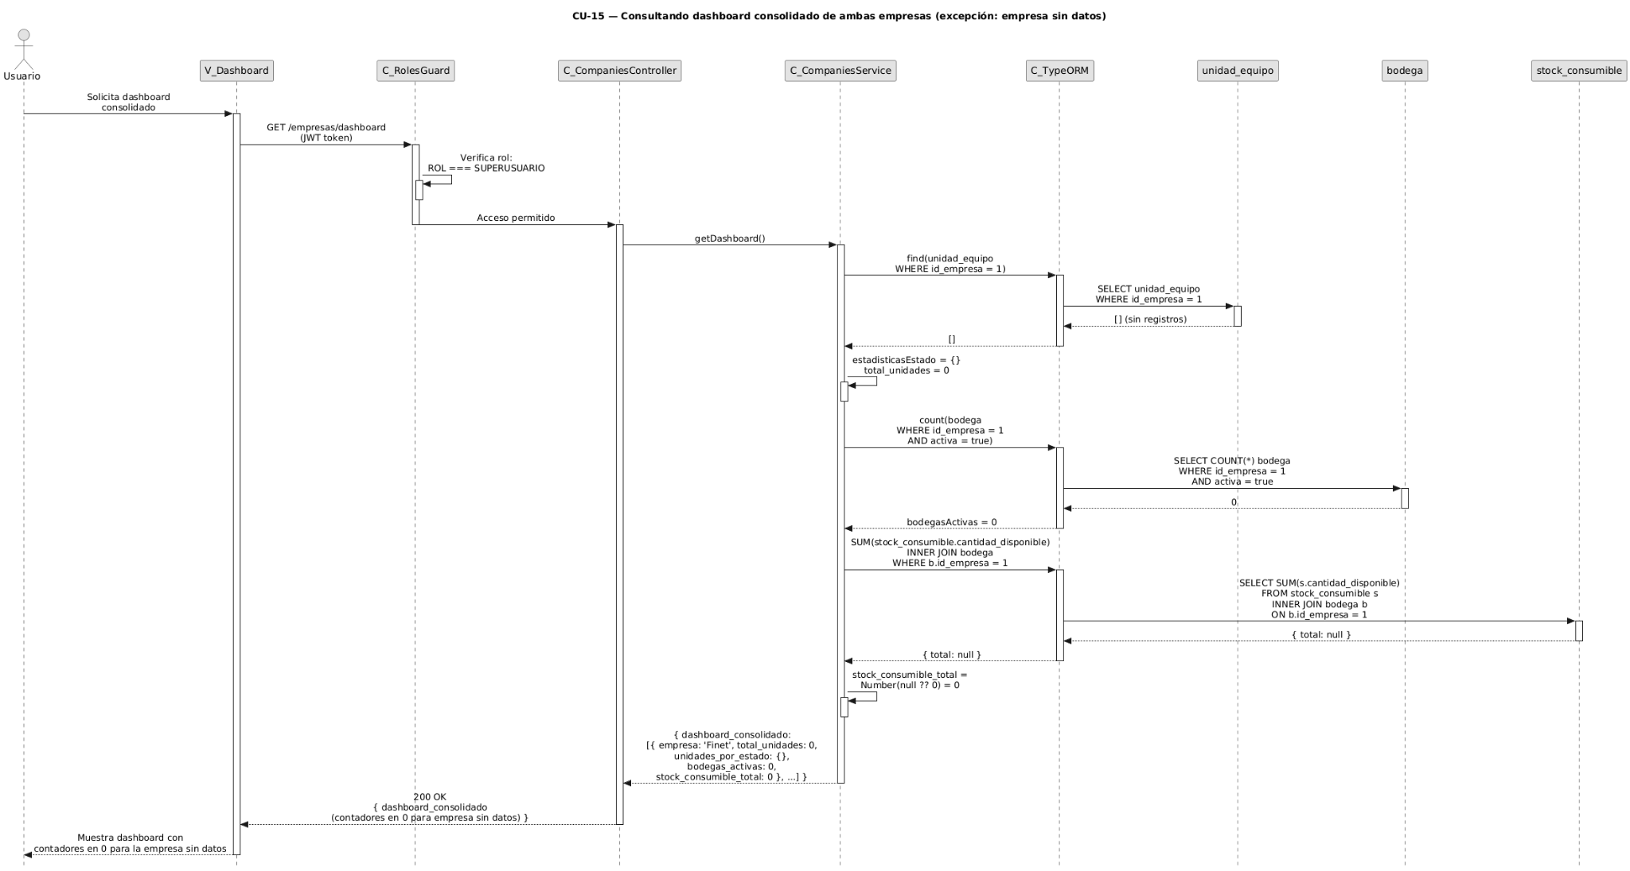

Figura 6.35: Diagrama de secuencia de excepción 1 correspondiente al CU15: Consultando dashboard consolidado de ambas empresas.
Fuente: Desarrollado por los estudiantes de acuerdo al proyecto, 2026.
A continuación, se presenta la Figura 6.33, en la cual se detalla el diagrama de secuencia correspondiente al CU16.
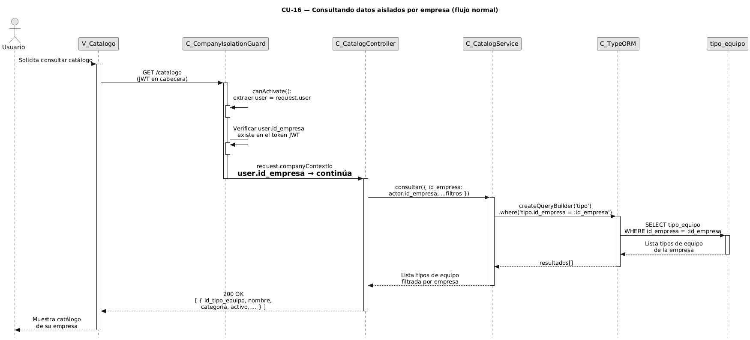

Figura 6.33: Diagrama de secuencia correspondiente al CU16: Consultando datos aislados por empresa.
Fuente: Desarrollado por los estudiantes de acuerdo al proyecto, 2026.

A continuación, se presenta la Figura 6.34, en la cual se detalla el primer flujo de excepción correspondiente al CU16.
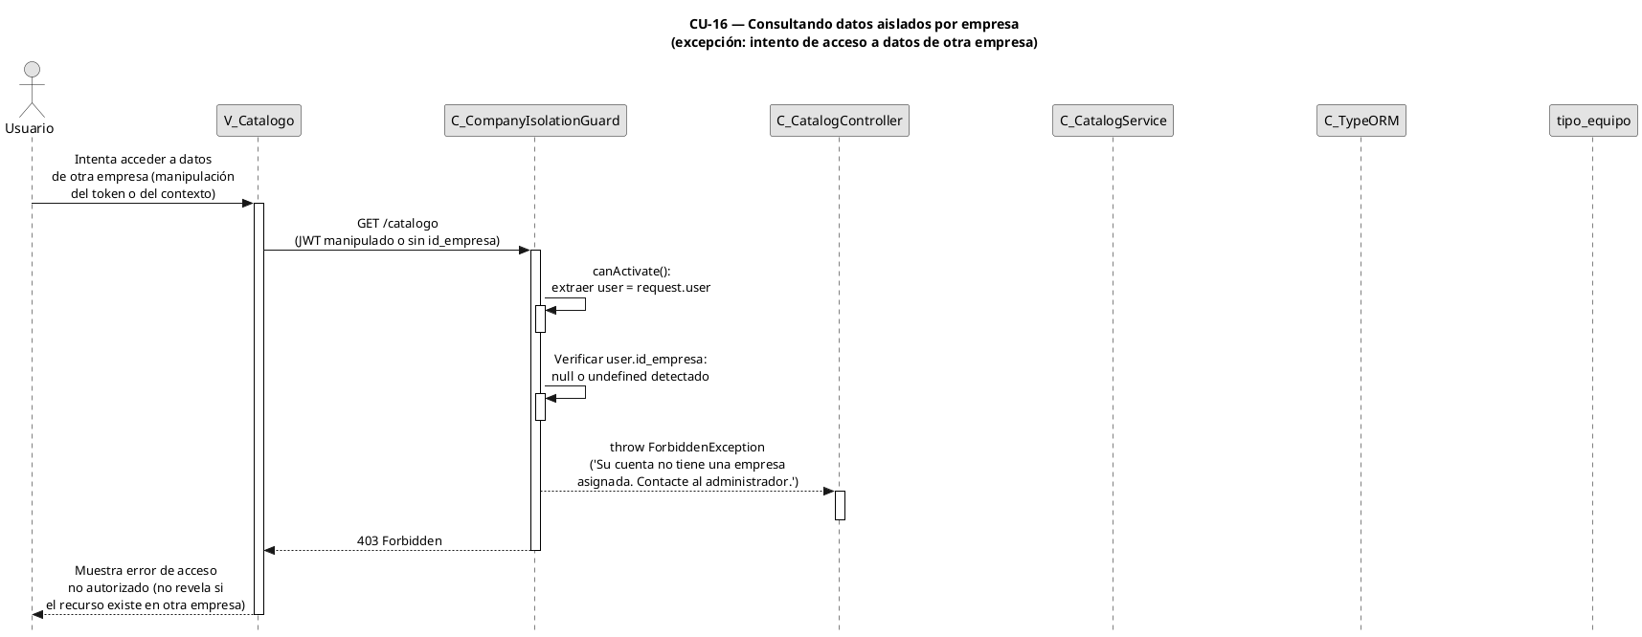

Figura 6.34: Diagrama de secuencia de excepción 1 correspondiente al CU16: Consultando datos aislados por empresa.
Fuente: Desarrollado por los estudiantes de acuerdo al proyecto, 2026.

A continuación, se presenta la Figura 6.35, en la cual se detalla el diagrama de secuencia correspondiente al CU17.
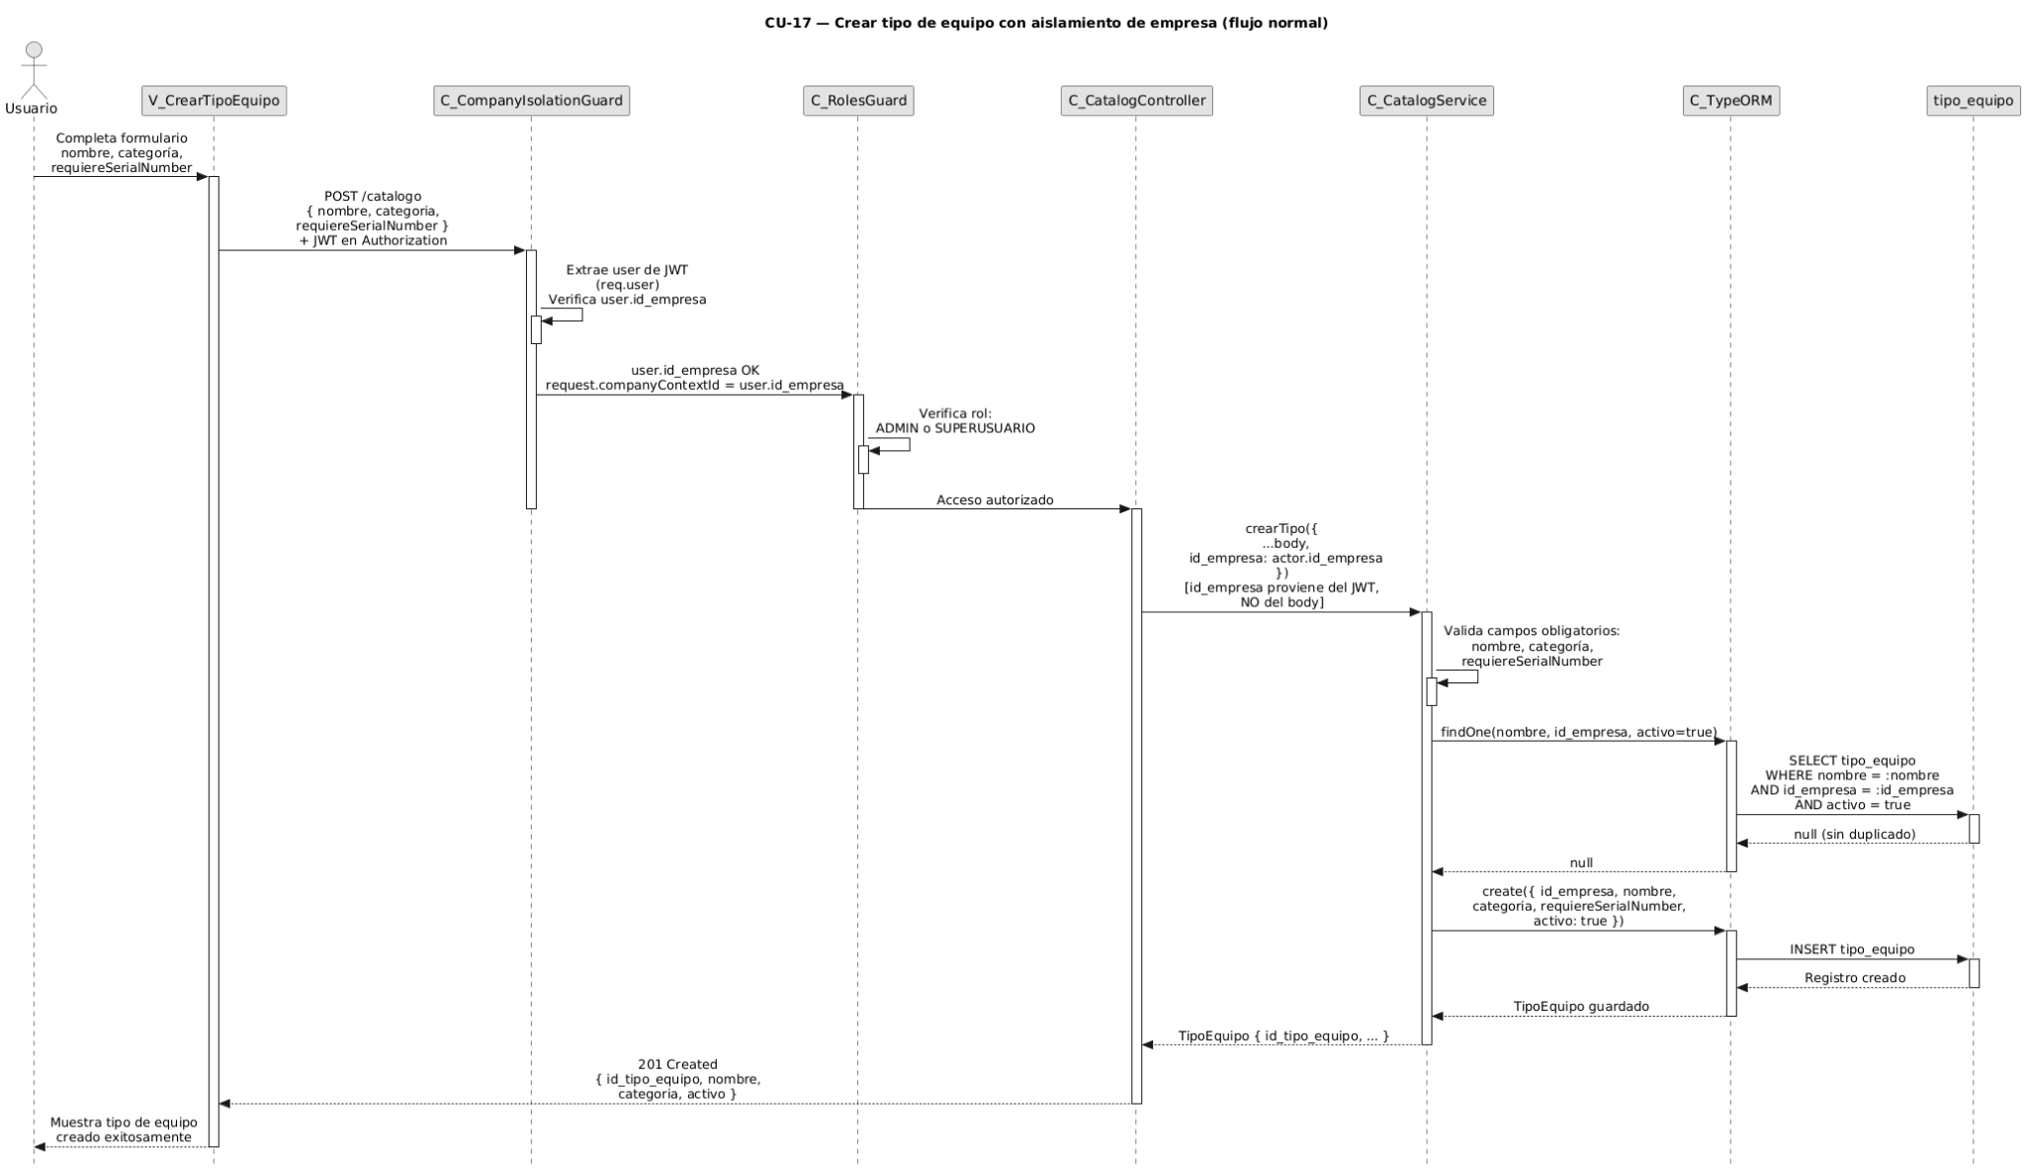

Figura 6.35: Diagrama de secuencia correspondiente al CU17: Crear tipo de equipo.
Fuente: Desarrollado por los estudiantes de acuerdo al proyecto, 2026.

A continuación, se presenta la Figura 6.36, en la cual se detalla el primer flujo de excepción correspondiente al CU17.
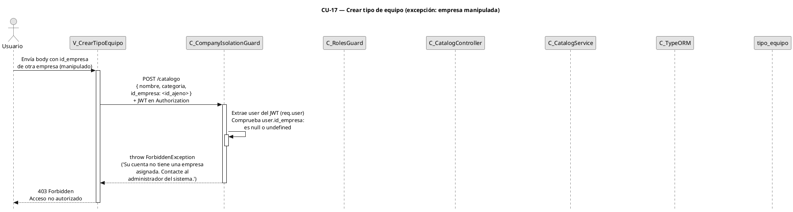

Figura 6.36: Diagrama de secuencia de excepción 1 correspondiente al CU17: Crear tipo de equipo.
Fuente: Desarrollado por los estudiantes de acuerdo al proyecto, 2026.

A continuación, se presenta la Figura 6.37, en la cual se detalla el diagrama de secuencia correspondiente al CU18.
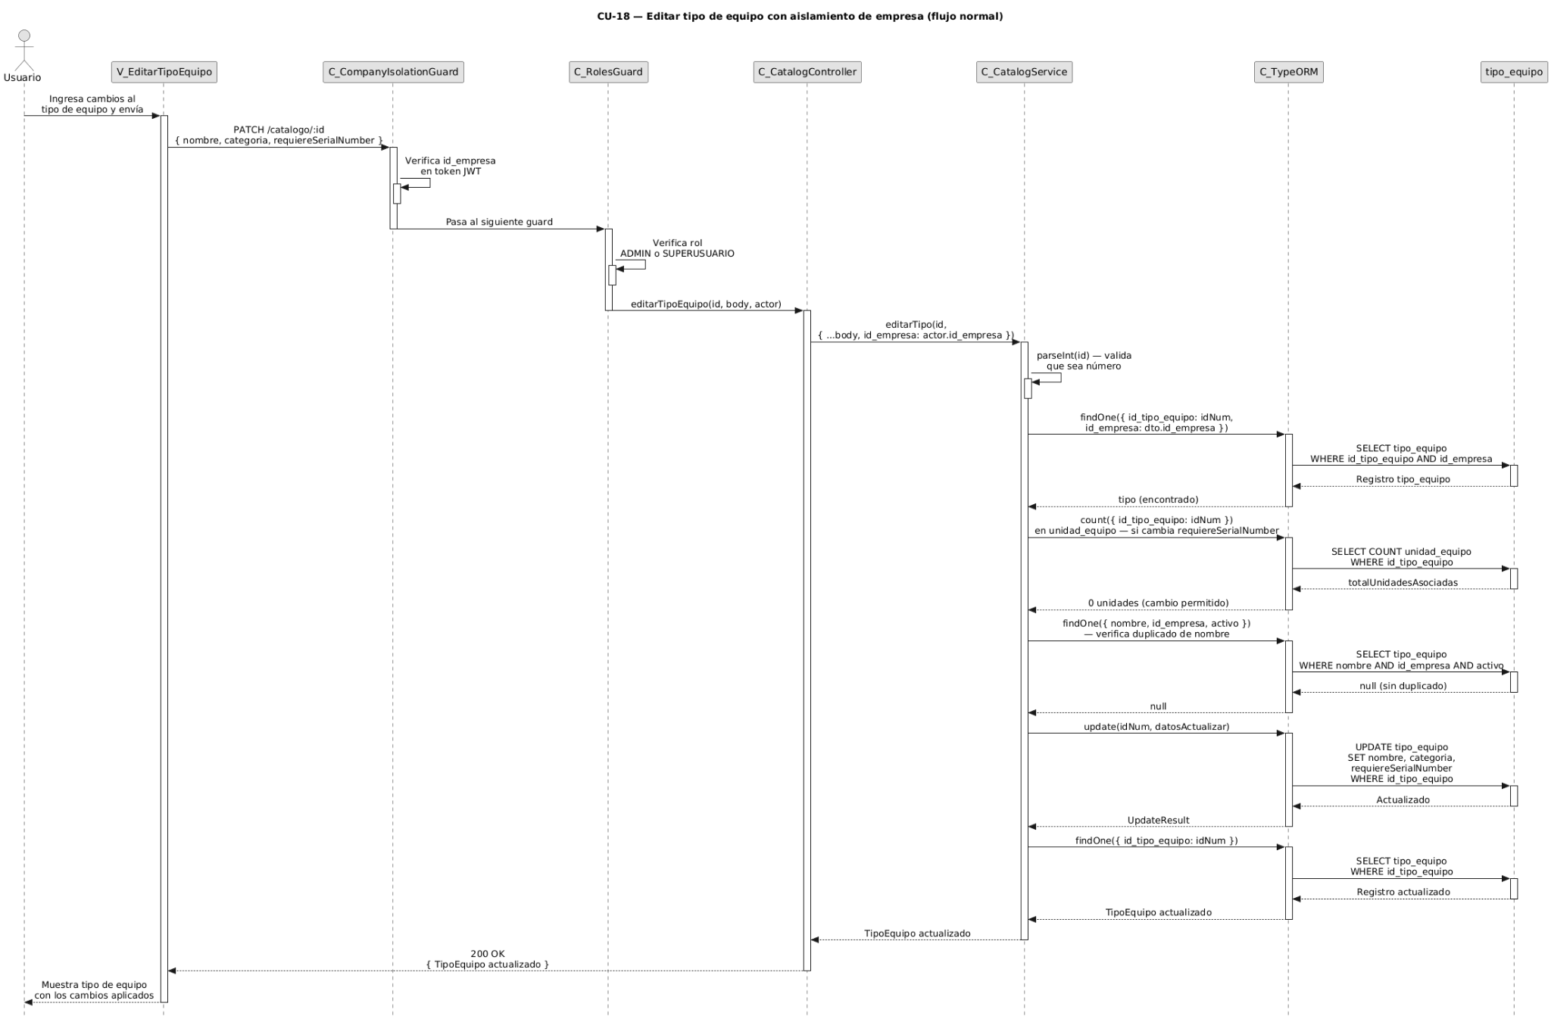

Figura 6.37: Diagrama de secuencia correspondiente al CU18: Editar tipo de equipo con aislamiento de empresa.
Fuente: Desarrollado por los estudiantes de acuerdo al proyecto, 2026.

A continuación, se presenta la Figura 6.38, en la cual se detalla el diagrama de secuencia correspondiente al CU18.
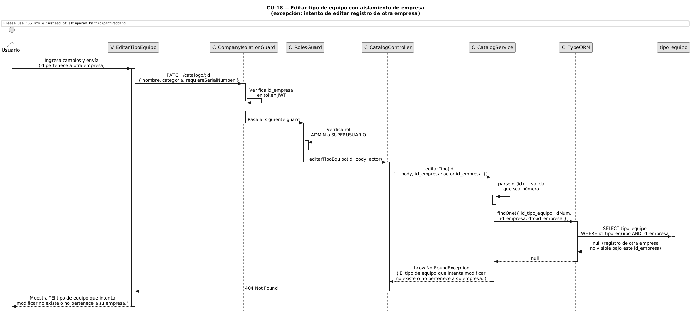

Figura 6.38: Diagrama de secuencia de excepción 1 correspondiente al CU18: Editar tipo de equipo con aislamiento de empresa.
Fuente: Desarrollado por los estudiantes de acuerdo al proyecto, 2026.

A continuación, se presenta la Figura 6.39, en la cual se detalla el diagrama de secuencia correspondiente al CU19.
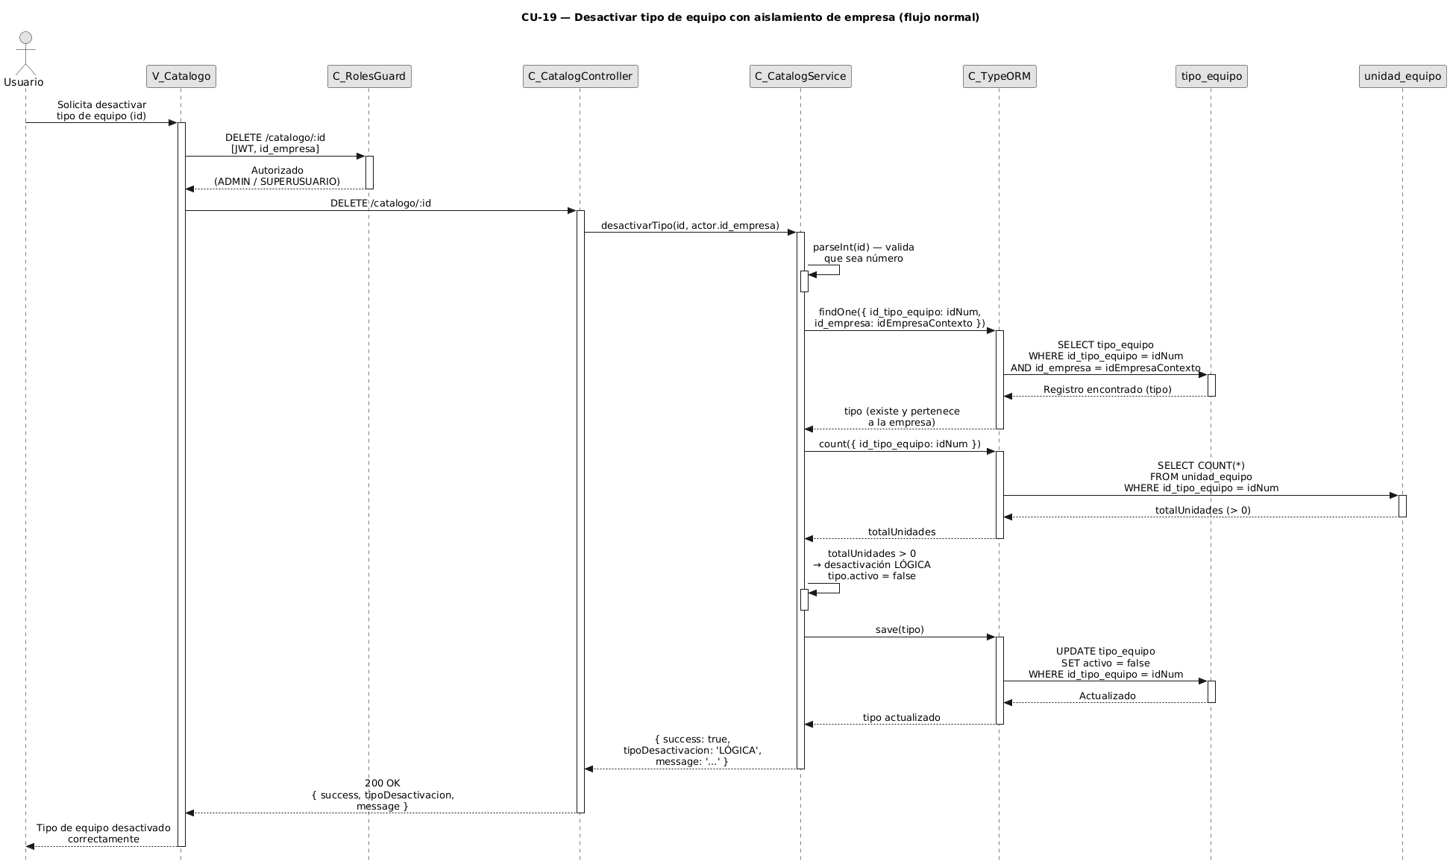

Figura 6.39: Diagrama de secuencia correspondiente al CU19:Desactivar tipo de equipo con aislamiento de empresa.
Fuente: Desarrollado por los estudiantes de acuerdo al proyecto, 2026.
A continuación, se presenta la Figura 6.40, en la cual se detalla el primer flujo de excepción correspondiente al CU19.
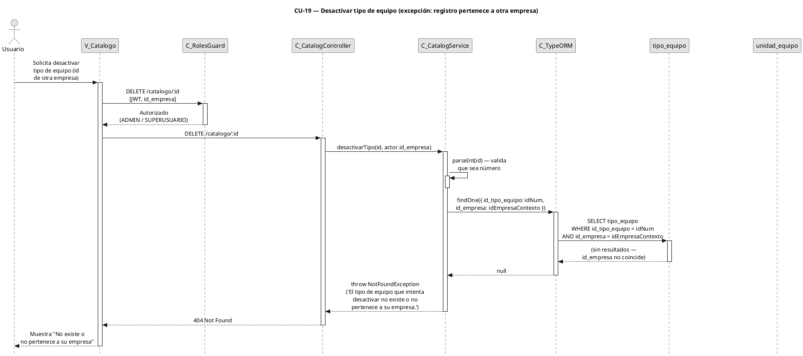

Figura 6.40: Diagrama de secuencia de excepción 1 correspondiente al CU19: Desactivar tipo de equipo
Fuente: Desarrollado por los estudiantes de acuerdo al proyecto, 2026.

A continuación, se presenta la Figura 6.41, en la cual se detalla el diagrama de secuencia correspondiente al CU20.
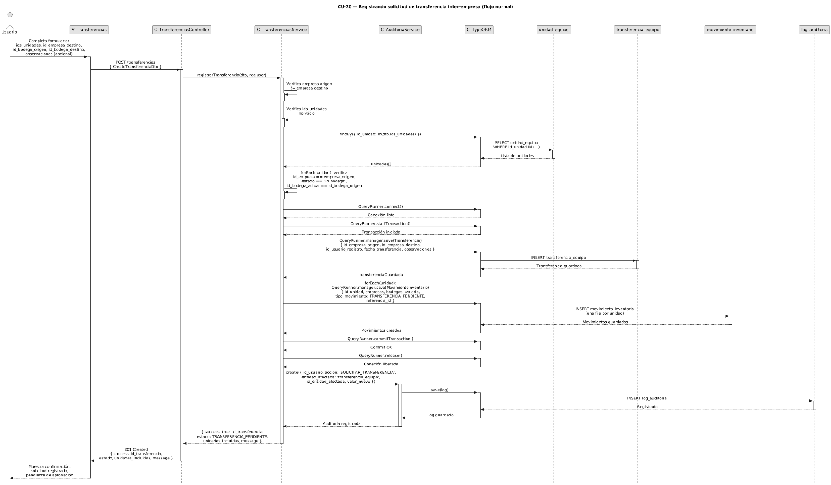

Figura 6.41: Diagrama de secuencia correspondiente al CU20:Registrando solicitud de transferencia inter-empresa.

Fuente: Desarrollado por los estudiantes de acuerdo al proyecto, 2026.

A continuación, se presenta la Figura 6.42, en la cual se detalla el primer flujo de excepción correspondiente al CU20.
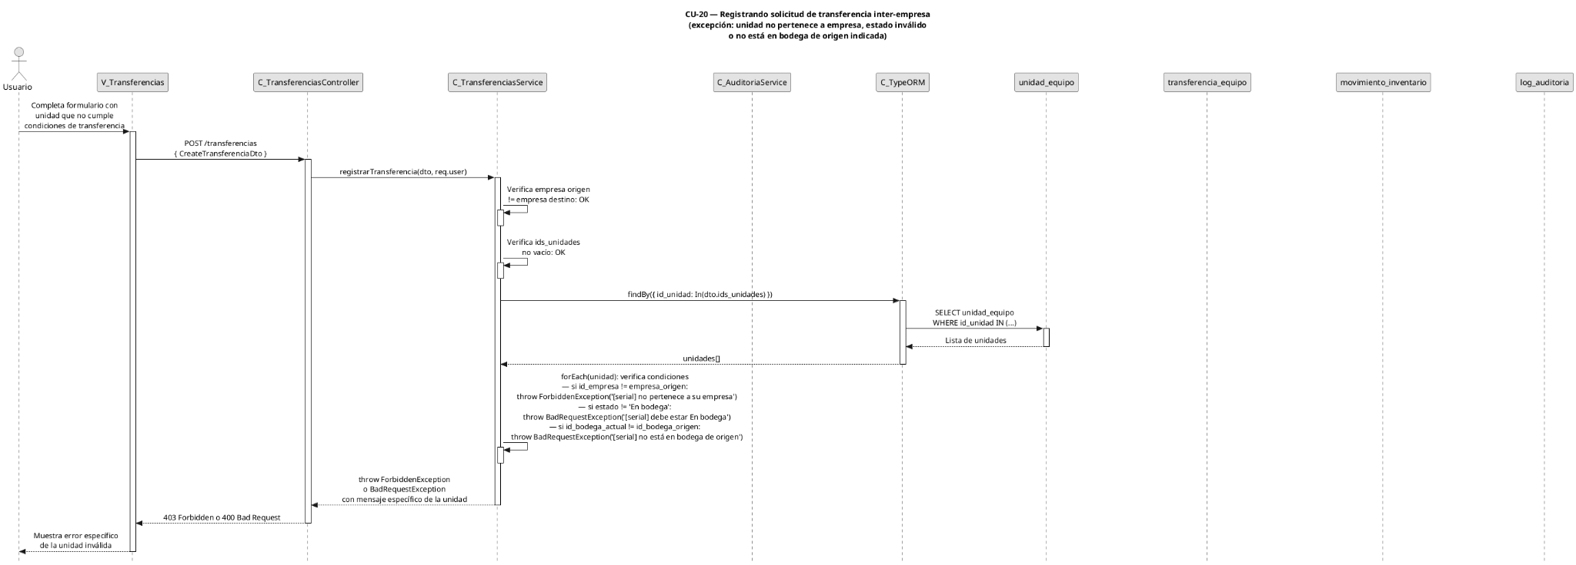
Figura 6.42: Diagrama de secuencia de excepción 1 correspondiente al CU20: Registrando solicitud de transferencia.
Fuente: Desarrollado por los estudiantes de acuerdo al proyecto, 2026.

A continuación, se presenta la Figura 6.43, en la cual se detalla el primer flujo de excepción correspondiente al CU20.
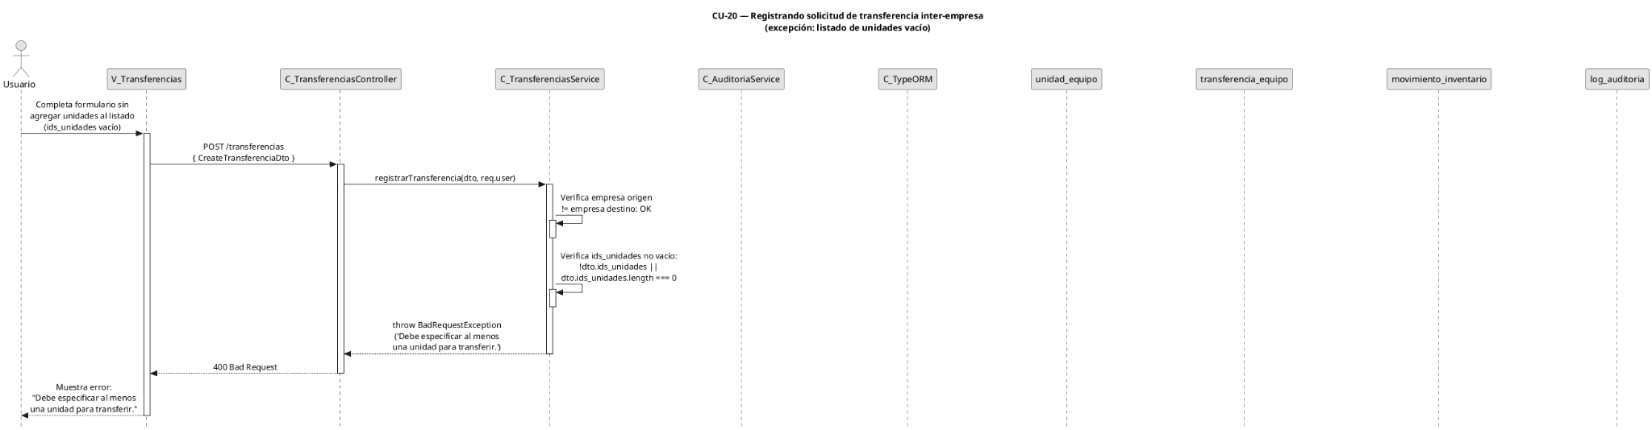
Figura 6.43: Diagrama de secuencia de excepción 2 correspondiente al CU20: Registrando solicitud de transferencia.
Fuente: Desarrollado por los estudiantes de acuerdo al proyecto, 2026.

A continuación, se presenta la Figura 6.44, en la cual se detalla el tercer flujo de excepción correspondiente al CU20.
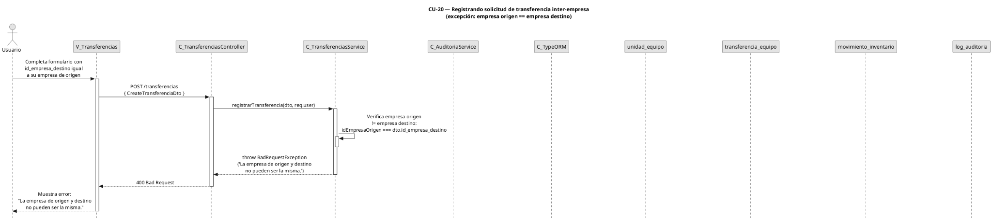
Figura 6.44: Diagrama de secuencia de excepción 3 correspondiente al CU20: Registrando solicitud de transferencia.
Fuente: Desarrollado por los estudiantes de acuerdo al proyecto, 2026.

A continuación, se presenta la Figura 6.45, en la cual se detalla el diagrama de secuencia correspondiente al CU21.
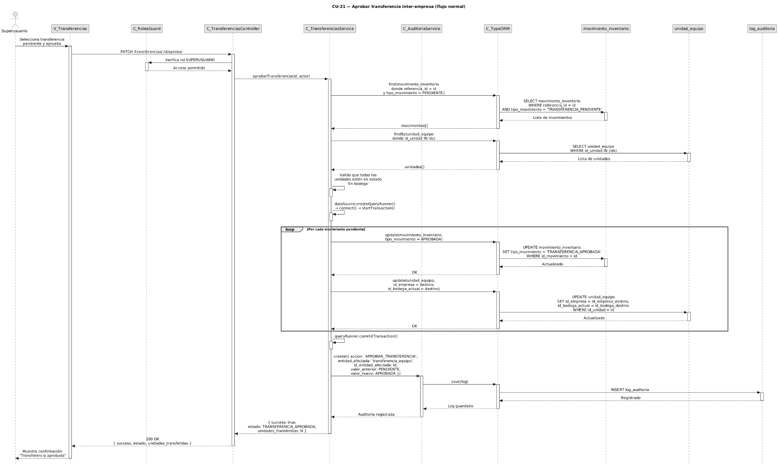

Figura 6.45: Diagrama de secuencia correspondiente al CU21:Aprobar transferencia inter-empresa

Fuente: Desarrollado por los estudiantes de acuerdo al proyecto, 2026.

A continuación, se presenta la Figura 6.46, en la cual se detalla el primer flujo de excepción correspondiente al CU21.
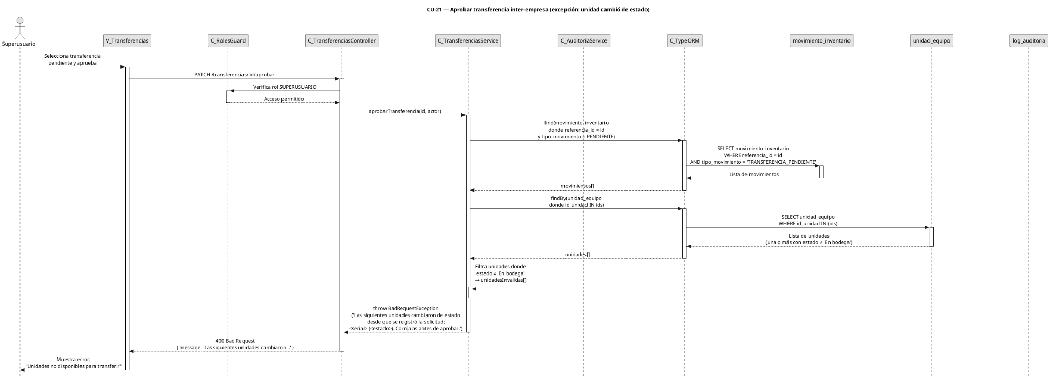
Figura 6.46: Diagrama de secuencia de excepción 1 correspondiente al CU21:Aprobar transferencia inter-empresa
Fuente: Desarrollado por los estudiantes de acuerdo al proyecto, 2026.

A continuación, se presenta la Figura 6.47, en la cual se detalla el diagrama de secuencia correspondiente al CU22.
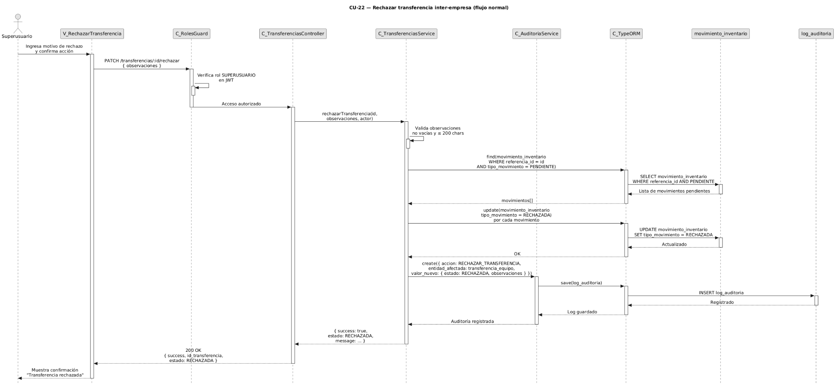

Figura 6.47: Diagrama de secuencia correspondiente al CU22: Rechazar transferencia inter-empresa

Fuente: Desarrollado por los estudiantes de acuerdo al proyecto, 2026.

A continuación, se presenta la Figura 6.48, en la cual se detalla el primer flujo de excepción correspondiente al CU19.
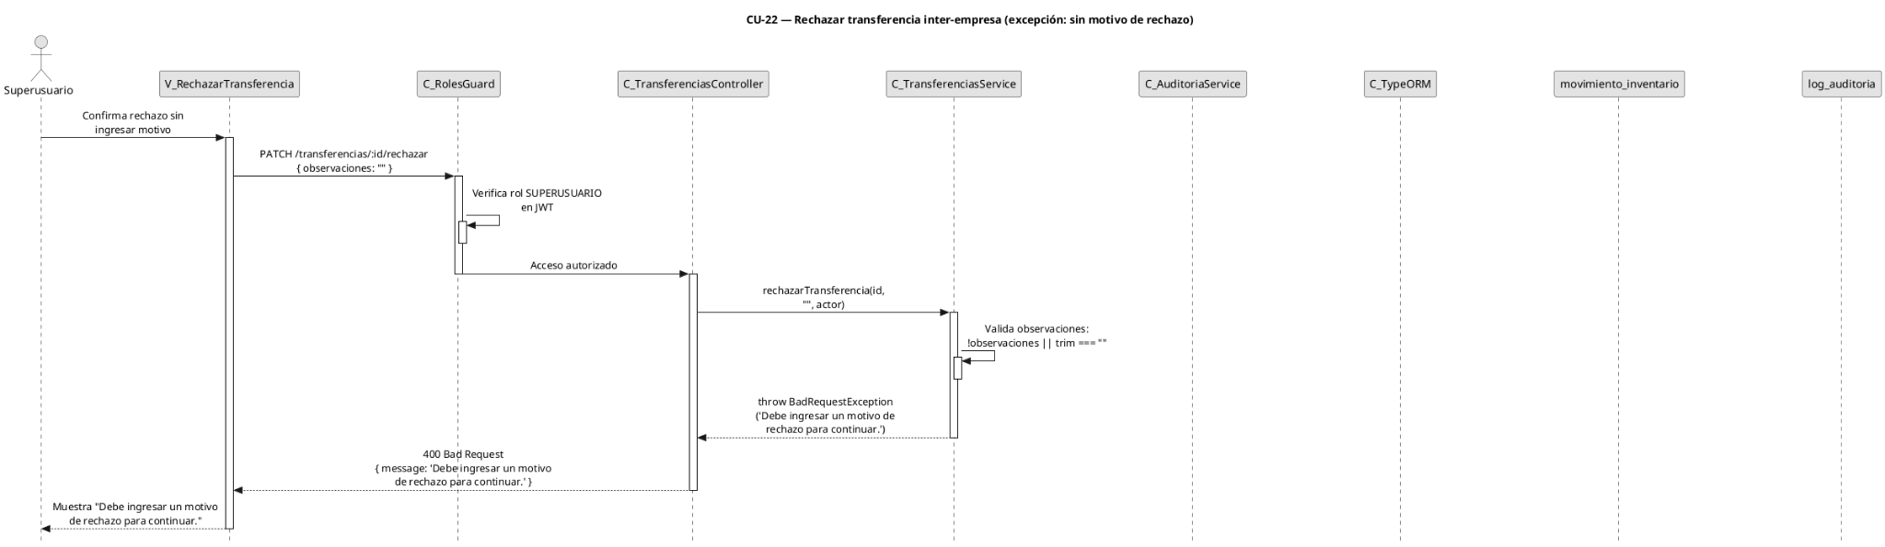
Figura 6.48: Diagrama de secuencia de excepción 1 correspondiente al CU22:Rechazar transferencia inter-empresa
Fuente: Desarrollado por los estudiantes de acuerdo al proyecto, 2026.

A continuación, se presenta la Figura 6.49, en la cual se detalla el segundo flujo de excepción correspondiente al CU22.
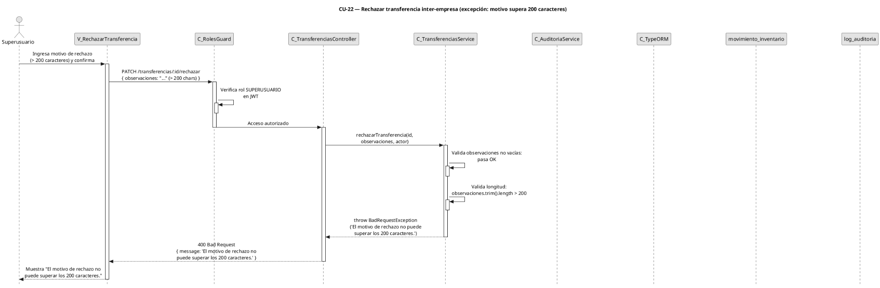
Figura 6.49: Diagrama de secuencia de excepción 2 correspondiente al CU22:Rechazar transferencia inter-empresa
Fuente: Desarrollado por los estudiantes de acuerdo al proyecto, 2026.

A continuación, se presenta la Figura 6.50, en la cual se detalla el diagrama de secuencia correspondiente al CU23.
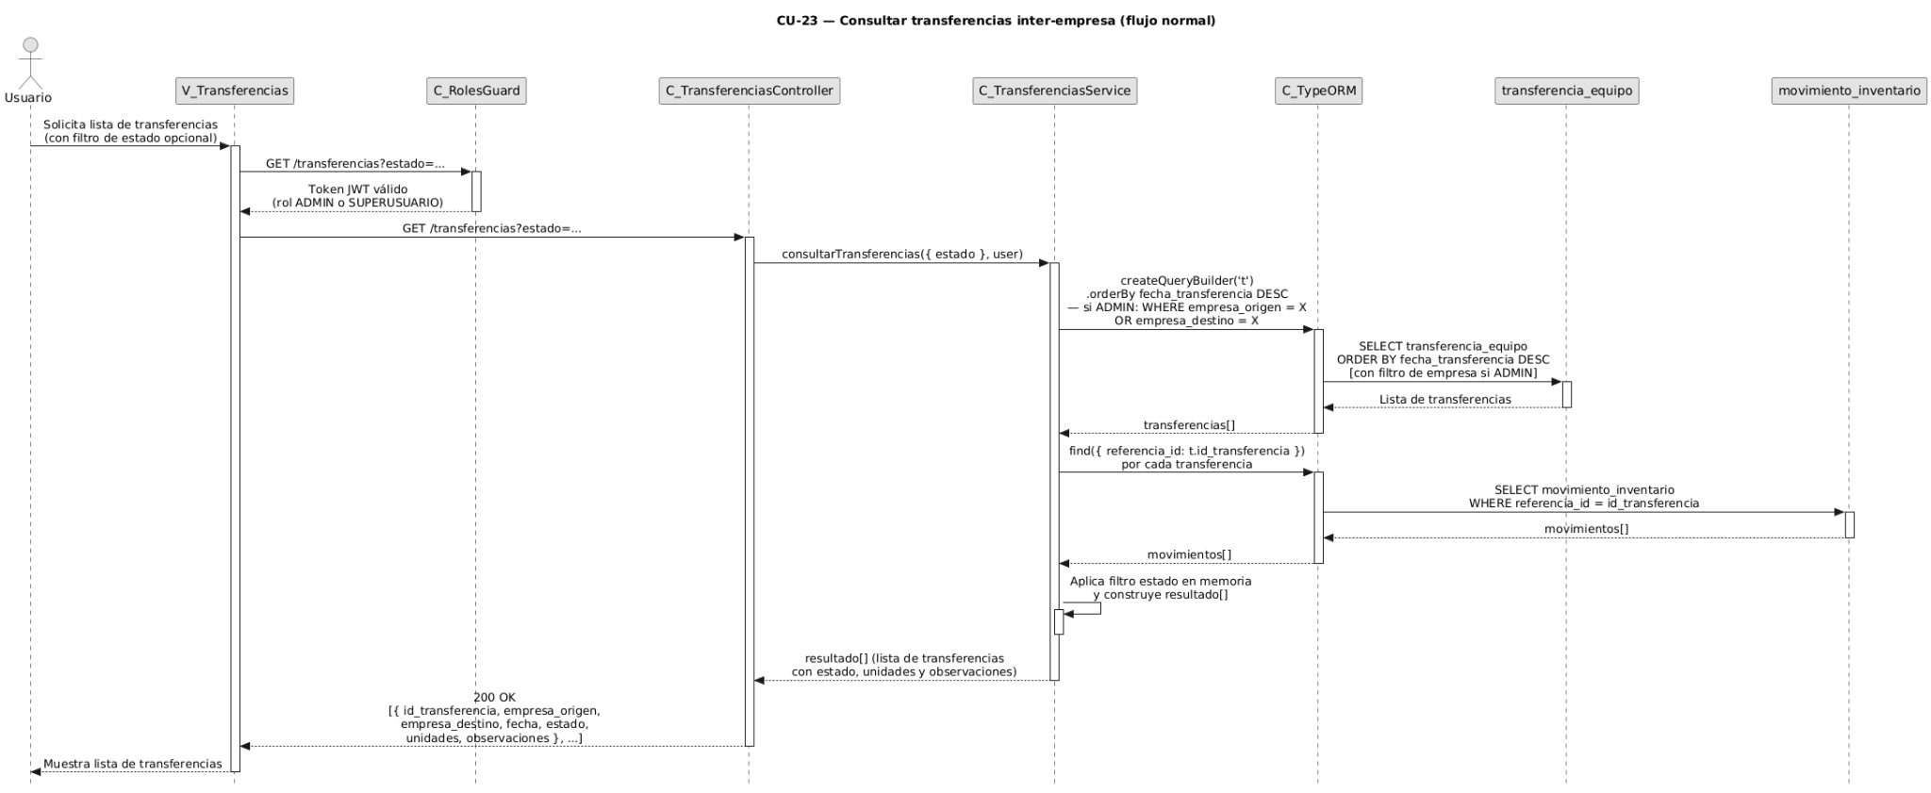
Figura 6.50: Diagrama de secuencia correspondiente al CU23:Consultar transferencias inter-empresa
Fuente: Desarrollado por los estudiantes de acuerdo al proyecto, 2026.

A continuación, se presenta la Figura 6.51, en la cual se detalla el primer flujo de excepción correspondiente al CU23.
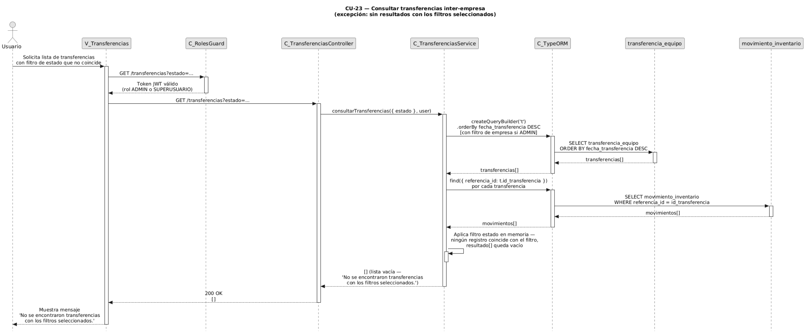
Figura 6.51: Diagrama de secuencia de excepción 1 correspondiente al CU23:Consultar transferencias inter-empresa
Fuente: Desarrollado por los estudiantes de acuerdo al proyecto, 2026.

A continuación, se presenta la Figura 6.52, en la cual se detalla el diagrama de secuencia correspondiente al CU24.
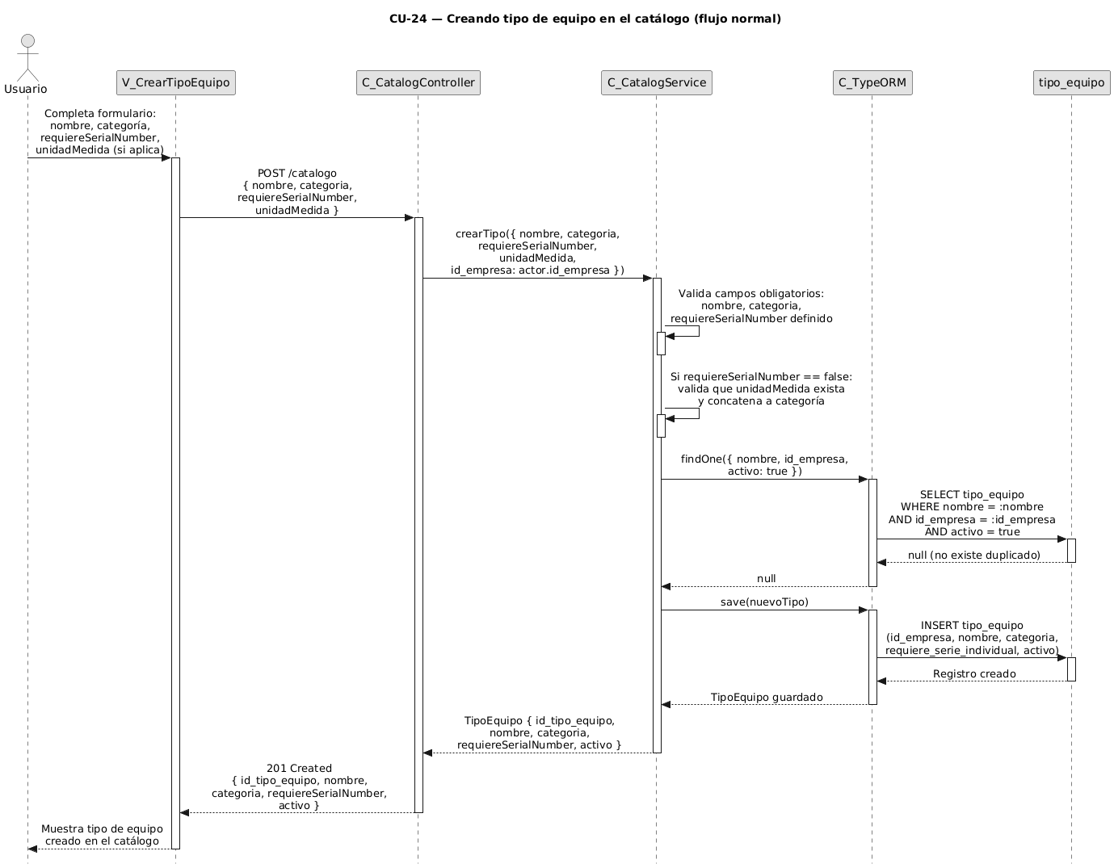
Figura 6.52: Diagrama de secuencia correspondiente al CU24:Creando tipo de equipo en el catalogo
Fuente: Desarrollado por los estudiantes de acuerdo al proyecto, 2026.

A continuación, se presenta la Figura 6.53, en la cual se detalla el primer flujo de excepción correspondiente al CU24.
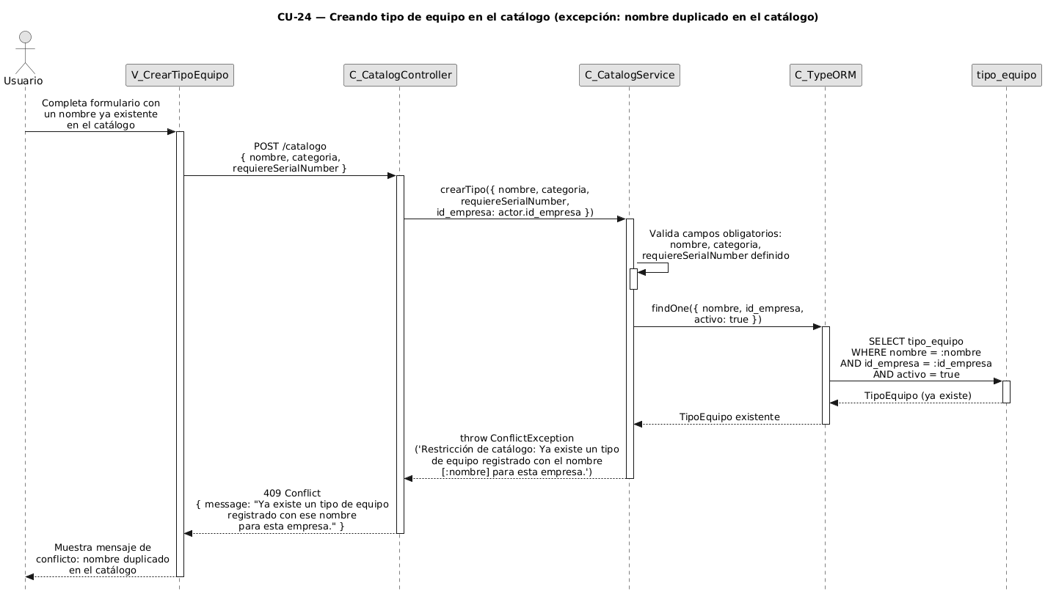
Figura 6.53: Diagrama de secuencia de excepción 1 correspondiente al CU24:Creando tipo de equipo en el catálogo
Fuente: Desarrollado por los estudiantes de acuerdo al proyecto, 2026.

A continuación, se presenta la Figura 6.53, en la cual se detalla el segundo flujo de excepción correspondiente al CU24.
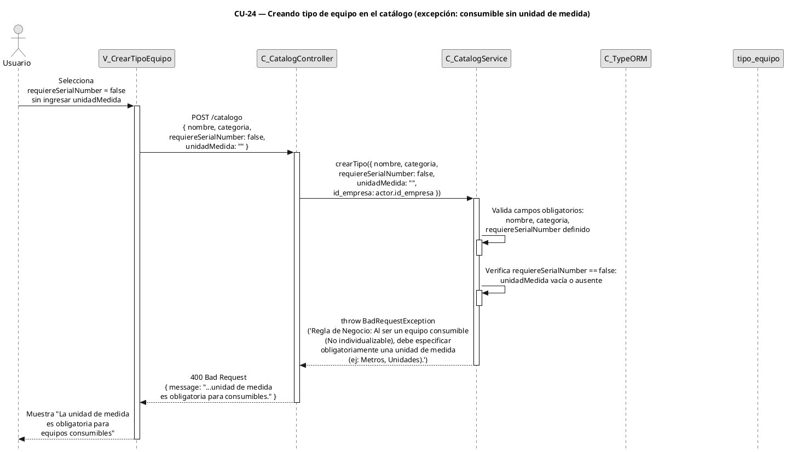
Figura 6.53: Diagrama de secuencia de excepción 2 correspondiente al CU24:Creando tipo de equipo en el catálogo
Fuente: Desarrollado por los estudiantes de acuerdo al proyecto, 2026.

A continuación, se presenta la Figura 6.53, en la cual se detalla el tercer flujo de excepción correspondiente al CU24.
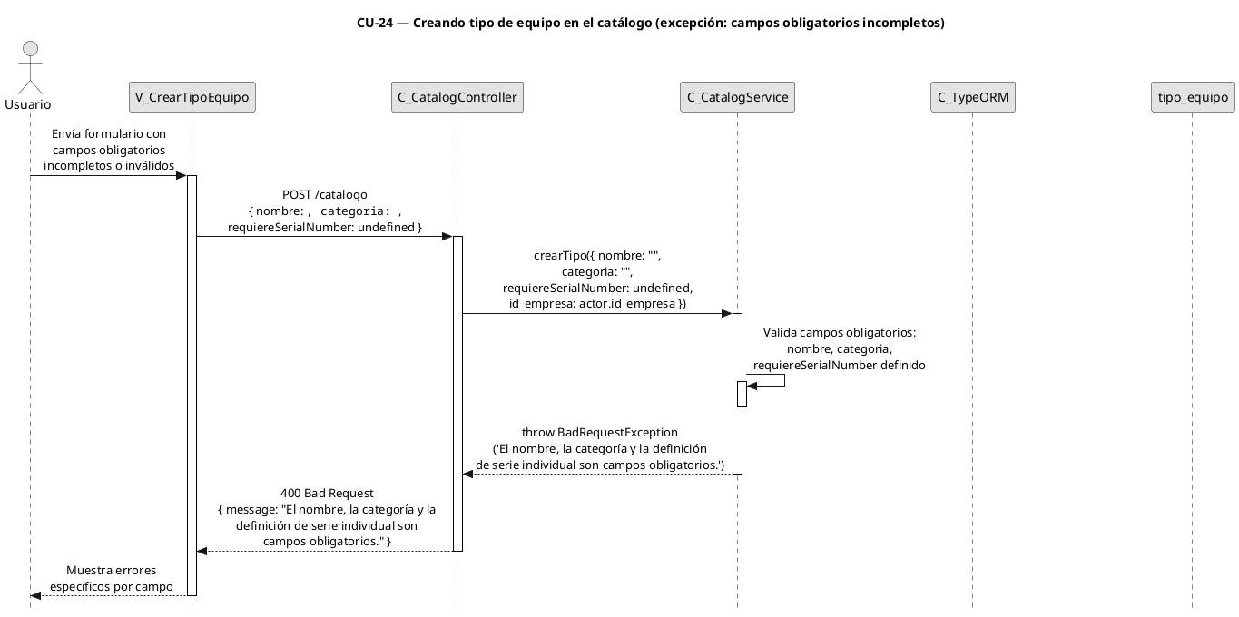
Figura 6.53: Diagrama de secuencia de excepción 3 correspondiente al CU24:Creando tipo de equipo en el catálogo
Fuente: Desarrollado por los estudiantes de acuerdo al proyecto, 2026.

A continuación, se presenta la Figura 6.53, en la cual se detalla el diagrama de secuencia correspondiente al CU25.
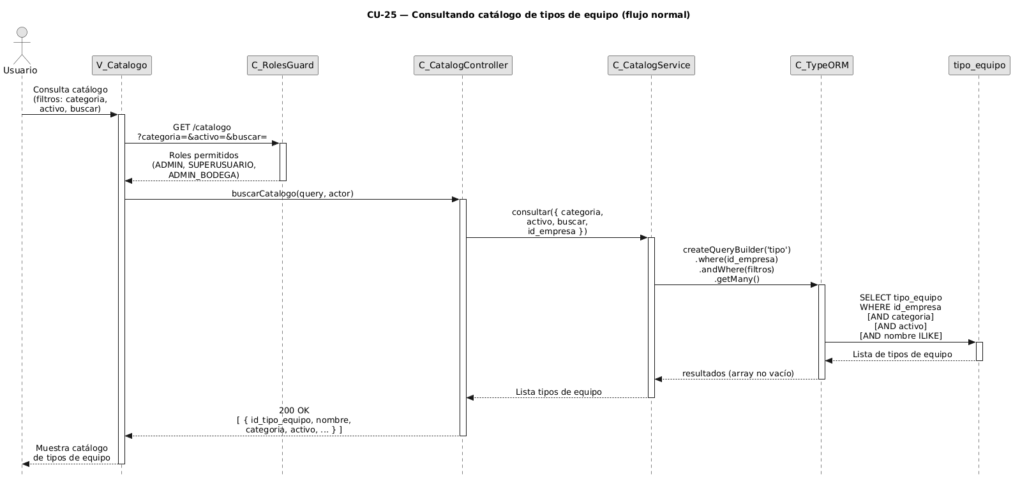
Figura 6.53: Diagrama de secuencia correspondiente al CU25:Consultando catálogo de tipos de equipo
Fuente: Desarrollado por los estudiantes de acuerdo al proyecto, 2026.

A continuación, se presenta la Figura 6.53, en la cual se detalla el primer flujo de excepción correspondiente al CU25.
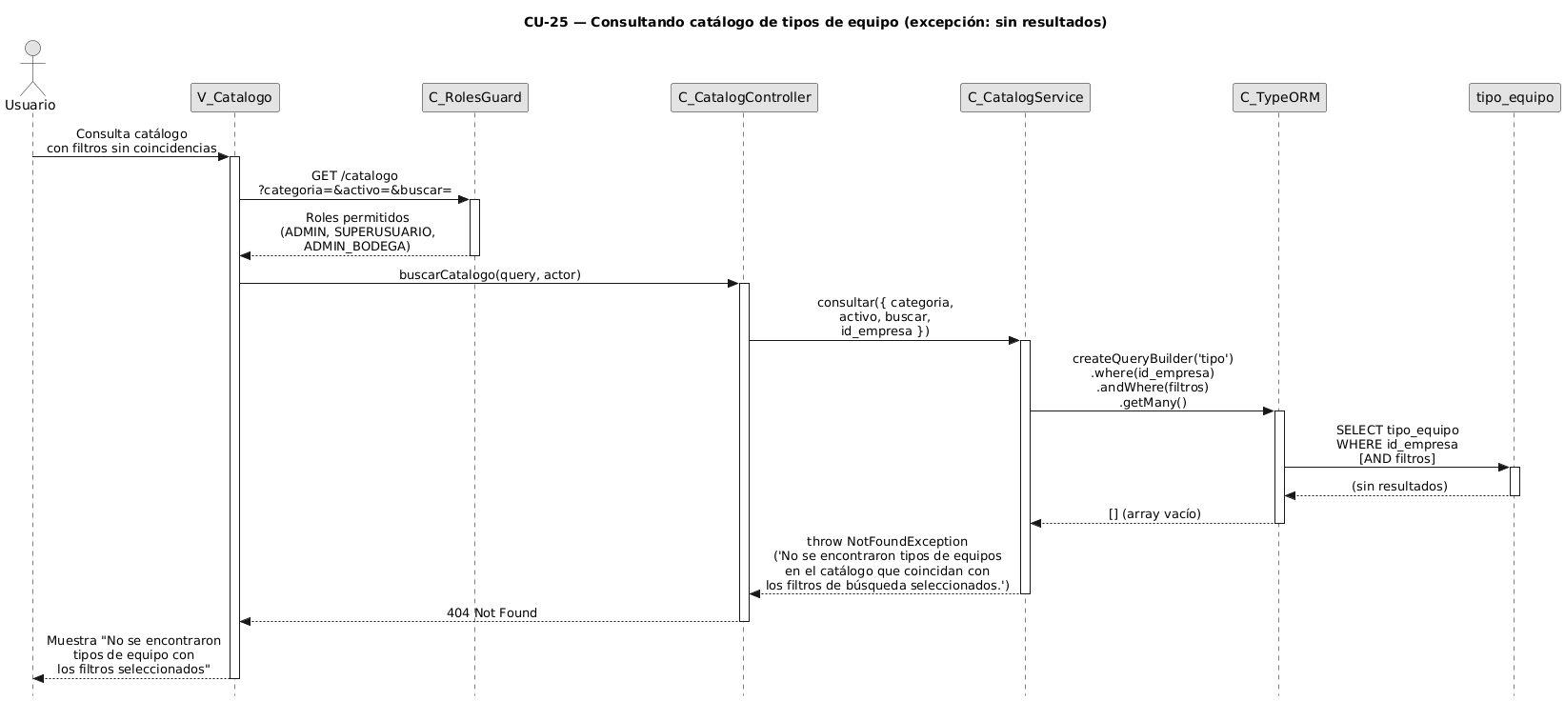
Figura 6.53: Diagrama de secuencia de excepción 1 correspondiente al CU25: Consultado catálogo de tipos de equipo
Fuente: Desarrollado por los estudiantes de acuerdo al proyecto, 2026.

A continuación, se presenta la Figura 6.53, en la cual se detalla el diagrama de secuencia correspondiente al CU26.
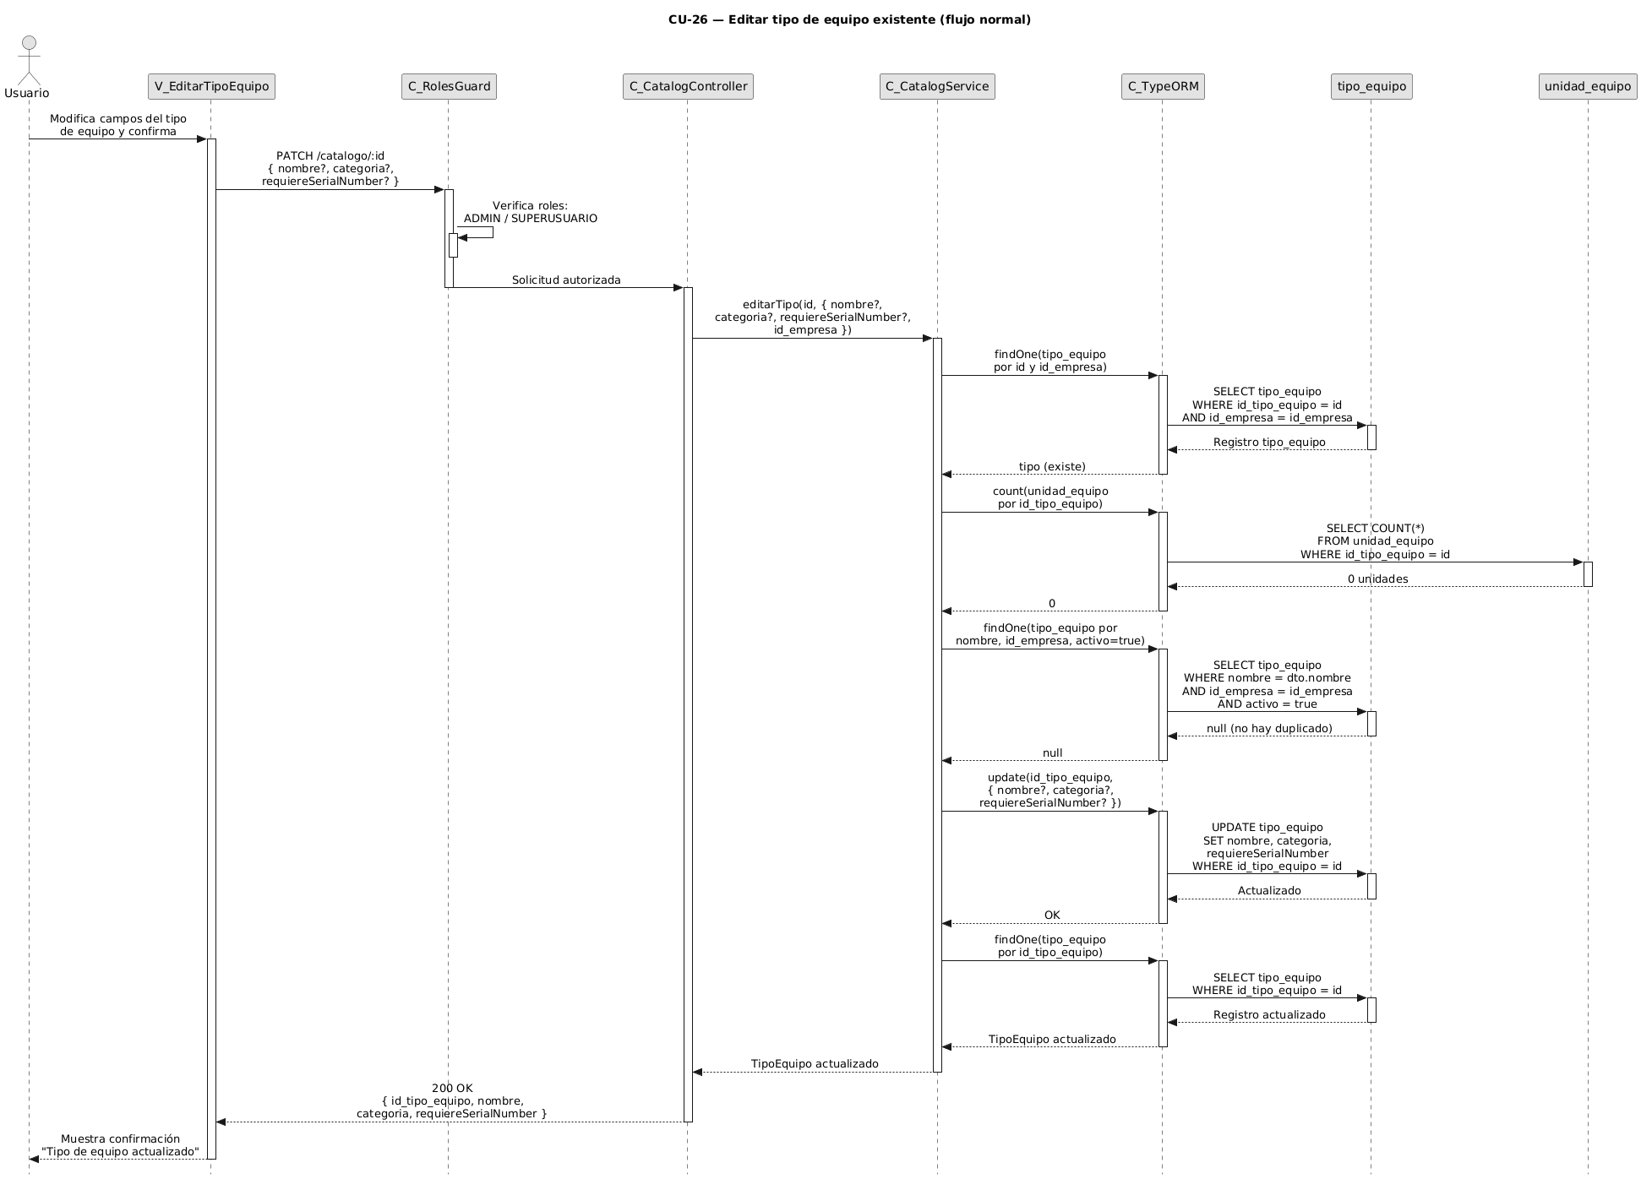
Figura 6.53: Diagrama de secuencia correspondiente al CU26:Editar tipo de equipo existente
Fuente: Desarrollado por los estudiantes de acuerdo al proyecto, 2026.

A continuación, se presenta la Figura 6.53, en la cual se detalla el primer flujo de excepción correspondiente al CU26.
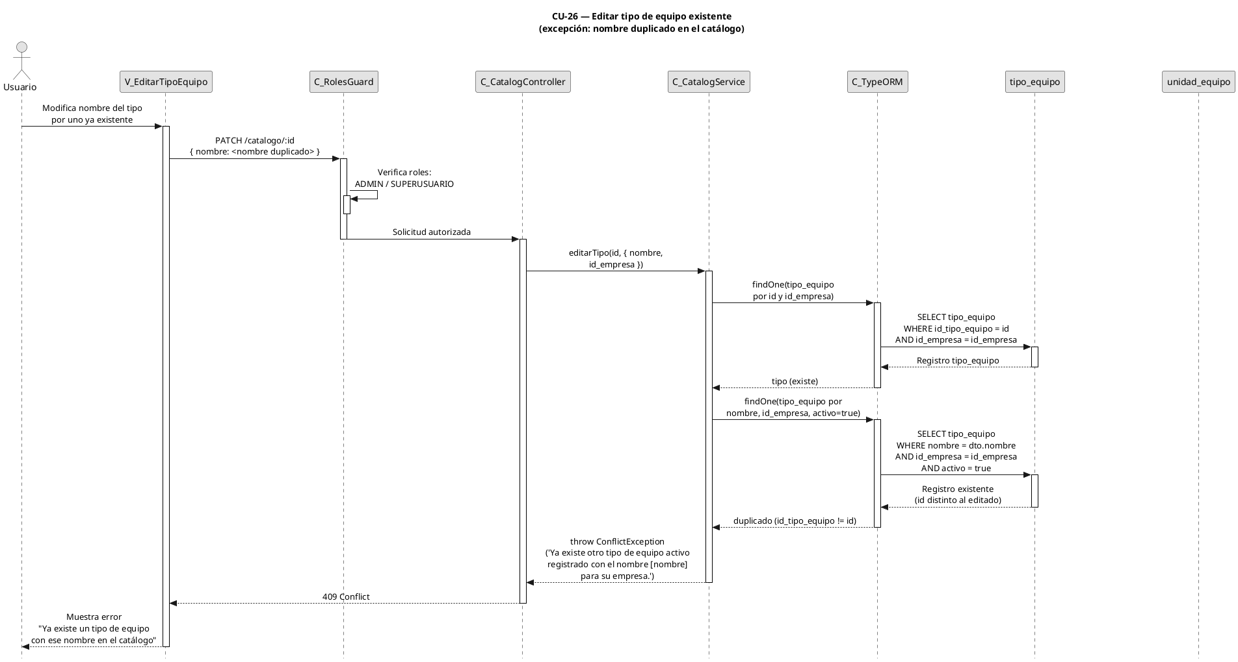
Figura 6.53: Diagrama de secuencia de excepción 1 correspondiente al CU26: Editar tipo de equipo existente
Fuente: Desarrollado por los estudiantes de acuerdo al proyecto, 2026.

A continuación, se presenta la Figura 6.53, en la cual se detalla el segundo flujo de excepción correspondiente al CU26.
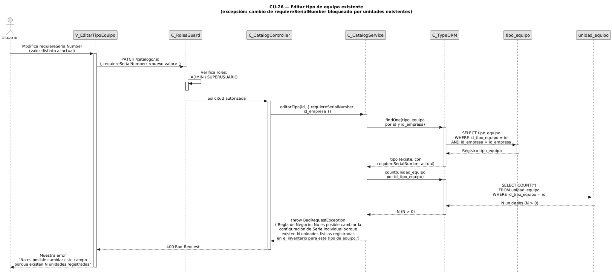
Figura 6.53: Diagrama de secuencia de excepción 2 correspondiente al CU26: Editar tipo de equipo existente
Fuente: Desarrollado por los estudiantes de acuerdo al proyecto, 2026.

A continuación, se presenta la Figura 6.53, en la cual se detalla el diagrama de secuencia correspondiente al CU27.
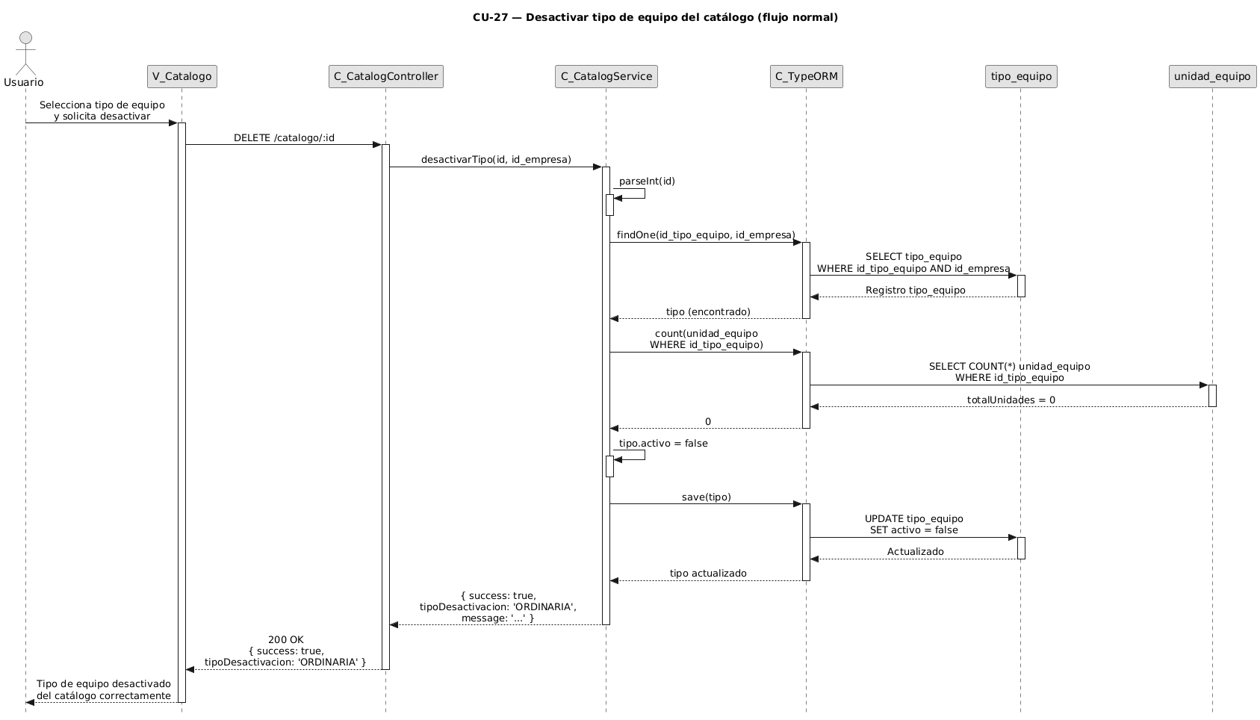
Figura 6.53: Diagrama de secuencia correspondiente al CU27: Desactivar tipo de equipo del catálogo
Fuente: Desarrollado por los estudiantes de acuerdo al proyecto, 2026.

A continuación, se presenta la Figura 6.39, en la cual se detalla el primer flujo de excepción correspondiente al CU27.
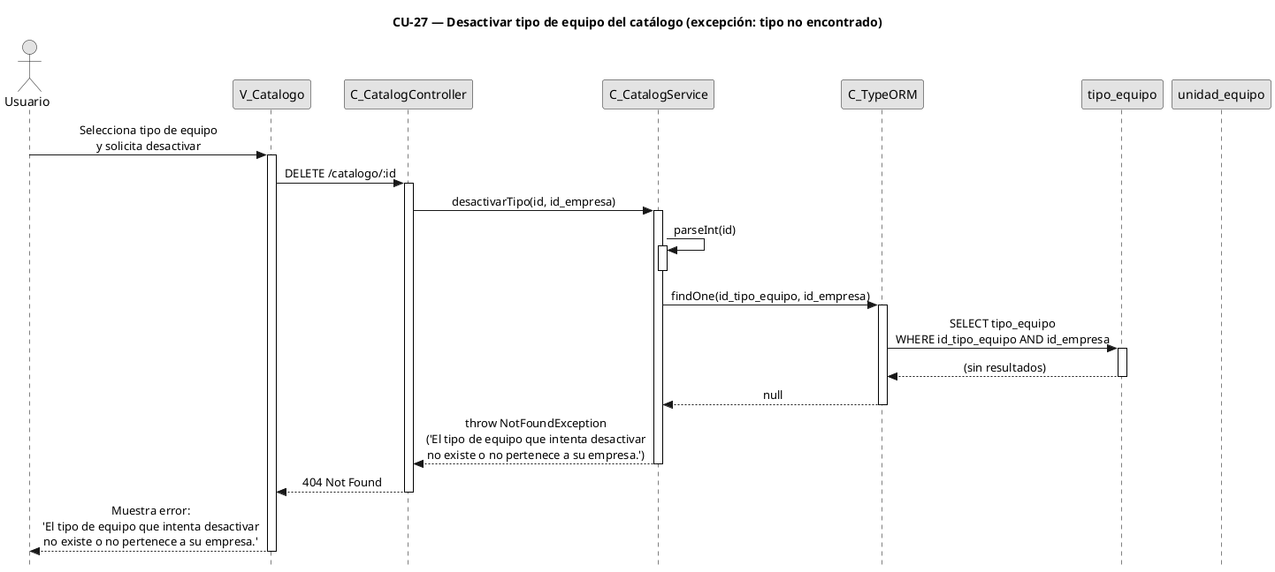
Figura 6.53: Diagrama de secuencia de excepción 1 correspondiente al CU27: Desactivar tipo de equipo del catálogo
Fuente: Desarrollado por los estudiantes de acuerdo al proyecto, 2026.

A continuación, se presenta la Figura 6.53, en la cual se detalla el diagrama de secuencia correspondiente al CU28.
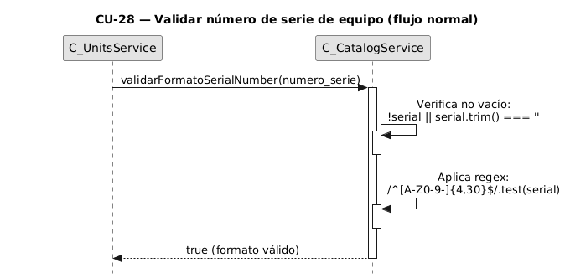
Figura 6.53: Diagrama de secuencia correspondiente al CU28: Validar numero de serie de equipo
Fuente: Desarrollado por los estudiantes de acuerdo al proyecto, 2026.

A continuación, se presenta la Figura 6.53, en la cual se detalla el primer flujo de excepción correspondiente al CU28.
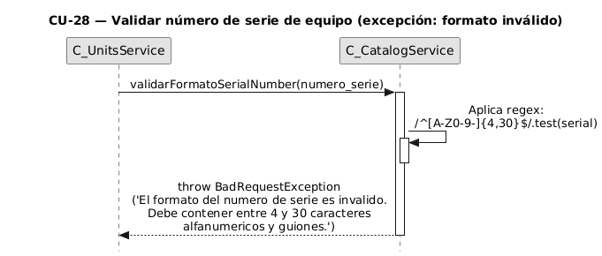
Figura 6.53: Diagrama de secuencia de excepción 1 correspondiente al CU28: Validar número de serie de equipo
Fuente: Desarrollado por los estudiantes de acuerdo al proyecto, 2026.

A continuación, se presenta la Figura 6.53, en la cual se detalla el diagrama de secuencia correspondiente al CU28.
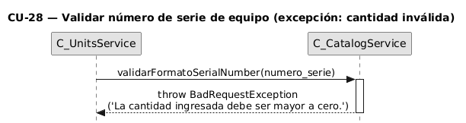
Figura 6.53: Diagrama de secuencia de excepción 2 correspondiente al CU28: Validar número de serie de equipo
Fuente: Desarrollado por los estudiantes de acuerdo al proyecto, 2026.

A continuación, se presenta la Figura 6.53, en la cual se detalla el diagrama de secuencia correspondiente al CU29.
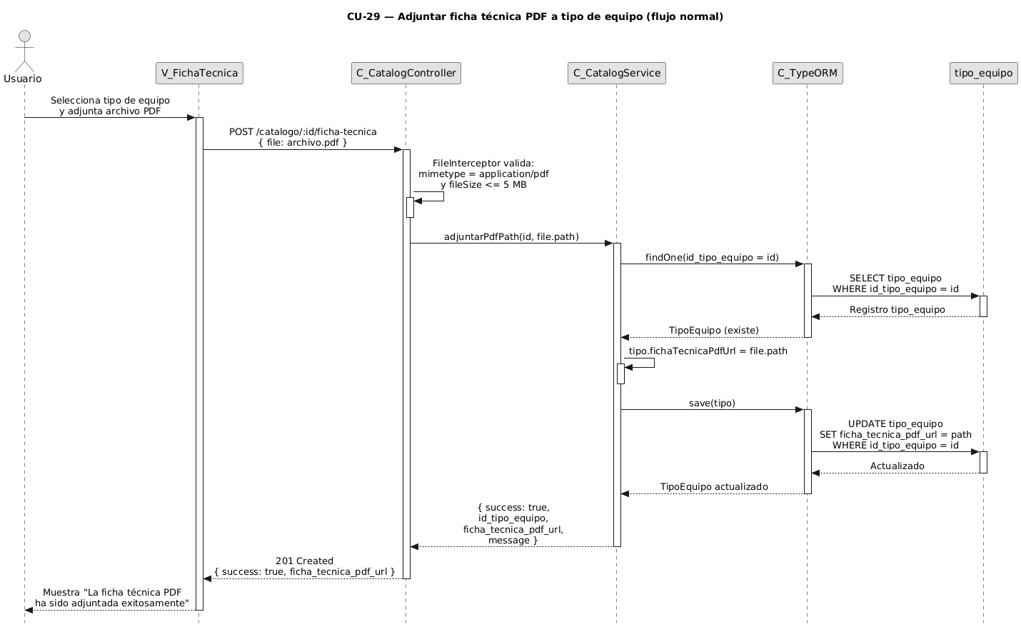
Figura 6.53: Diagrama de secuencia correspondiente al CU29: Adjuntar ficha técnica a PDF a tipo de equipo
Fuente: Desarrollado por los estudiantes de acuerdo al proyecto, 2026.

A continuación, se presenta la Figura 6.53, en la cual se detalla el primer flujo de excepción correspondiente al CU29.
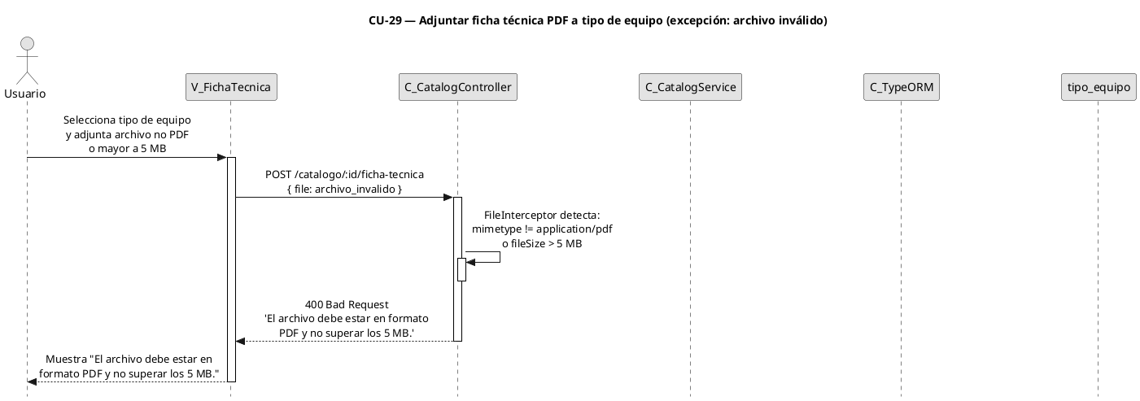
Figura 6.53: Diagrama de secuencia de excepción 1 correspondiente al CU29: Adjuntar ficha técnica a PDF a tipo de equipo
Fuente: Desarrollado por los estudiantes de acuerdo al proyecto, 2026.

A continuación, se presenta la Figura 6.53, en la cual se detalla el diagrama de secuencia correspondiente al CU30.
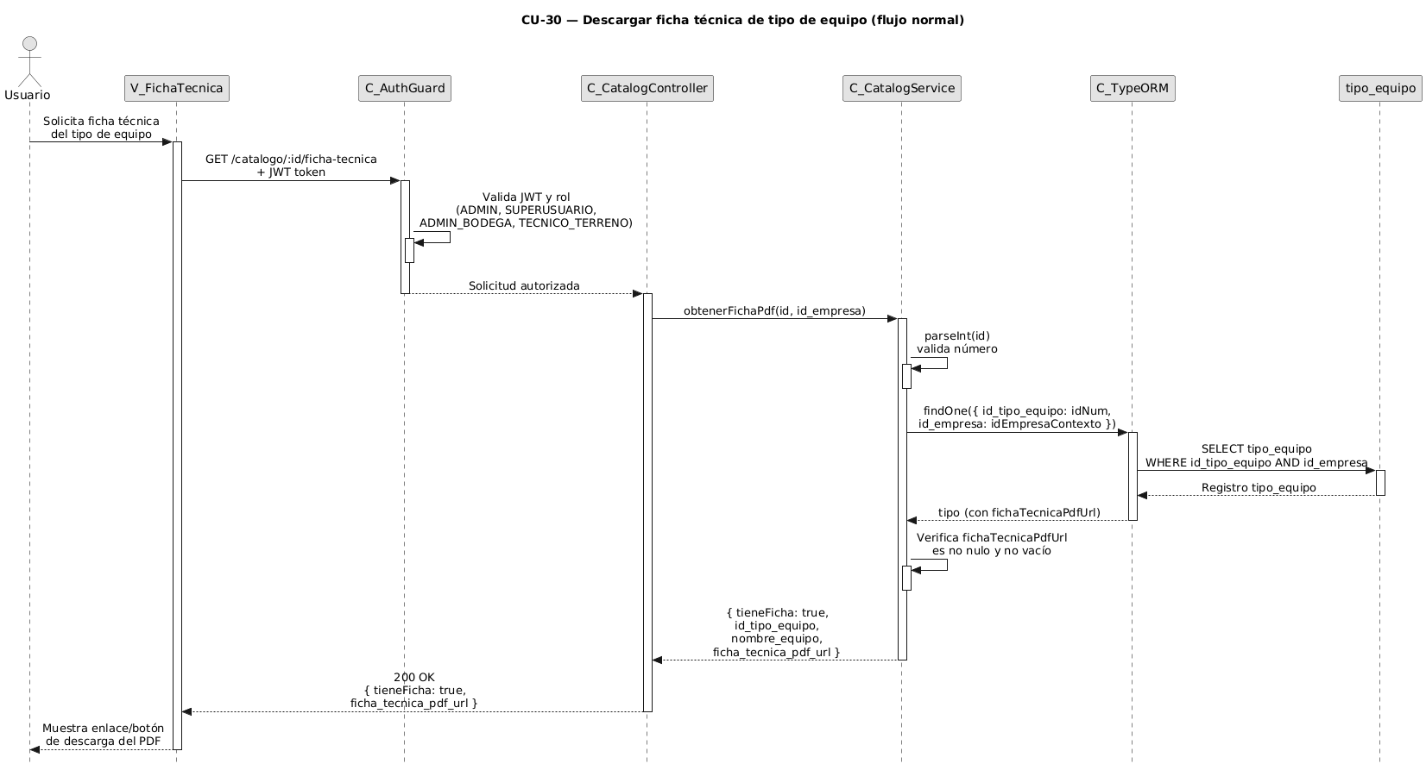
Figura 6.53: Diagrama de secuencia correspondiente al CU30: Descargar ficha técnica de tipo de equipo
Fuente: Desarrollado por los estudiantes de acuerdo al proyecto, 2026.

A continuación, se presenta la Figura 6.53, en la cual se detalla el primer flujo de excepción correspondiente al CU30.
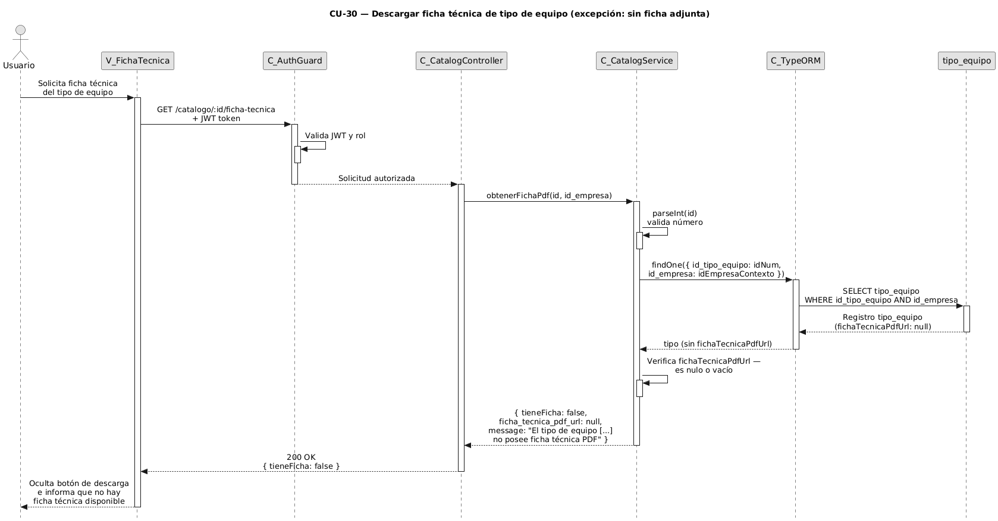
Figura 6.53: Diagrama de secuencia de excepción 1 correspondiente al CU30: Descargar ficha técnica de tipo de equipo
Fuente: Desarrollado por los estudiantes de acuerdo al proyecto, 2026.

A continuación, se presenta la Figura 6.39, en la cual se detalla el diagrama de secuencia correspondiente al CU31.
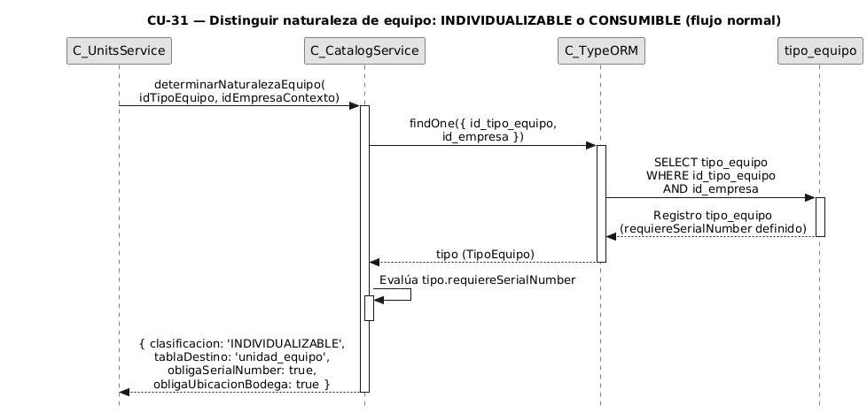
Figura 6.53: Diagrama de secuencia correspondiente al CU31: Distinguir naturaleza de equipo.
Fuente: Desarrollado por los estudiantes de acuerdo al proyecto, 2026.

A continuación, se presenta la Figura 6.53, en la cual se detalla el primer flujo de excepción correspondiente al CU31.
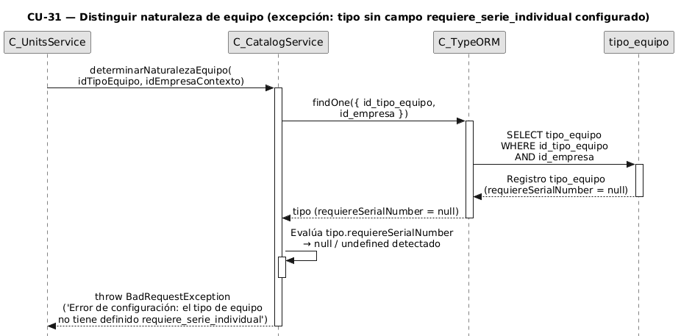
Figura 6.53: Diagrama de secuencia de excepción 1 correspondiente al CU31: Distinguir naturaleza de equipo.
Desarrollado por los estudiantes de acuerdo al proyecto, 2026.

A continuación, se presenta la Figura 6.53, en la cual se detalla el diagrama de secuencia correspondiente al CU32.
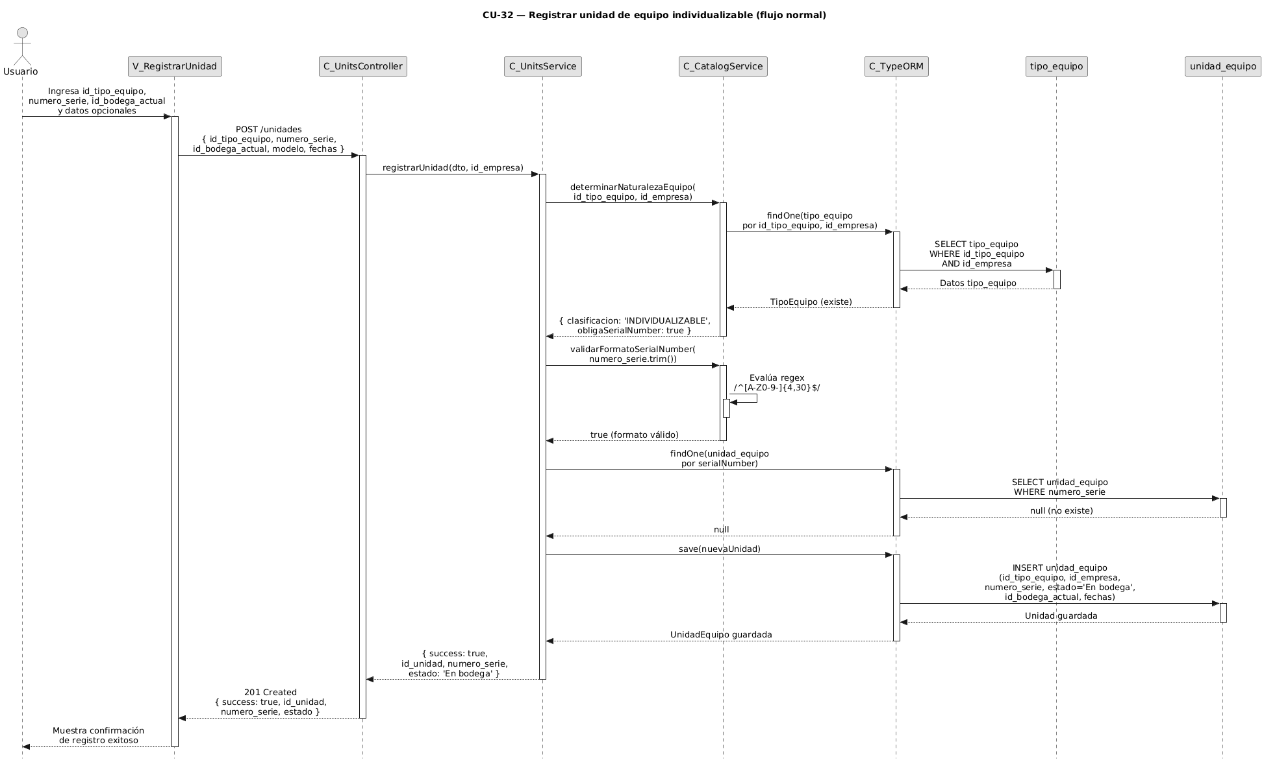
Figura 6.53: Diagrama de secuencia correspondiente al CU32: Registrar unidad de equipo individualizable
Fuente: Desarrollado por los estudiantes de acuerdo al proyecto, 2026.

A continuación, se presenta la Figura 6.53, en la cual se detalla el primer flujo de excepción correspondiente al CU32.
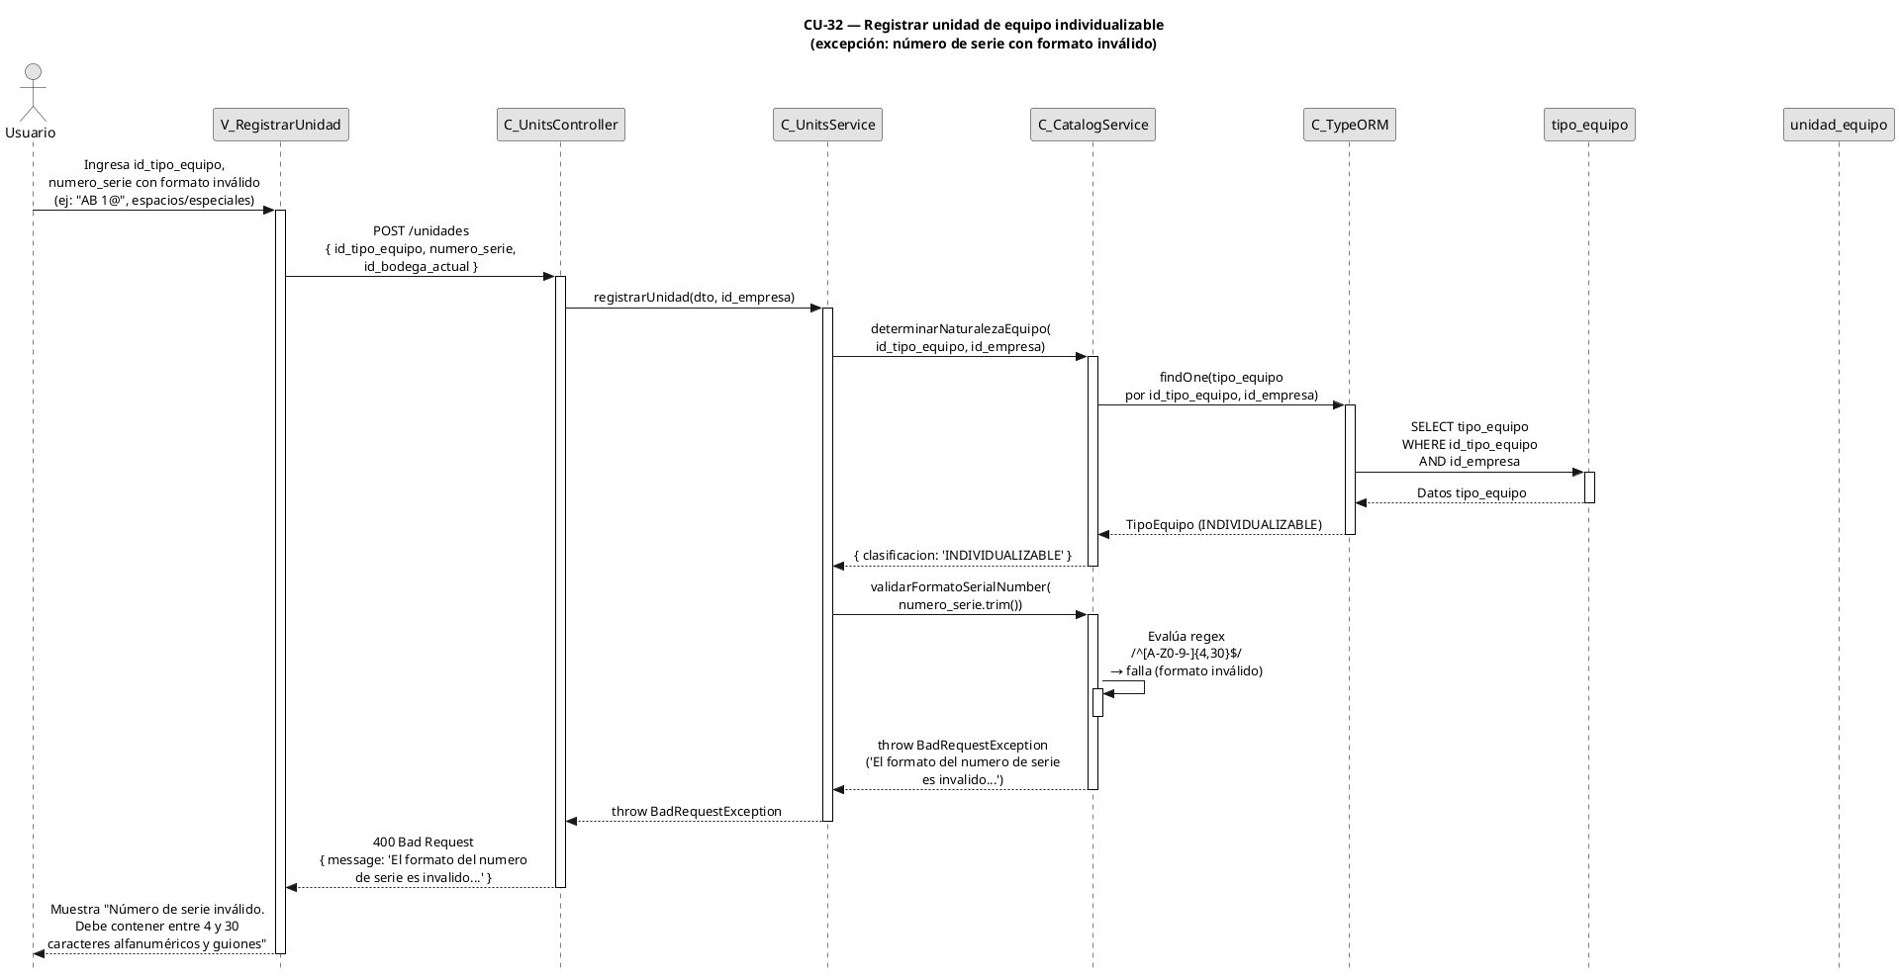
Figura 6.53: Diagrama de secuencia de excepción 1 correspondiente al CU32: Fuente: Registrar unidad de equipo individualizable
Desarrollado por los estudiantes de acuerdo al proyecto, 2026.

A continuación, se presenta la Figura 6.53, en la cual se detalla el segundo flujo de excepción correspondiente al CU20.
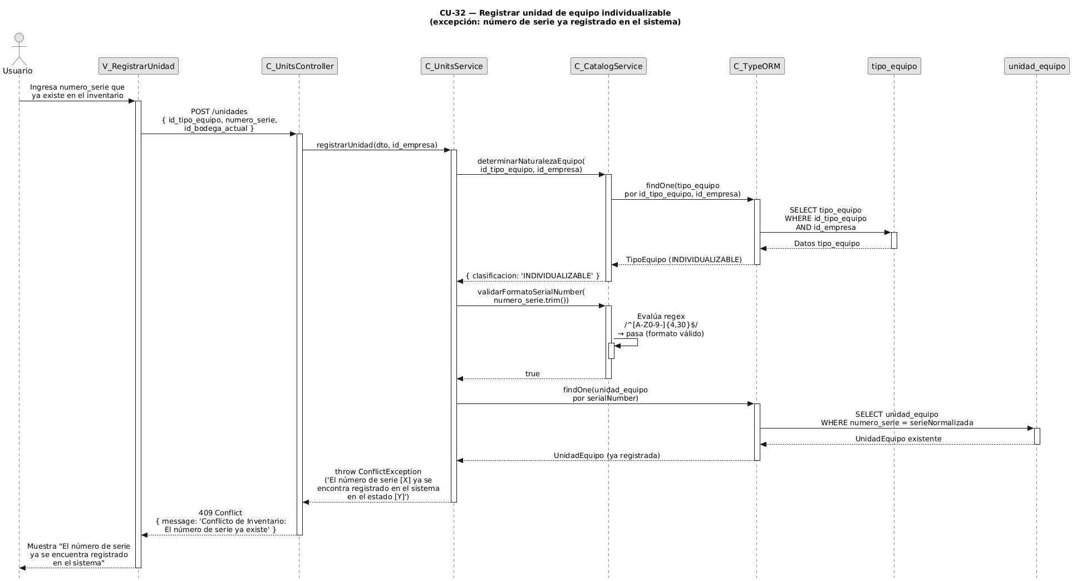
Figura 6.53: Diagrama de secuencia de excepción 2 correspondiente al CU32: Fuente: Registrar unidad de equipo individualizable
Desarrollado por los estudiantes de acuerdo al proyecto, 2026.

A continuación, se presenta la Figura 6.39, en la cual se detalla el tercer flujo de excepción correspondiente al CU32.
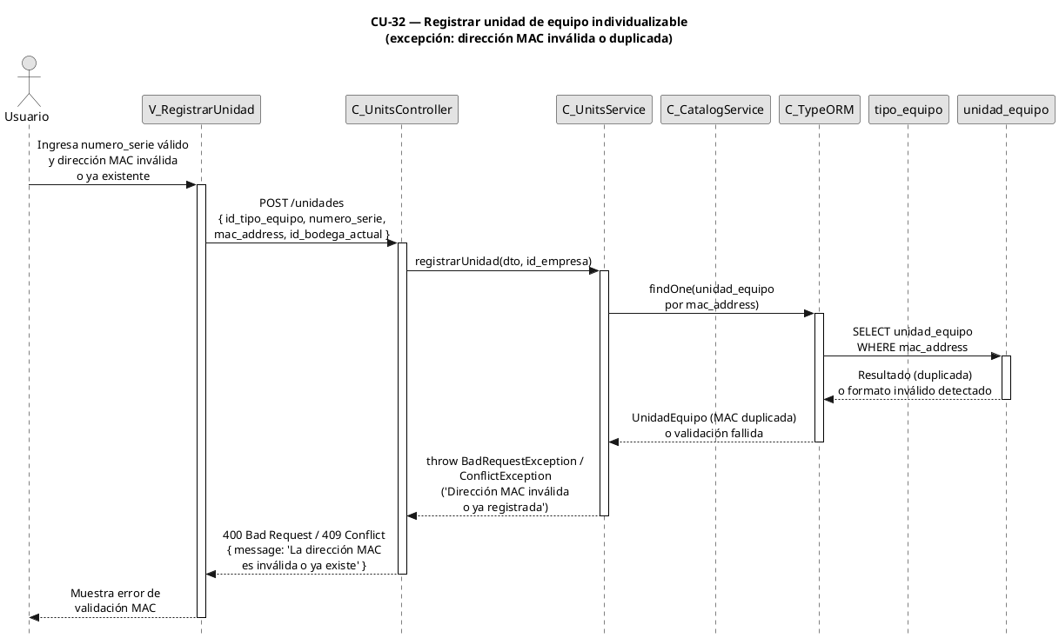
Figura 6.53: Diagrama de secuencia de excepción 3 correspondiente al CU32: Fuente: Registrar unidad de equipo individualizable
Desarrollado por los estudiantes de acuerdo al proyecto, 2026.

A continuación, se presenta la Figura 6.53, en la cual se detalla el diagrama de secuencia correspondiente al CU33.
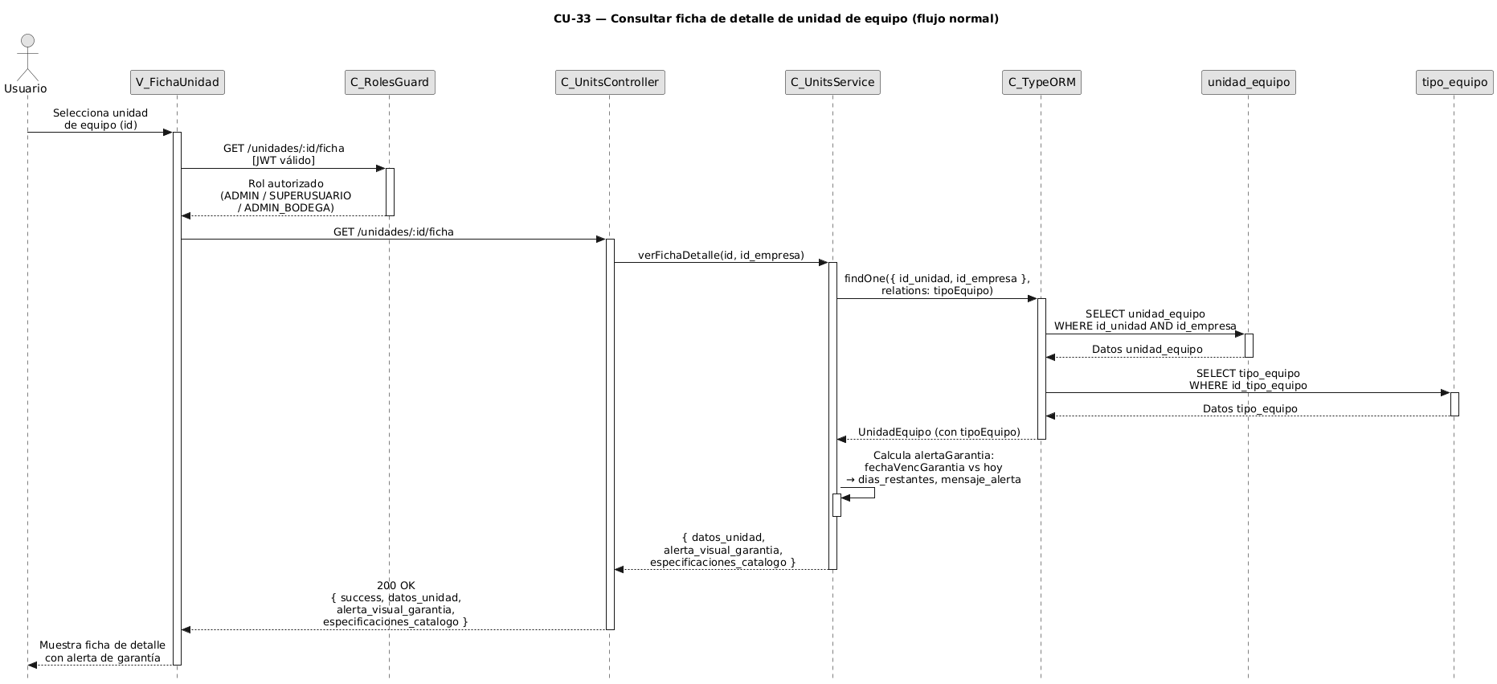
Figura 6.53: Diagrama de secuencia correspondiente al CU33: Fuente: Consultar ficha de detalle unidad de equipo
Desarrollado por los estudiantes de acuerdo al proyecto, 2026.

A continuación, se presenta la Figura 6.53, en la cual se detalla el primer flujo de excepción correspondiente al CU33.
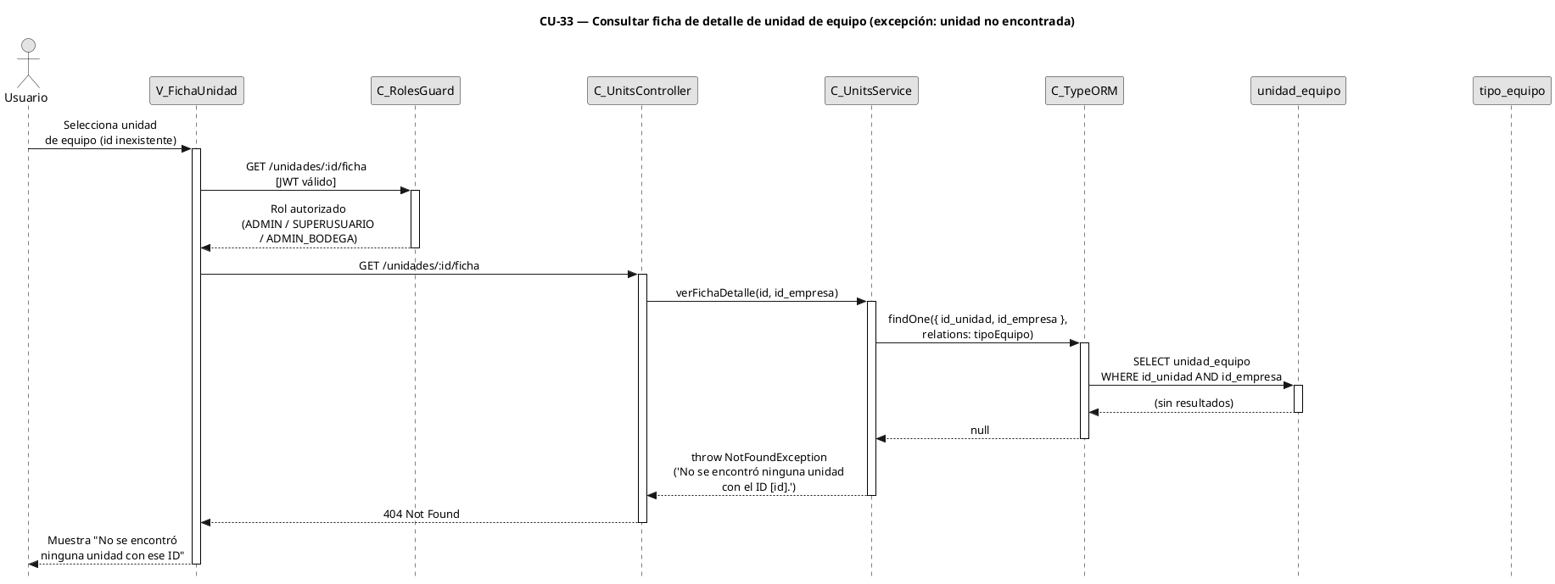
Figura 6.53: Diagrama de secuencia de excepción 1 correspondiente al CU33: Fuente: Consultar ficha de detalle unidad de equipo
Desarrollado por los estudiantes de acuerdo al proyecto, 2026.

A continuación, se presenta la Figura 6.53, en la cual se detalla el diagrama de secuencia correspondiente al CU34.
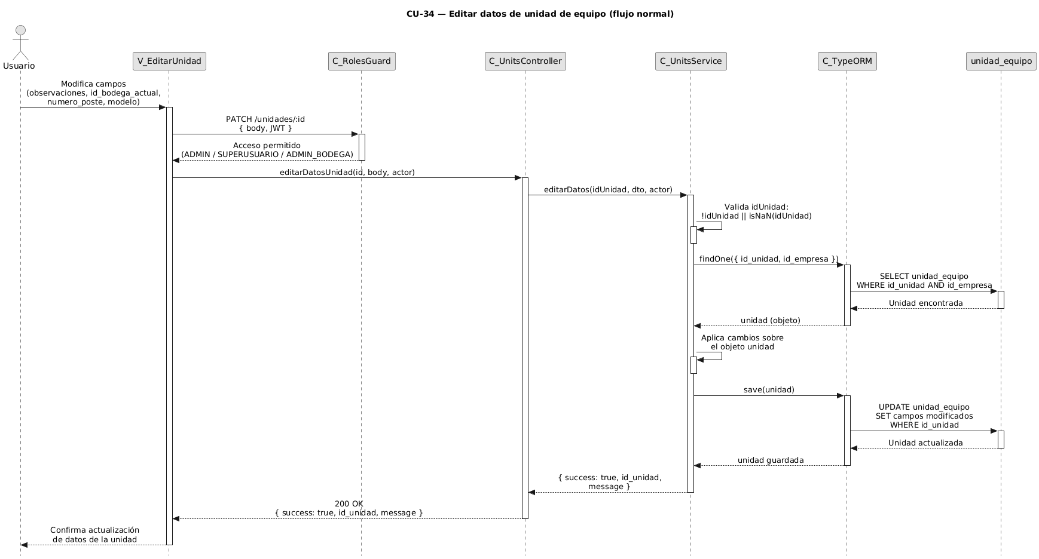
Figura 6.53: Diagrama de secuencia correspondiente al CU34: Fuente: Editar datos de unidad de equipo
Desarrollado por los estudiantes de acuerdo al proyecto, 2026.

A continuación, se presenta la Figura 6.53, en la cual se detalla el primer flujo de excepción correspondiente al CU34.
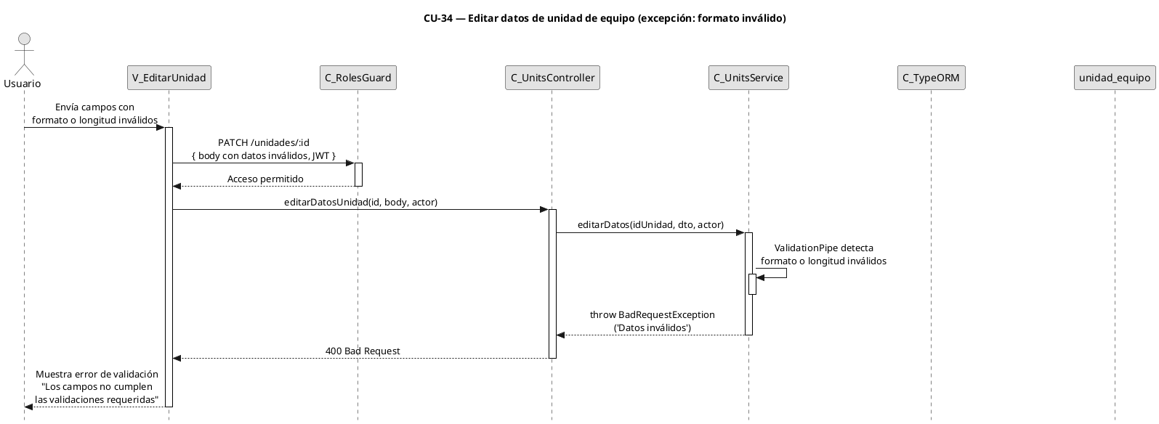
Figura 6.53: Diagrama de secuencia de excepción 1 correspondiente al CU34: Fuente: Editar datos de unidad de equipo
Desarrollado por los estudiantes de acuerdo al proyecto, 2026.

A continuación, se presenta la Figura 6.53, en la cual se detalla el diagrama de secuencia correspondiente al CU35.
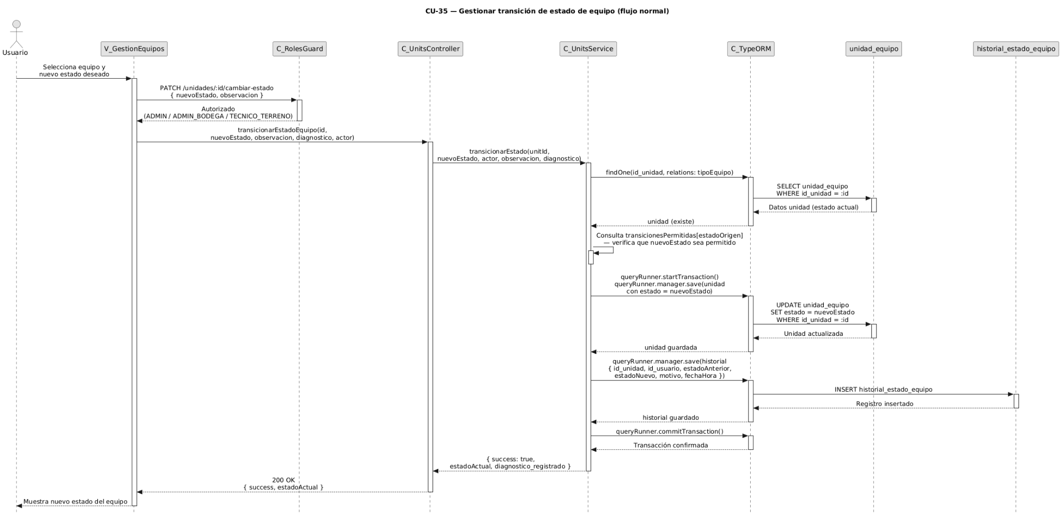
Figura 6.53: Diagrama de secuencia correspondiente al CU35: Gestionar transición de estado equipo
Fuente: Desarrollado por los estudiantes de acuerdo al proyecto, 2026.

A continuación, se presenta la Figura 6.39, en la cual se detalla el primer flujo de excepción correspondiente al CU35.
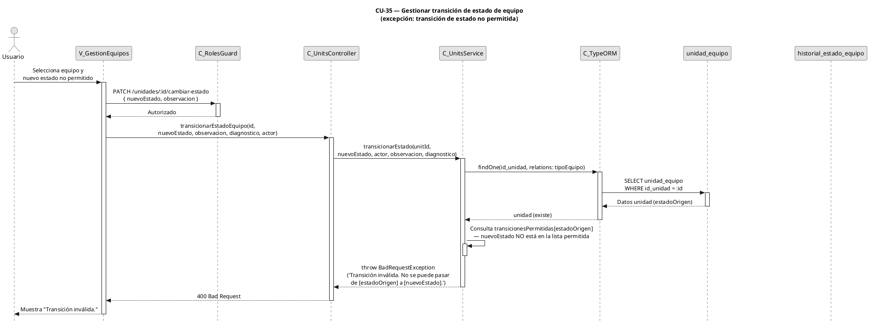
Figura 6.53: Diagrama de secuencia de excepción 1 correspondiente al CU35: Gestionar transición de estado equipo
Fuente: Desarrollado por los estudiantes de acuerdo al proyecto, 2026.

A continuación, se presenta la Figura 6.53, en la cual se detalla el diagrama de secuencia correspondiente al CU36.
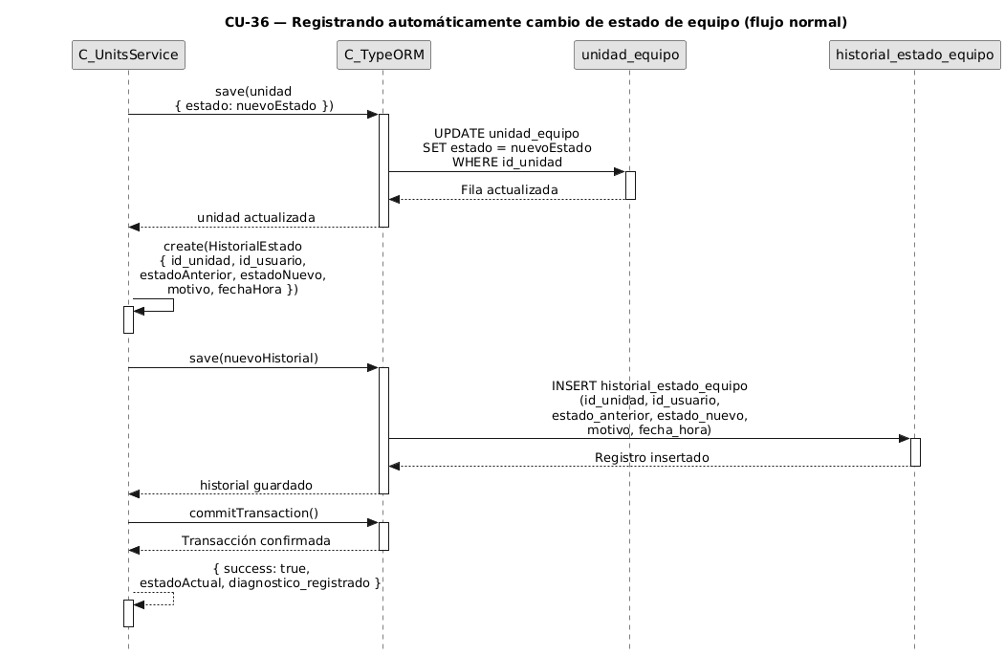
Figura 6.53: Diagrama de secuencia correspondiente al CU36: Registrando automáticamente cambio de estado de equipo
Fuente: Desarrollado por los estudiantes de acuerdo al proyecto, 2026.

A continuación, se presenta la Figura 6.53, en la cual se detalla el primer flujo de excepción correspondiente al CU36.
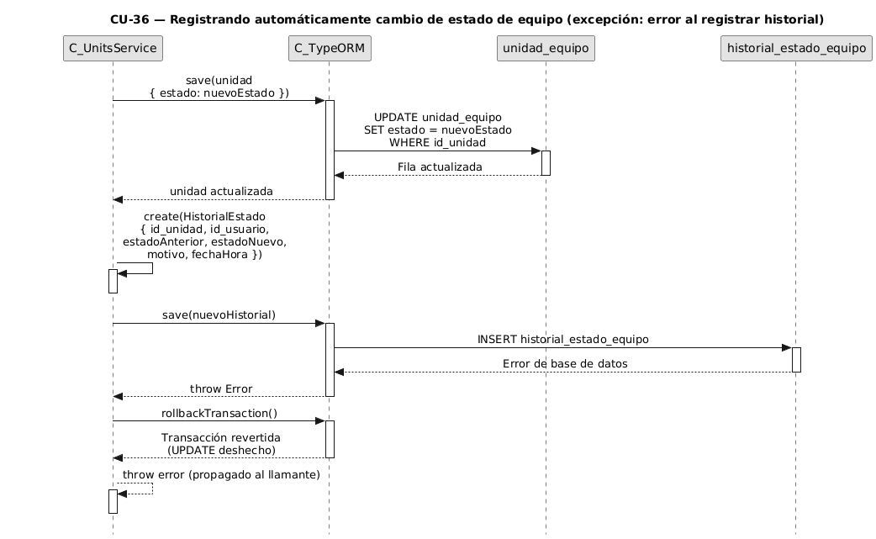
Figura 6.53: Diagrama de secuencia de excepción 1 correspondiente al CU36: Registrando automáticamente cambio de estado de equipo
Fuente: Desarrollado por los estudiantes de acuerdo al proyecto, 2026.

A continuación, se presenta la Figura 6.53, en la cual se detalla el diagrama de secuencia correspondiente al CU37.
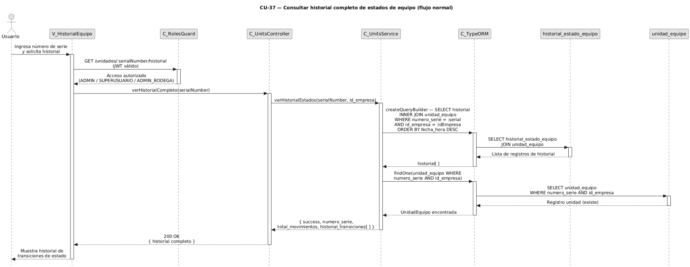
Figura 6.53: Diagrama de secuencia correspondiente al CU37: Consultar historial completo de estados de equipo
Fuente: Desarrollado por los estudiantes de acuerdo al proyecto, 2026.

A continuación, se presenta la Figura 6.53, en la cual se detalla el primer flujo de excepción correspondiente al CU37.
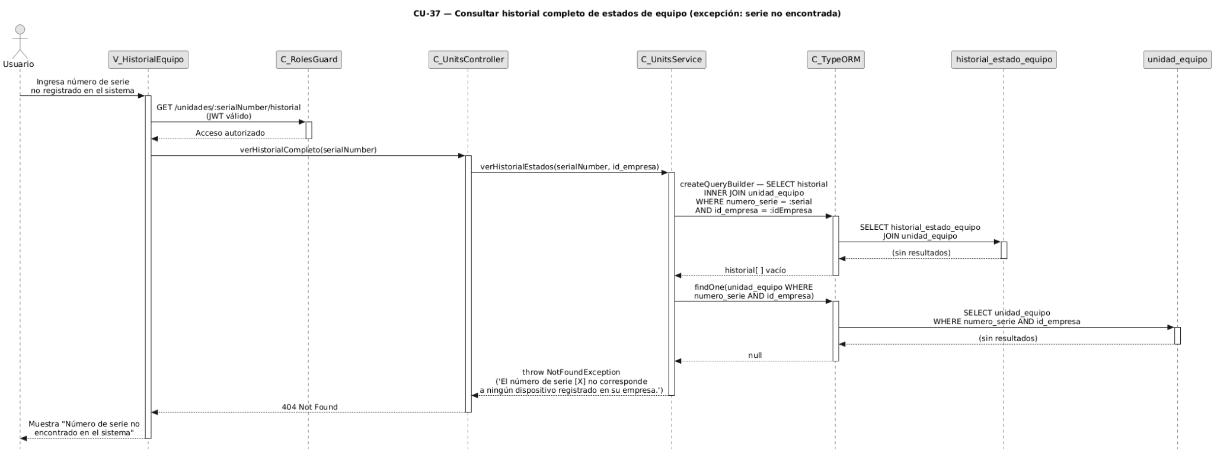
Figura 6.53: Diagrama de secuencia de excepción 1 correspondiente al CU37: Consultar historial completo de estados de equipo
Fuente: Desarrollado por los estudiantes de acuerdo al proyecto, 2026.

A continuación, se presenta la Figura 6.53, en la cual se detalla el diagrama de secuencia correspondiente al CU38.
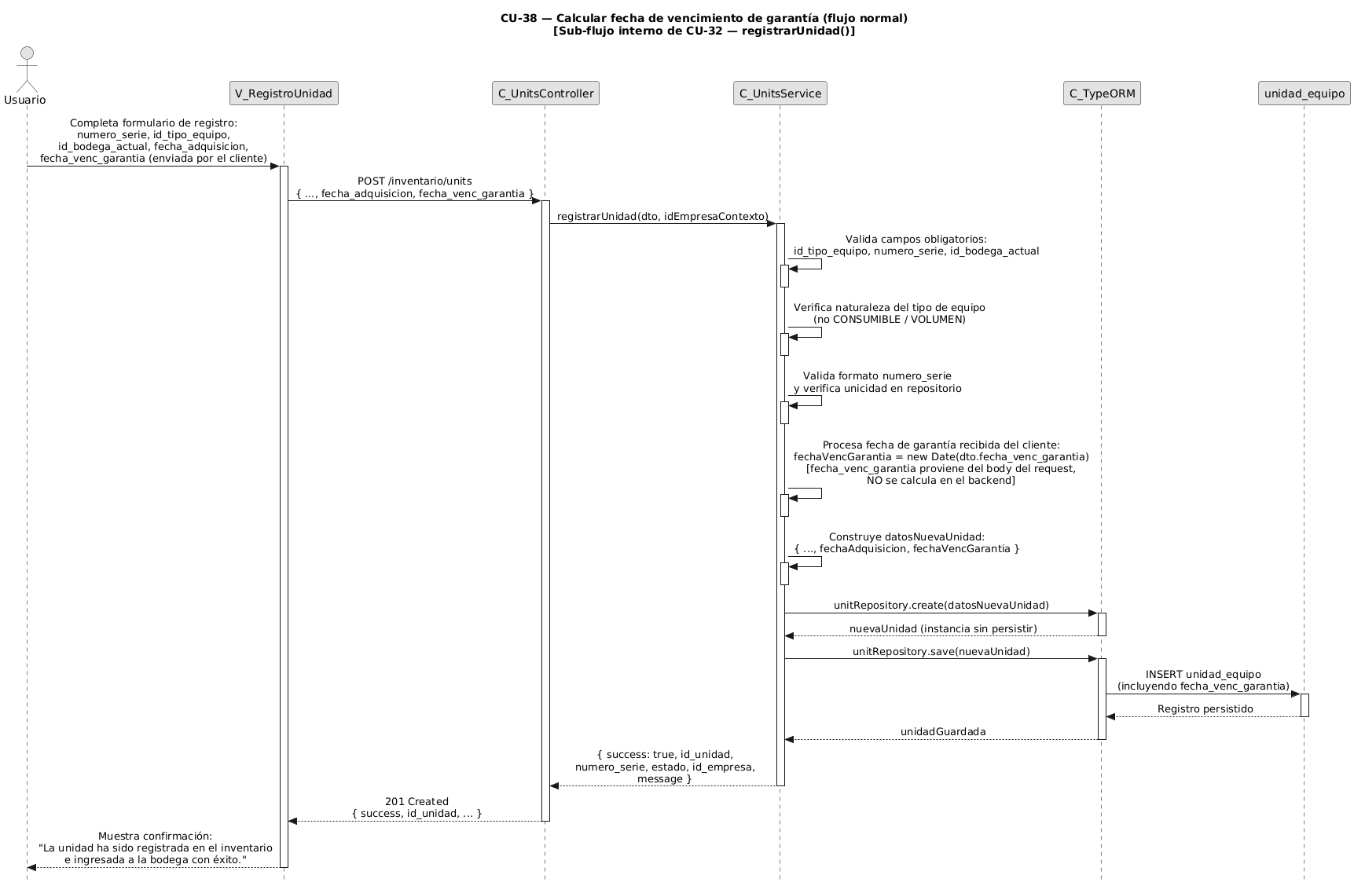
Figura 6.53: Diagrama de secuencia correspondiente al CU38: Calcular fecha de vencimiento de garantía
Fuente: Desarrollado por los estudiantes de acuerdo al proyecto, 2026.

A continuación, se presenta la Figura 6.53, en la cual se detalla el primer flujo de excepción correspondiente al CU38.
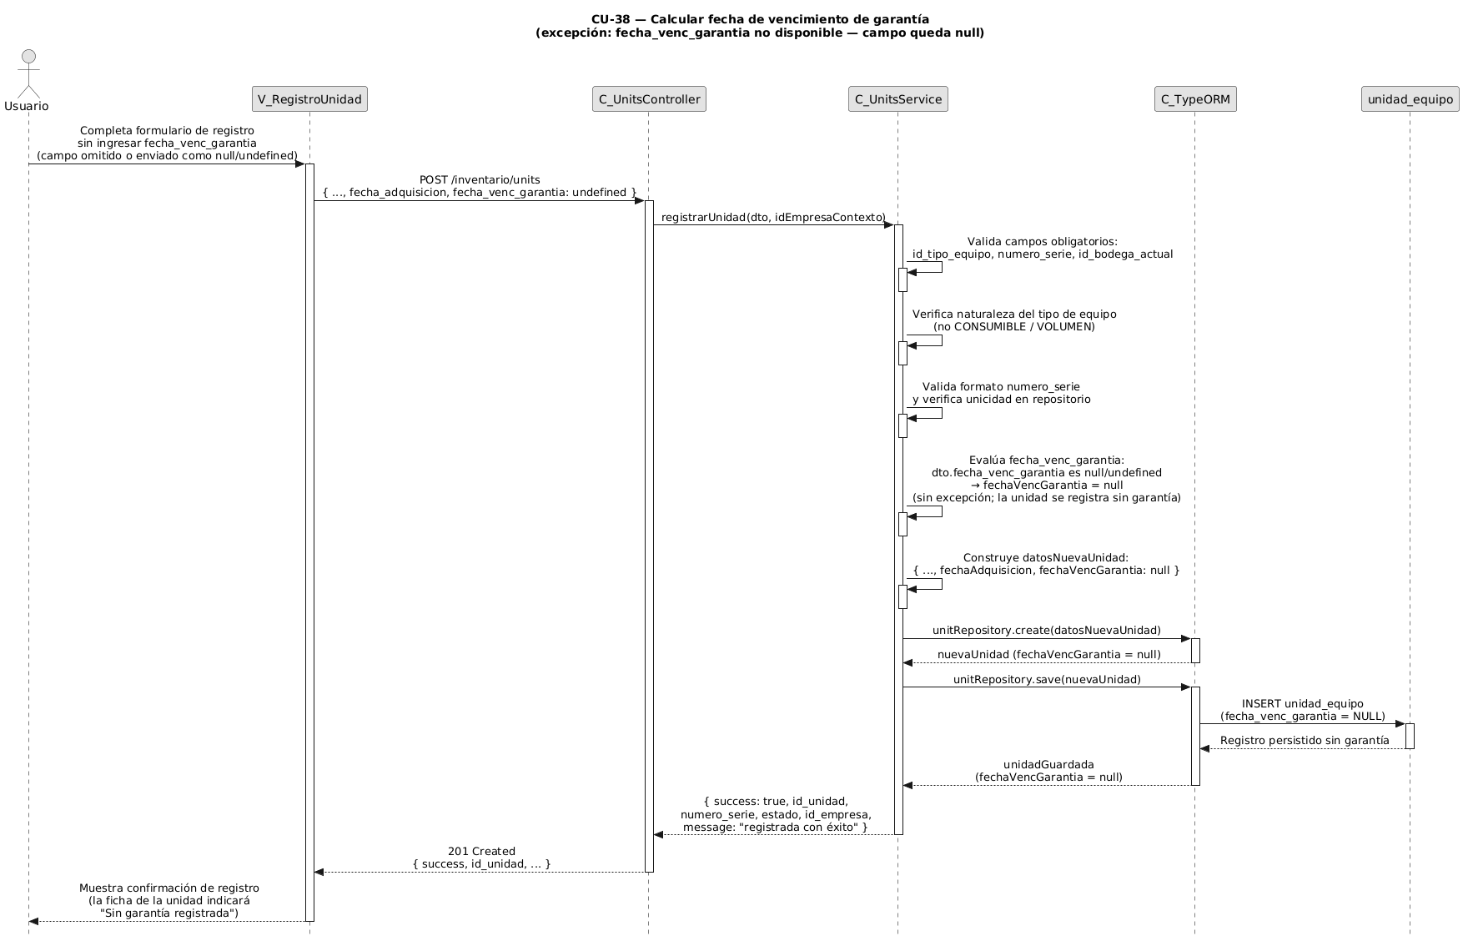
Figura 6.53: Diagrama de secuencia de excepción 1 correspondiente al CU38: Calcular fecha de vencimiento de garantía
Fuente: Desarrollado por los estudiantes de acuerdo al proyecto, 2026.

A continuación, se presenta la Figura 6.5, en la cual se detalla el diagrama de secuencia correspondiente al CU39.
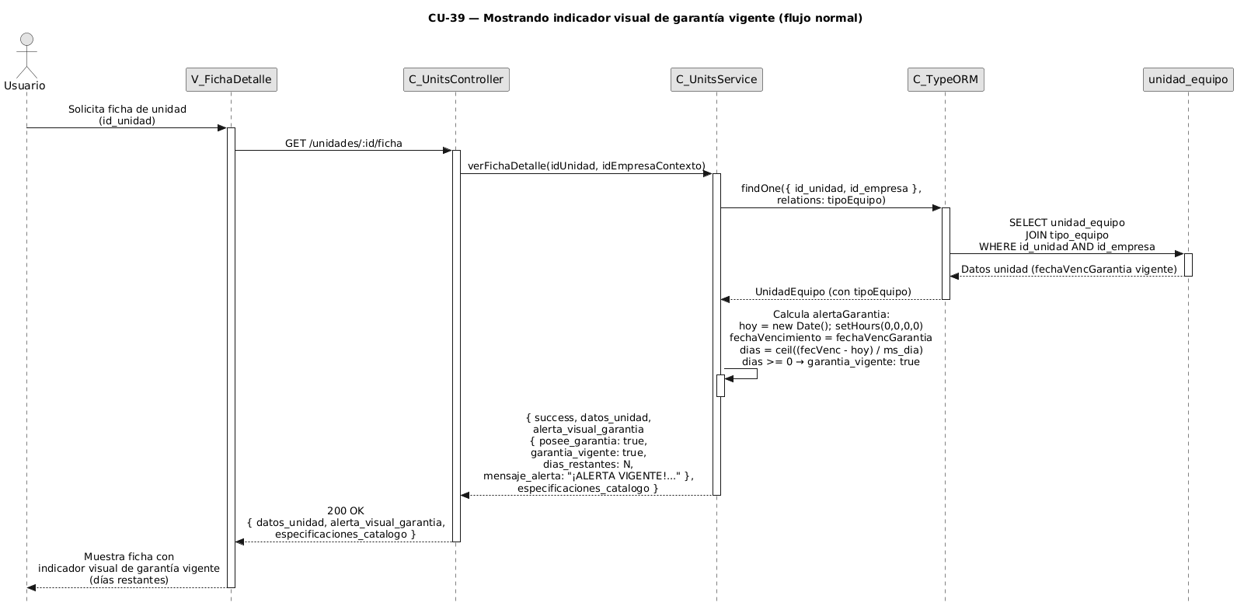
Figura 6.53: Diagrama de secuencia correspondiente al CU39: Mostrando indicador visual de garantía vigente
Fuente: Desarrollado por los estudiantes de acuerdo al proyecto, 2026.

A continuación, se presenta la Figura 6.39, en la cual se detalla el primer flujo de excepción correspondiente al CU39.
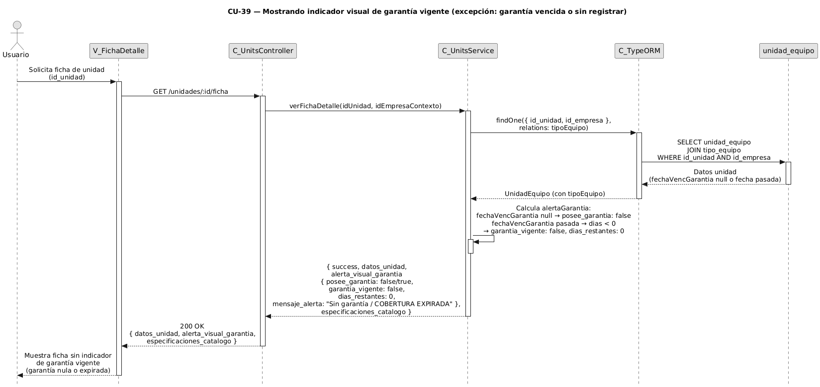
Figura 6.53: Diagrama de secuencia de excepción 1 correspondiente al CU39: Mostrando indicador visual de garantía vigente
Fuente: Desarrollado por los estudiantes de acuerdo al proyecto, 2026.

A continuación, se presenta la Figura 6.39, en la cual se detalla el diagrama de secuencia correspondiente al CU40.
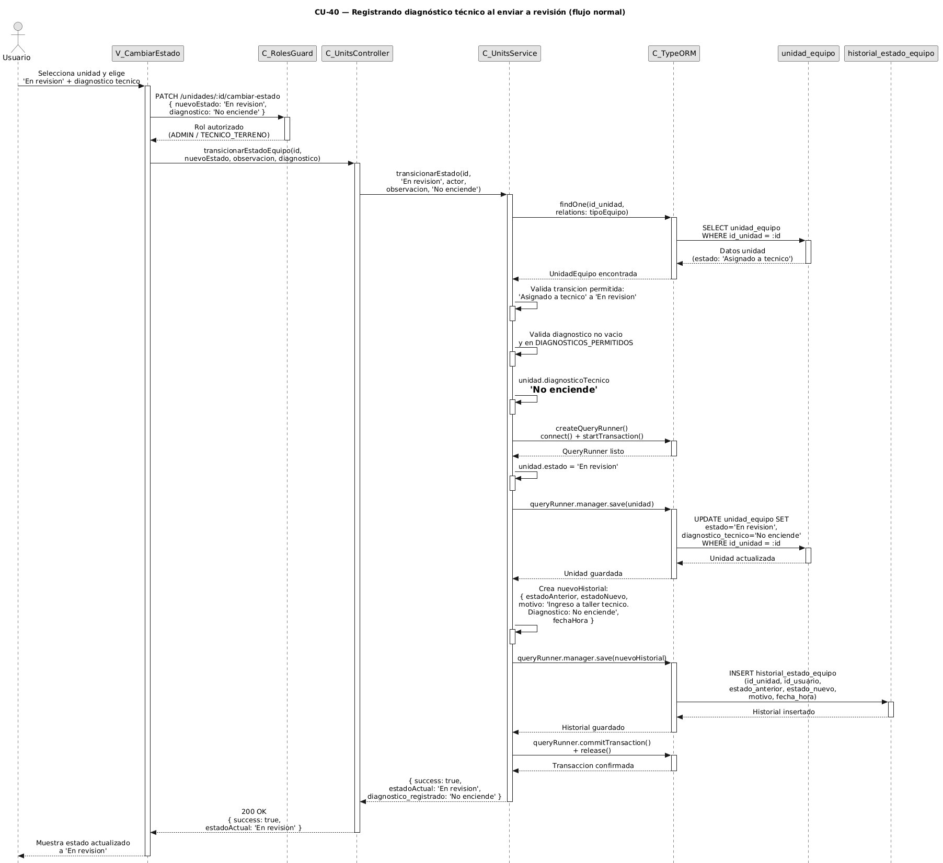
Figura 6.53: Diagrama de secuencia correspondiente al CU40: Registrando diagnóstico técnico al enviar a revisión
Fuente: Desarrollado por los estudiantes de acuerdo al proyecto, 2026.

A continuación, se presenta la Figura 6.53, en la cual se detalla el primer flujo de excepción correspondiente al CU40.
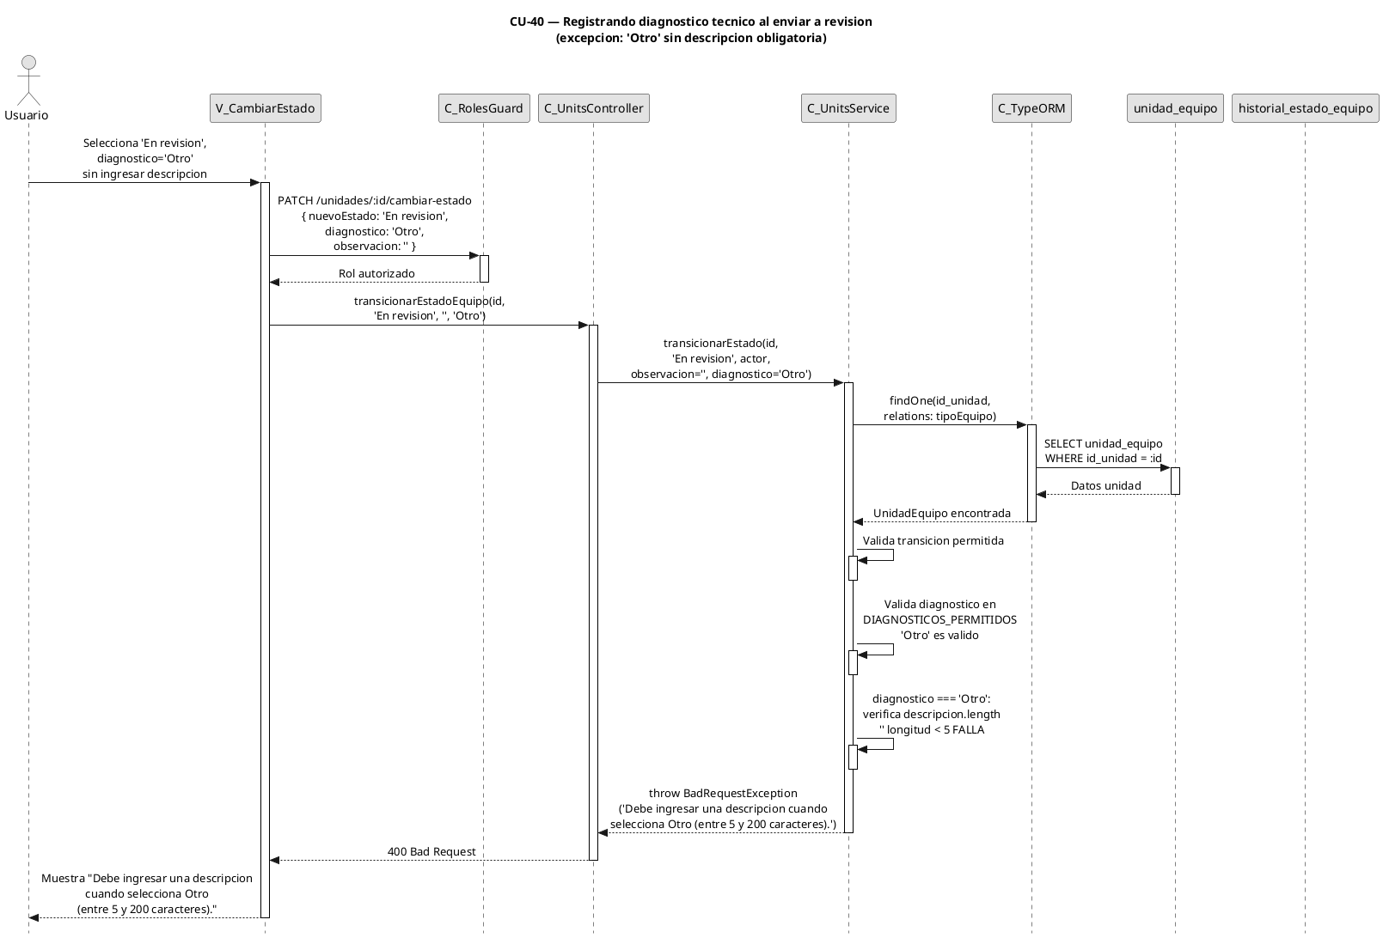
Figura 6.53: Diagrama de secuencia de excepción 1 correspondiente al CU40: Registrando diagnóstico técnico al enviar a revisión
Fuente: Desarrollado por los estudiantes de acuerdo al proyecto, 2026.

A continuación, se presenta la Figura 6.39, en la cual se detalla el diagrama de secuencia correspondiente al CU41.
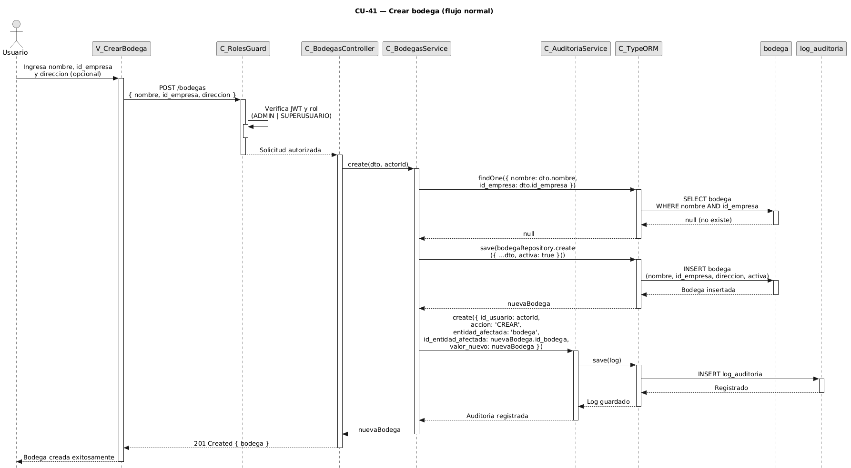
Figura 6.53: Diagrama de secuencia correspondiente al CU41: Crear bodega
Fuente: Desarrollado por los estudiantes de acuerdo al proyecto, 2026.

A continuación, se presenta la Figura 6.53, en la cual se detalla el primer flujo de excepción correspondiente al CU41.
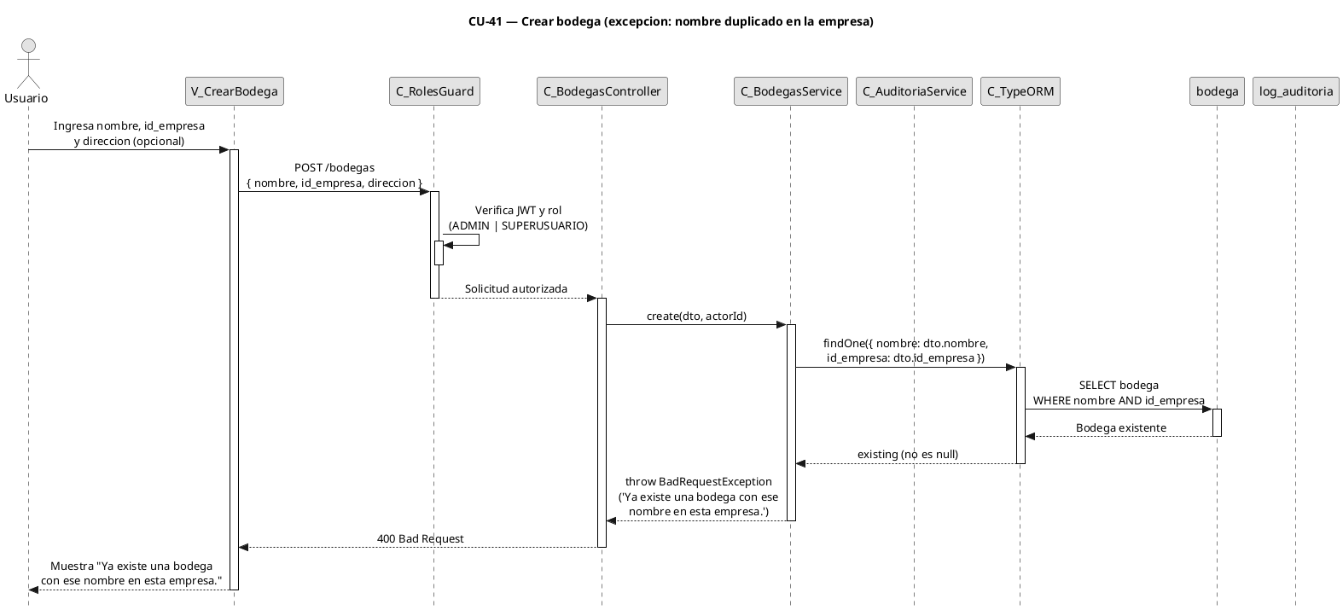
Figura 6.53: Diagrama de secuencia de excepción 1 correspondiente al CU41: Crear bodega
Fuente: Desarrollado por los estudiantes de acuerdo al proyecto, 2026.

A continuación, se presenta la Figura 6.53, en la cual se detalla el diagrama de secuencia correspondiente al CU42.
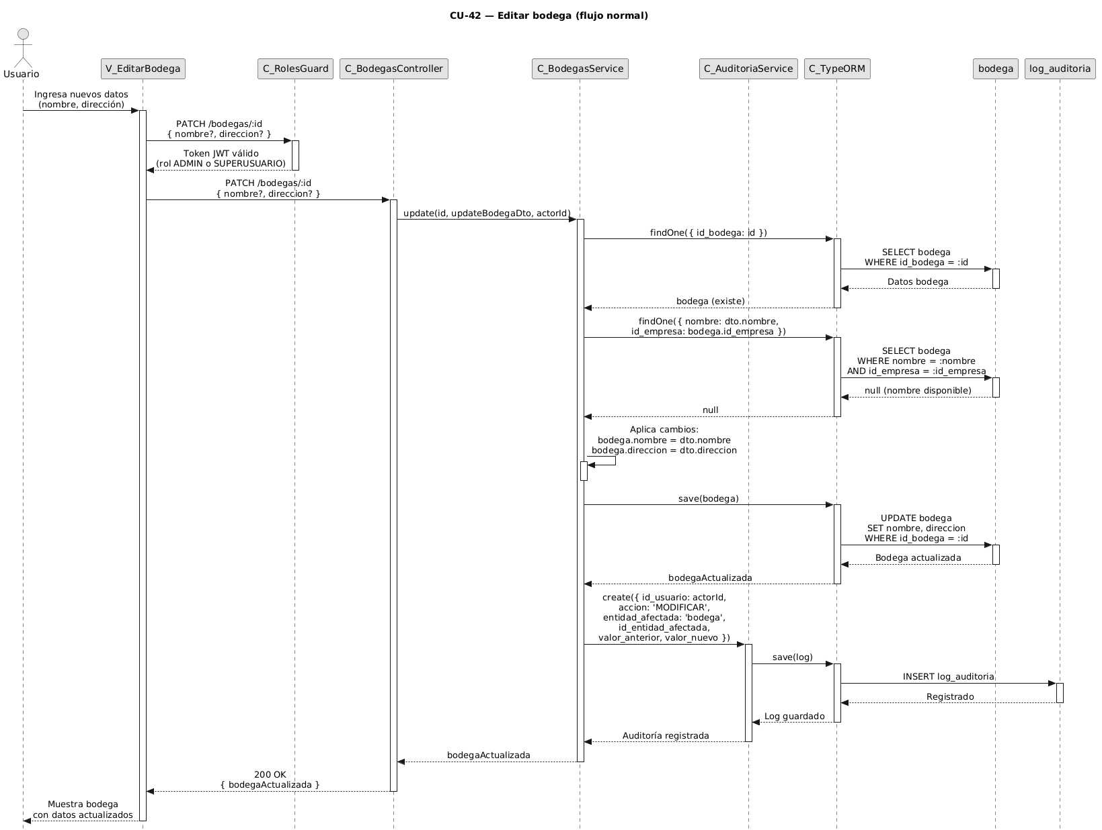
Figura 6.53: Diagrama de secuencia correspondiente al CU42: Editar bodega
Fuente: Desarrollado por los estudiantes de acuerdo al proyecto, 2026.

A continuación, se presenta la Figura 6.53, en la cual se detalla el primer flujo de excepción correspondiente al CU42.
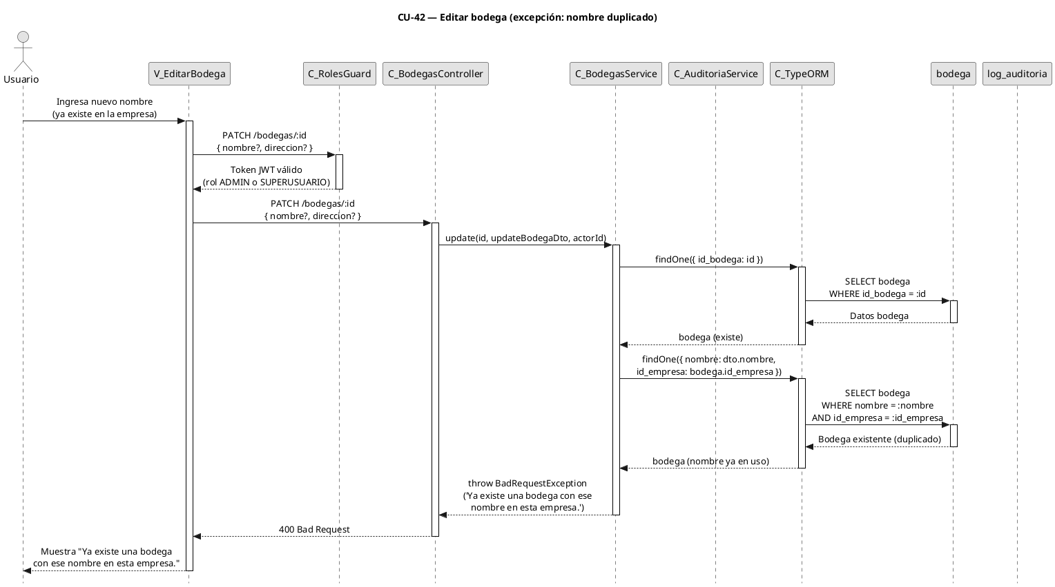
Figura 6.53: Diagrama de secuencia de excepción 1 correspondiente al CU42: Editar bodega
Fuente: Desarrollado por los estudiantes de acuerdo al proyecto, 2026.

A continuación, se presenta la Figura 6.39, en la cual se detalla el diagrama de secuencia correspondiente al CU43.
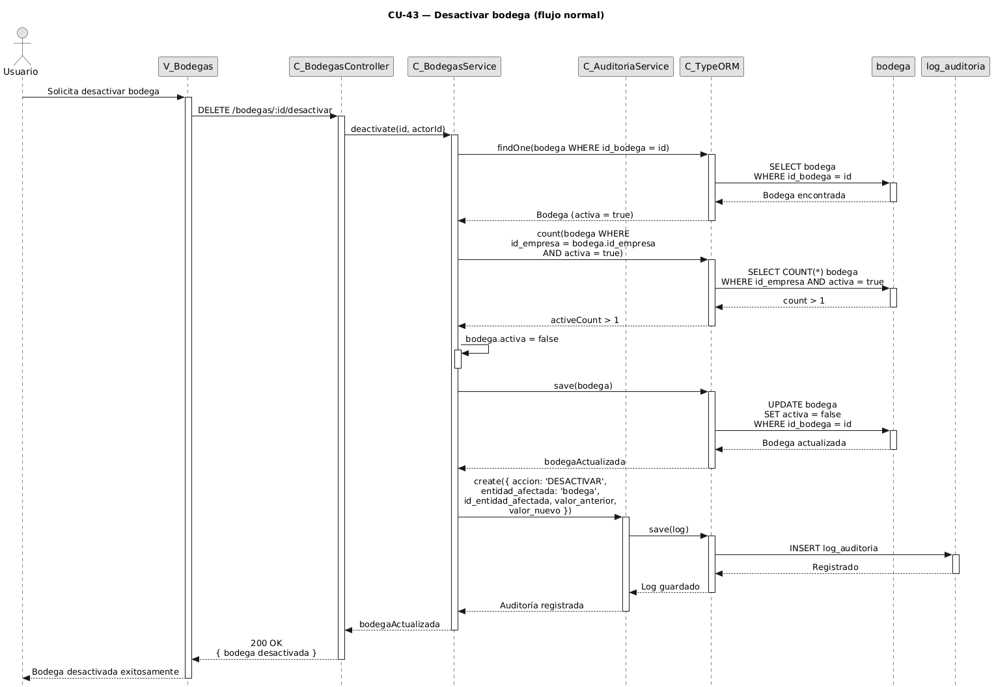
Figura 6.53: Diagrama de secuencia correspondiente al CU43: Desactivar bodega
Fuente: Desarrollado por los estudiantes de acuerdo al proyecto, 2026.

A continuación, se presenta la Figura 6.39, en la cual se detalla el primer flujo de excepción correspondiente al CU43.
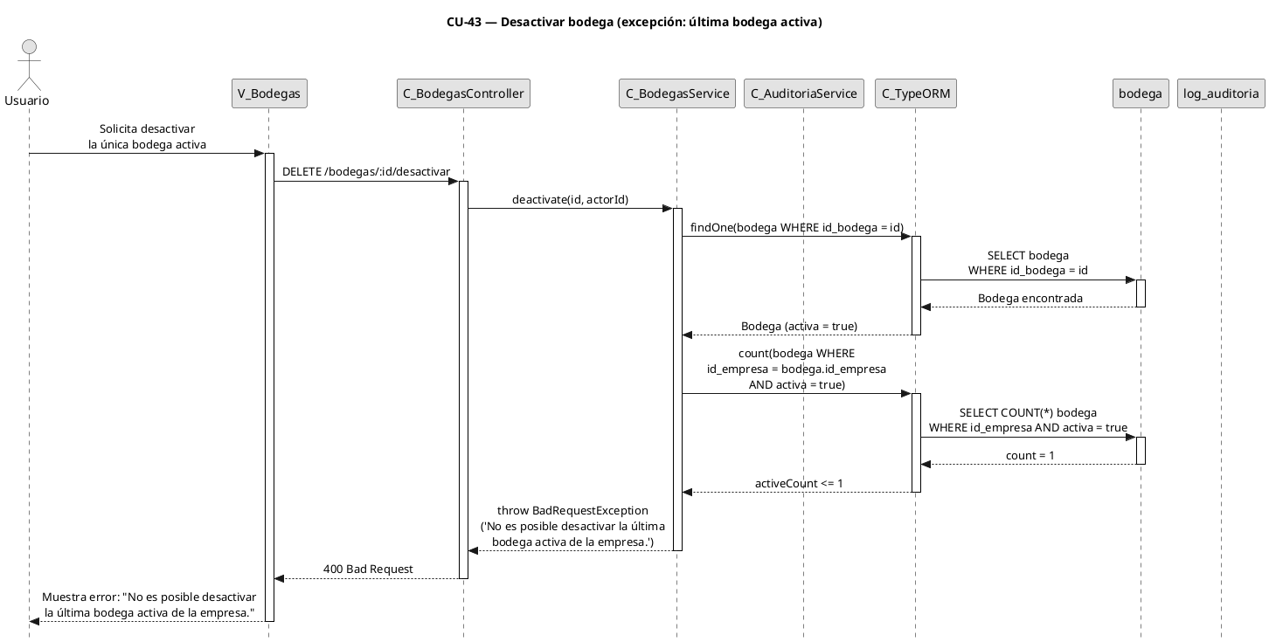
Figura 6.53: Diagrama de secuencia de excepción 1 correspondiente al CU43: Desactivar bodega
Fuente: Desarrollado por los estudiantes de acuerdo al proyecto, 2026.

A continuación, se presenta la Figura 6.53, en la cual se detalla el diagrama de secuencia correspondiente al CU44.
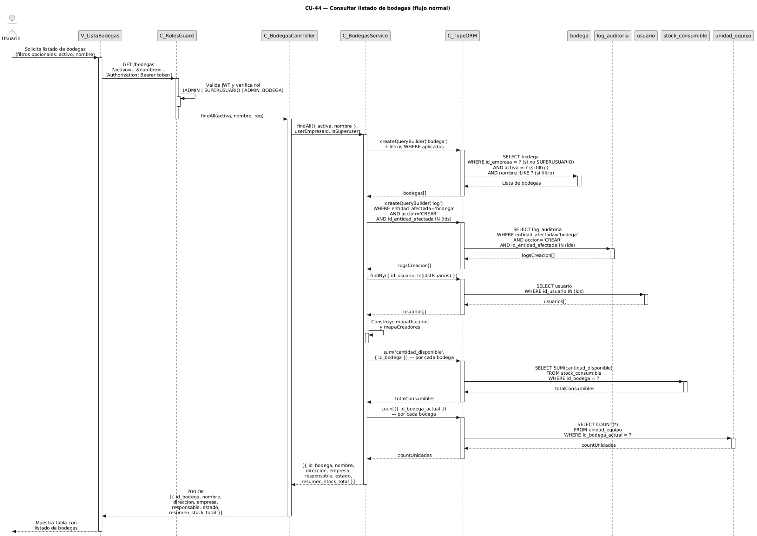
Figura 6.53: Diagrama de secuencia correspondiente al CU44: Consultar listado de bodegas
Fuente: Desarrollado por los estudiantes de acuerdo al proyecto, 2026.

A continuación, se presenta la Figura 6.53, en la cual se detalla el primer flujo de excepción correspondiente al CU44.
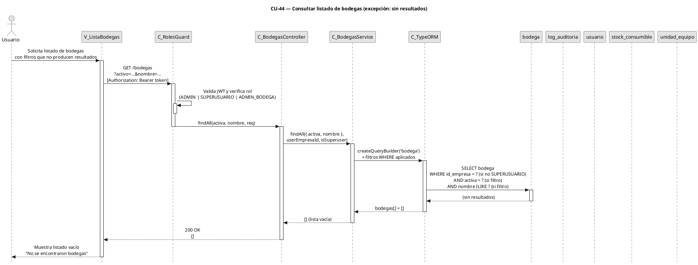
Figura 6.53: Diagrama de secuencia de excepción 1 correspondiente al CU44: Consultar listado de bodegas
Fuente: Desarrollado por los estudiantes de acuerdo al proyecto, 2026.

A continuación, se presenta la Figura 6.39, en la cual se detalla el diagrama de secuencia correspondiente al CU45.
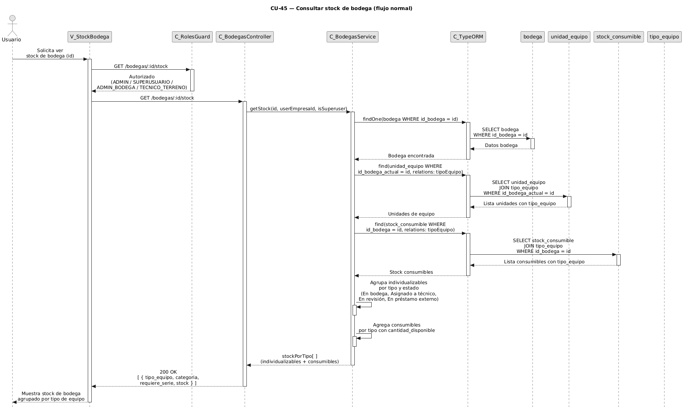
Figura 6.53: Diagrama de secuencia correspondiente al CU45: Consultar stock de bodega
Fuente: Desarrollado por los estudiantes de acuerdo al proyecto, 2026.

A continuación, se presenta la Figura 6.39, en la cual se detalla el primer flujo de excepción correspondiente al CU45.
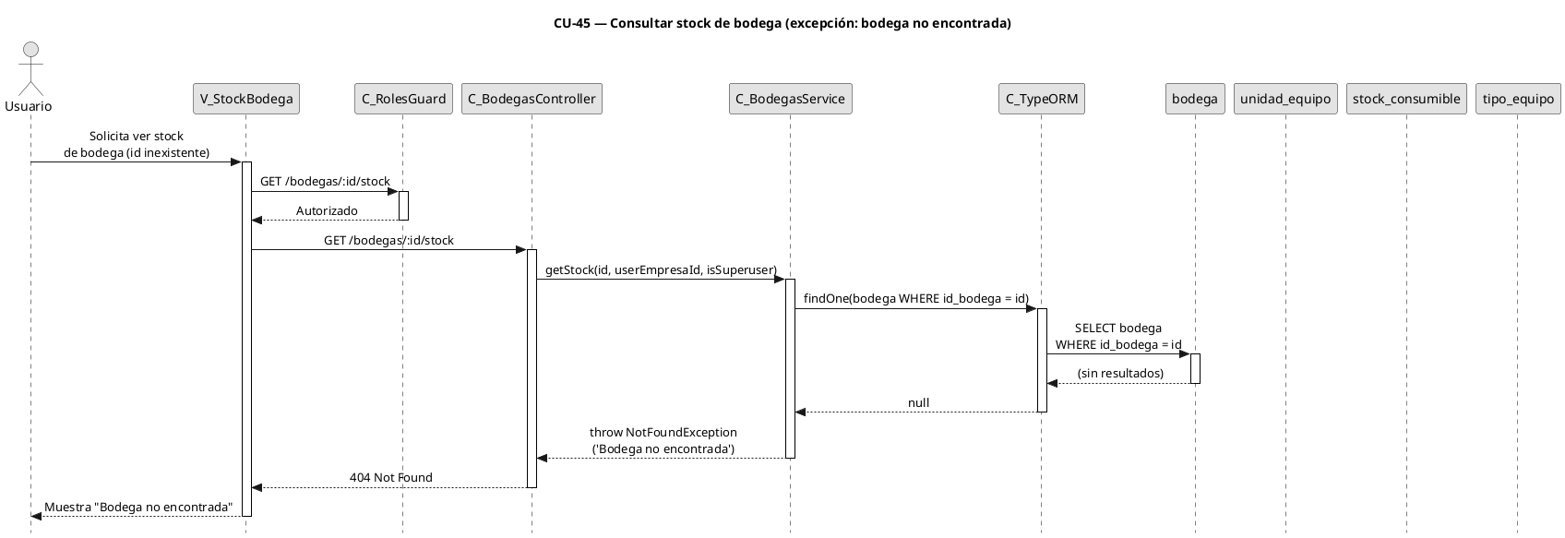
Figura 6.53: Diagrama de secuencia de excepción 1 correspondiente al CU45: Consultar stock de bodega
Fuente: Desarrollado por los estudiantes de acuerdo al proyecto, 2026.

A continuación, se presenta la Figura 6.39, en la cual se detalla el diagrama de secuencia correspondiente al CU46.
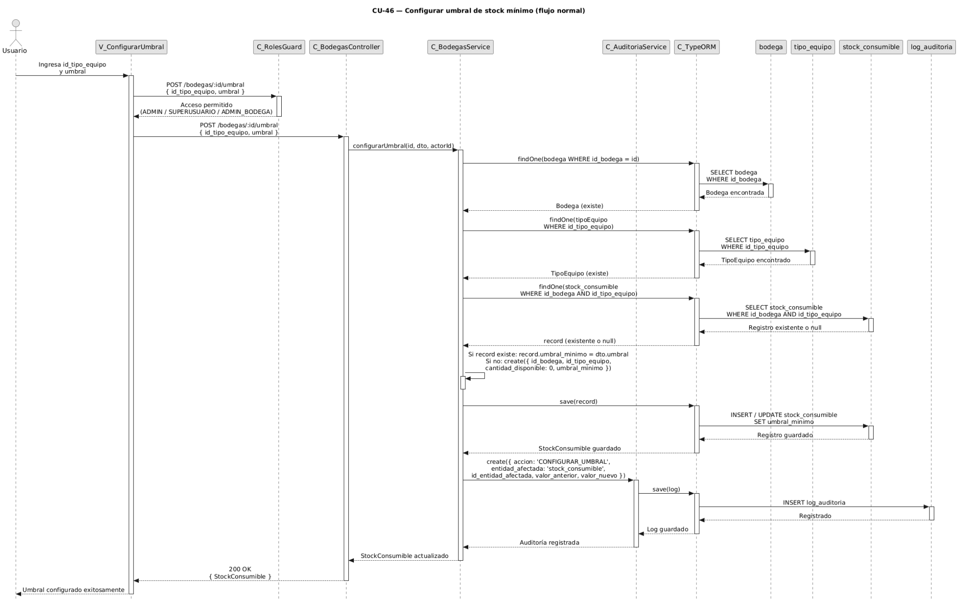
Figura 6.53: Diagrama de secuencia correspondiente al CU46: Configurar umbral de stock mínimo
Fuente: Desarrollado por los estudiantes de acuerdo al proyecto, 2026.

A continuación, se presenta la Figura 6.39, en la cual se detalla el primer flujo de excepción correspondiente al CU46. 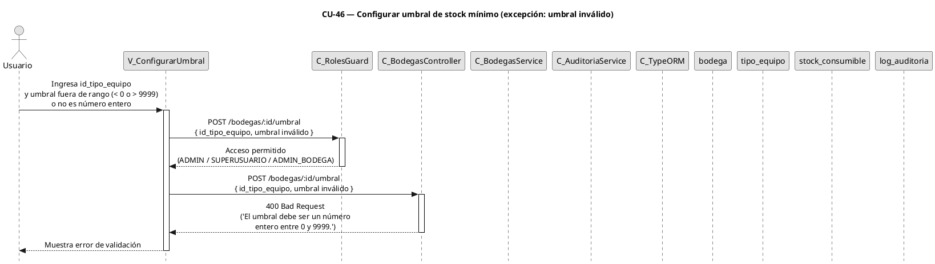
Figura 6.53: Diagrama de secuencia de excepción 1 correspondiente al CU46: Configurar umbral de stock mínimo
Fuente: Desarrollado por los estudiantes de acuerdo al proyecto, 2026.

6.3. Diagramas de interacción entre objetos

A continuación en la tabla 6.53 se presentan los 46 casos de uso, de los primeros modulos elegidos para trabajar en este primer incremento, cada uno con sus respectivos archivos principales e interacciones resumidas.

CU | Archivo principal | Interacción resumida (BCE)
CU-01 | CU01_Iniciando.drawio | Ingresa usuario+contraseña → V_Login → C_Auth valida formato y credenciales → SELECT usuario WHERE nombre_usuario → genera sesión → INSERT log_auditoria
CU-02 | CU02_Verificando.drawio | Solicita funcionalidad → C_Permisos lee rol del usuario → SELECT rol/permiso → habilita o bloquea acción según permisos acumulativos
CU-03 | CU03_Bloqueando.drawio | Intenta acceder a ruta → C_Guard verifica rol vs recurso → si no autorizado retorna error y INSERT log_auditoria (recurso, método HTTP)
CU-04 | CU04_Creando.drawio | Completa formulario usuario → V_Usuarios → C_Usuarios valida campos → bcrypt(contraseña) → INSERT usuario → muestra clave inicial → INSERT log_auditoria
CU-05 | CU05_Consultando.drawio | Abre listado → V_Usuarios → C_Usuarios → SELECT usuario WHERE id_empresa → retorna tabla paginada
CU-06 | CU06_Editando.drawio | Edita datos → V_Usuarios → C_Usuarios valida → UPDATE usuario → INSERT log_auditoria
CU-07 | CU07_Desactivando.drawio | Desactiva cuenta → C_Usuarios → UPDATE usuario SET estado='Inactivo' → INSERT log_auditoria
CU-08 | CU08_Registrando.drawio | Acción crítica detectada → C_Auditoria captura datos → INSERT log_auditoria (solo lectura, inmutable)
CU-09 | CU09_Consultando.drawio | Filtra por fecha/usuario/evento → V_Auditoria → C_Auditoria → SELECT log_auditoria → tabla cronológica
CU-10 | CU10_Restableciendo.drawio | Solicita reseteo → C_Usuarios genera clave temporal (10 chars) → UPDATE usuario SET clave, debe_cambiar=true → muestra una vez
CU-11 | CU11_Cerrando.drawio | Detecta inactividad → C_Sesion temporiza → aviso 2 min → si no responde cierra sesión y redirige a V_Login
CU-12 | CU12_Cerrando.drawio | Pulsa 'Cerrar sesión' → C_Auth invalida token → INSERT log_auditoria → redirige a V_Login
CU-13 | CU13_Cargando.drawio | Login de usuario Finet → C_Auth resuelve empresa → carga contexto Finet sin selector → datos filtrados WHERE id_empresa='Finet'
CU-14 | CU14_Cargando.drawio | Login de usuario Cable Mágico → C_Auth resuelve empresa → carga contexto CM sin selector → WHERE id_empresa='CableMagico'
CU-15 | CU15_Consultando.drawio | Superusuario abre dashboard → V_Dashboard → C_Reportes → SELECT agregados de ambas empresas → muestra indicadores lado a lado (solo lectura)
CU-16 | CU16_Consultando.drawio | Consulta datos → C_Aislamiento fuerza filtro por empresa del usuario autenticado → SELECT WHERE id_empresa
CU-17 | CU17_Creando.drawio | Crea registro → C_Aislamiento asigna id_empresa del usuario → INSERT con empresa forzada
CU-18 | CU18_Editando.drawio | Edita registro → C_Aislamiento valida pertenencia a su empresa → UPDATE WHERE id=? AND id_empresa=?
CU-19 | CU19_Eliminando.drawio | Elimina/desactiva → C_Aislamiento valida empresa → UPDATE estado / DELETE lógico WHERE id_empresa
CU-20 | CU20_Registrando.drawio | Crea solicitud → V_Transferencias → C_Transferencia valida NS de unidades → INSERT transferencia (estado='Pendiente') → notifica campana al Superusuario
CU-21 | CU21_Aprobando.drawio | Aprueba → C_Transferencia → UPDATE transferencia SET estado='Aprobada' → descuenta stock origen, suma destino → INSERT log_auditoria
CU-22 | CU22_Rechazando.drawio | Rechaza → C_Transferencia → UPDATE transferencia SET estado='Rechazada' + motivo → notifica al solicitante
CU-23 | CU23_Consultando.drawio | Consulta → V_Transferencias → C_Transferencia → SELECT transferencia WHERE empresa/estado → tabla
CU-24 | CU24_Creando.drawio | Crea tipo → V_Catalogo → C_TipoEquipo valida unicidad (nombre+marca+modelo) → INSERT tipo_equipo
CU-25 | CU25_Consultando.drawio | Consulta catálogo → V_Catalogo → C_TipoEquipo → SELECT tipo_equipo WHERE estado='Activo'
CU-26 | CU26_Editando.drawio | Edita tipo → C_TipoEquipo valida (bloquea cambio requiere_ns si hay unidades) → UPDATE tipo_equipo
CU-27 | CU27_Desactivando.drawio | Desactiva tipo → C_TipoEquipo → UPDATE tipo_equipo SET estado='Inactivo' (mantiene históricos)
CU-28 | CU28_Validando.drawio | Ingresa NS → C_ValidacionNS aplica regla (4–30, A-Z 0-9 -) y unicidad global → SELECT WHERE numero_serie → válido/duplicado
CU-29 | CU29_Adjuntando.drawio | Sube PDF (≤5MB) → C_TipoEquipo guarda ficha → UPDATE tipo_equipo SET ficha_url (reemplaza anterior)
CU-30 | CU30_Descargando.drawio | Pulsa 'Descargar ficha' → C_TipoEquipo → retorna archivo PDF asociado al tipo
CU-31 | CU31_Distinguiendo.drawio | Sistema evalúa requiere_ns_individual → si Sí gestiona por NS, si No gestiona por cantidad/unidad de medida
CU-32 | CU32_Registrando.drawio | Registra unidad → V_Inventario → C_Unidad valida NS y MAC → INSERT unidad_equipo (estado='En bodega')
CU-33 | CU33_Consultando.drawio | Consulta ficha → C_Unidad → SELECT unidad_equipo + tipo + bodega + historial por numero_serie
CU-34 | CU34_Editando.drawio | Edita unidad → C_Unidad valida → UPDATE unidad_equipo → INSERT historial_estado si cambia estado
CU-35 | CU35_Gestionando.drawio | Solicita transición → C_EstadoEquipo valida máquina de estados → si permitida UPDATE estado, si no mensaje de error
CU-36 | CU36_Registrando.drawio | Cambio confirmado → C_EstadoEquipo → INSERT historial_estado (estado_anterior, estado_nuevo, usuario, fecha_hora)
CU-37 | CU37_Consultando.drawio | Consulta historial → V_Inventario → C_Historial → SELECT historial_estado WHERE numero_serie ORDER BY fecha DESC
CU-38 | CU38_Calculando.drawio | Ingreso de unidad → C_Garantia calcula fecha_vencimiento = fecha_adquisicion + dias_garantia_tipo
CU-39 | CU39_Mostrando.drawio | Render de ficha → C_Garantia compara hoy vs fecha_vencimiento → muestra indicador Vigente/Vencida
CU-40 | CU40_Registrando.drawio | Envía a revisión → V_Inventario → C_EstadoEquipo solicita diagnóstico → INSERT diagnostico + UPDATE estado='En revisión'
CU-41 | CU41_Creando.drawio | Crea bodega → V_Bodegas → C_Bodega valida → INSERT bodega WHERE id_empresa
CU-42 | CU42_Editando.drawio | Edita bodega → C_Bodega → UPDATE bodega
CU-43 | CU43_Desactivando.drawio | Desactiva bodega → C_Bodega valida sin stock pendiente → UPDATE bodega SET estado='Inactiva'
CU-44 | CU44_Consultando.drawio | Consulta bodegas → V_Bodegas → C_Bodega → SELECT bodega WHERE id_empresa
CU-45 | CU45_Consultando.drawio | Consulta stock → V_Bodegas → C_Stock → SELECT por tipo_equipo/cantidad y unidades por estado en la bodega
CU-46 | CU46_Configurando.drawio | Configura umbral → V_Bodegas → C_Stock → UPDATE stock_minimo → habilita alerta cuando stock < umbral
Tabla 6.53: Diagramas de interacción entre objetos
Fuente: Desarrollado por los estudiantes de acuerdo al proyecto, 2026.

7. VISTA DE DESARROLLO DEL SISTEMA

7.1. Descripción de la vista de desarrollo
La vista de desarrollo describe la organización técnica del sistema y su correspondencia con los artefactos del repositorio. El sistema se implementa como un monorepo con backend NestJS (TypeScript) sobre Node.js 20 LTS, frontend SvelteKit, acceso a datos hacia PostgreSQL 14 o superior y ejecución reproducible mediante Docker Compose. Los diagramas de secuencia muestran la separación BCE, mientras que el código concreta dicha separación mediante vistas SvelteKit, controladores y servicios NestJS, y tablas reales de persistencia con esquema por empresa.

7.2. Diagrama de componentes
A continuación se presenta la figura 7.1, donde se presenta el diagrama de componentes.
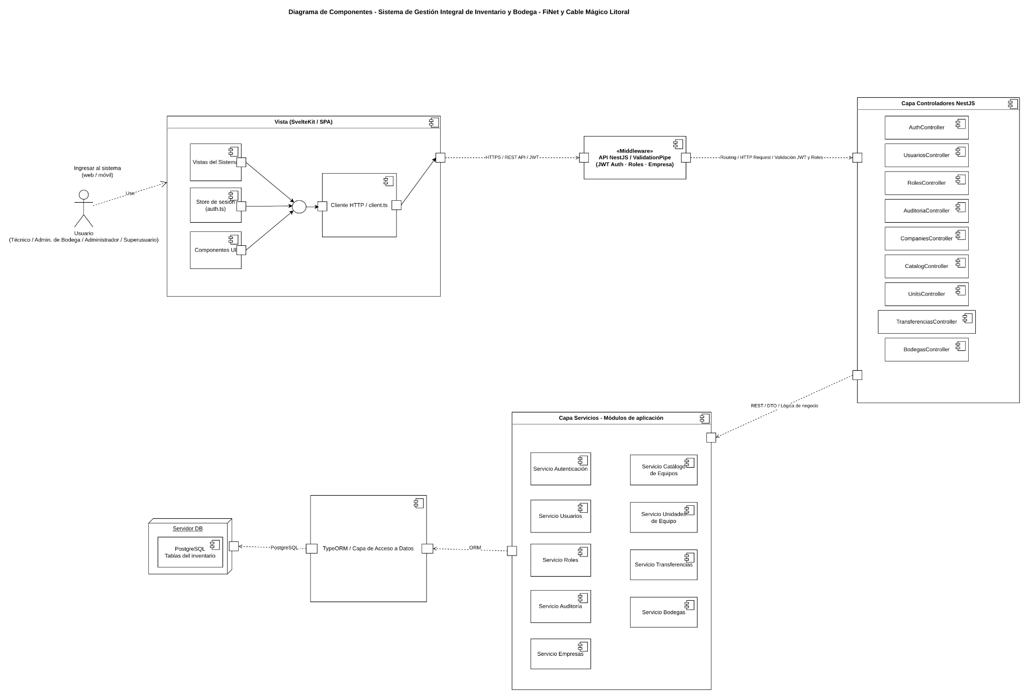
Figura 7.1: Diagrama de componentes del incremento
Fuente: Elaborado por los estudiantes de acuerdo al proyecto, 2026.
El diagrama de componentes representa el frontend SvelteKit, la API REST del backend NestJS organizada en módulos (auth, users, companies, transfers, equipment-types, units, warehouses), la capa de acceso a datos y la base PostgreSQL con sus esquemas por empresa.

7.3. Arquitectura del sistema
La arquitectura del incremento se organiza bajo una separación BCE aplicada a una solución web full-stack. Las vistas V_ se implementan en las rutas de SvelteKit (frontend/src/routes); los controladores C_ se materializan como controladores y servicios NestJS dentro de backend-inventario/src; C_PostgreSQL se representa mediante la capa de acceso a datos y PostgreSQL; y las tablas reales almacenan la información de negocio separada por esquema de empresa. Esta arquitectura mantiene la trazabilidad entre casos de uso, requerimientos, endpoints REST, módulos de código y componentes de persistencia.

7.4. Estructura del código fuente
A continuación en la tabla 7.1, se presentan las rutas o componentes y los propósitos que cada uno de estos elementos abarca.

Ruta o componente | Propósito
backend-inventario/src/auth, users, roles, audit | Autenticación JWT, roles acumulativos, reseteo de clave y log de auditoría (CU-01 a CU-12)
backend-inventario/src/companies, isolation (guards) | Contexto por empresa, dashboard consolidado y aislamiento de datos (CU-13 a CU-19)
backend-inventario/src/transfers | Solicitud, aprobación, rechazo y consulta de transferencias inter-empresa (CU-20 a CU-23)
backend-inventario/src/equipment-types | Catálogo de tipos de equipo, validación de NS y ficha técnica (CU-24 a CU-31)
backend-inventario/src/units, state-machine, warranty | Unidades, máquina de estados, historial, garantía y diagnóstico (CU-32 a CU-40)
backend-inventario/src/warehouses, stock | Bodegas, consulta de stock y umbral mínimo (CU-41 a CU-46)
frontend/src/routes (SvelteKit) | Vistas V_Login, V_Dashboard, V_Usuarios, V_Auditoria, V_Transferencias, V_Catalogo, V_Inventario, V_Bodegas
frontend/src/lib/api.ts | Cliente HTTP hacia la API REST del backend
db/init/*.sql + esquemas por empresa | Creación de esquema finet y esquema cable_magico (RNF-09), tablas y datos semilla
docker-compose.yml, Dockerfile | Ejecución reproducible de PostgreSQL, backend NestJS y frontend SvelteKit
Tabla 7.1: Estructura del código fuente
Fuente: Elaborado por los estudiantes de acuerdo al proyecto, 2026.

7.5. Funcionalidades desarrolladas
Las funcionalidades desarrolladas corresponden a los 46 casos de uso del primer incremento y se encuentran implementadas en módulos del backend NestJS, vistas del frontend SvelteKit y scripts de persistencia PostgreSQL. Cada caso de uso se vincula con sus endpoints REST, sus componentes de interfaz y sus tablas de base de datos, conforme a la matriz de trazabilidad de la sección 11.3.

7.6. Estado de avance del código funcional
A continuación en la tabla 7.1, se presentan los elementos del proyecto como las figuras y diagramas realizados, códigos, la base de datos, pruebas y validación, historial de commits, junto con las evidencias entregadas y su respectivo estado.

Elemento | Evidencia entregada | Estado
Avance funcional implementado | 46 de 96 casos de uso | ≈ 48%
Diagramas de secuencia principales | 46 archivos .drawio | Evidenciado
Diagramas de excepción | Archivos de excepción por caso de uso | Evidenciado
Código backend | NestJS, módulos REST y servicios | Evidenciado
Código frontend | SvelteKit y cliente API | Evidenciado
Base de datos | Scripts SQL, esquema por empresa y datos semilla | Evidenciado
Pruebas y validación | Pruebas funcionales y unitarias documentadas | Evidenciado parcialmente
Historial de commits | Informe de commits por integrante desde Git | Evidenciado (Anexo 13.5)
Tabla 7.1: Estado de avance del código funcional
Fuente: Elaborado por los estudiantes de acuerdo al proyecto, 2026.

8. VISTA FÍSICA DEL SISTEMA

8.1. Descripción de la vista física
La vista física describe los elementos de infraestructura necesarios para ejecutar el sistema. De acuerdo con la arquitectura, el sistema requiere clientes web y móviles, un servidor de aplicación que aloja el frontend y el backend, una base de datos PostgreSQL y un servicio de correo para notificaciones. Toda la infraestructura se aloja en un datacenter externo ubicado en La Florida, sin servidores locales en las empresas.

8.2. Diagrama de despliegue
A continuación en la figura 8.1 se presenta el diagrama de despliegue que se consideró para este primer incremento.
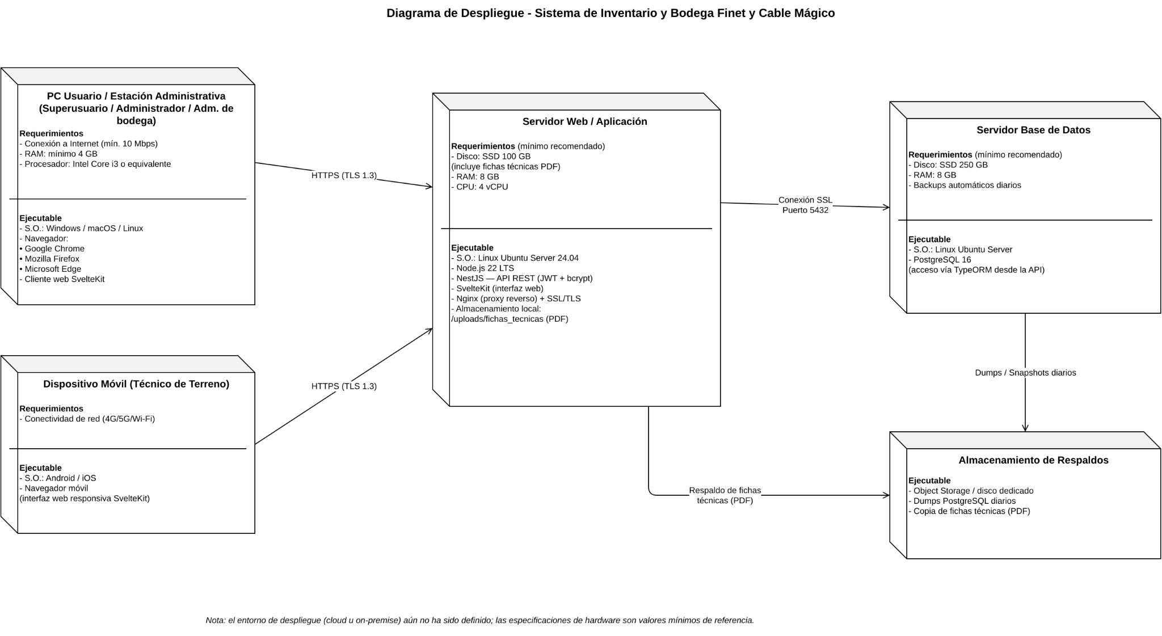
Figura 8.1: Diagrama de despliegue considerado para el incremento
Fuente: Elaborado por los estudiantes de acuerdo al proyecto, 2026.
El diagrama de despliegue representa los nodos del cliente (navegador y dispositivo móvil del técnico), el nodo del servidor de aplicación con los contenedores del frontend SvelteKit y el backend NestJS, y el nodo de base de datos PostgreSQL alojado en el datacenter de La Florida.

8.3. Infraestructura considerada para el incremento
A continuación en la tabla 7.1 se detalla la infraestructura de los componentes considerados para este primer incremento. Estos son cliente web o móvil, servidor de la aplicación, postgreSQL 14+, datacenter la florida, servicio de correo/ smtp; cada uno con sus respectivas descripciones y usos.
Componente | Descripción | Uso
Cliente web / móvil | Navegador de empleado o app responsive del técnico | Acceso a las vistas del sistema (RNF-02)
Servidor de aplicación | Aloja frontend SvelteKit y backend NestJS | Procesamiento de reglas de inventario
PostgreSQL 14+ | Base de datos relacional con esquema por empresa | Persistencia (RNF-04, RNF-09)
Datacenter La Florida | Infraestructura externa sin servidores locales | Alojamiento del sistema
Servicio de correo / SMTP | Envío de claves iniciales y avisos | Notificaciones
Tabla 7.1: Infraestructura considerada para el incremento
Fuente: Elaborado por los estudiantes de acuerdo al proyecto, 2026.

8.4. Ambiente de desarrollo y ejecución
El ambiente de desarrollo y ejecución se especifica en el repositorio mediante README.md, docker-compose.yml, los Dockerfile de backend y frontend y los archivos .env de ejemplo. La ejecución esperada utiliza Node.js 20 LTS, npm 9 o superior, PostgreSQL 14 o superior y Docker. Todos los timestamps utilizan la zona horaria America/Santiago (RNF-08). Los servicios se exponen localmente en el frontend SvelteKit, en la API REST del backend NestJS y en el puerto configurado para PostgreSQL.

9. ÁRBOL DE NAVEGACIÓN

9.1. Descripción general de navegación
La navegación del incremento se deriva de las vistas identificadas en los diagramas de secuencia. Tras autenticarse en V_Login, el usuario accede a V_Dashboard, desde donde puede navegar a las secciones de Usuarios, Auditoría, Transferencias, Catálogo, Inventario y Bodegas, según los permisos de su rol. El Superusuario dispone además del selector de empresa y la vista consolidada.

9.2. Árbol de navegación del incremento
[ Insertar aquí la imagen del diagrama exportado desde draw.io / Bizagi ]
Figura 9.1: Árbol de navegación del primer incremento
Fuente: Elaborado por los estudiantes de acuerdo al proyecto, 2026.

9.3. Pantallas consideradas en el incremento
A continuacion en la tabla miau se detallan las pantallas consideradas en este primer incremento, las cuales consisten en las pantallas de v_login, v_dashboard, v_usuarios, v_auditoria, v_transferencias, v_catalogo, v_inventario, v_bodegas, cada una de estas con sus respectivos propósitos y casos de uso asociados.

Pantalla | Propósito | Casos asociados
V_Login | Autenticación del usuario | CU-01, CU-11, CU-12
V_Dashboard | Dashboard consolidado y selector de empresa | CU-13, CU-14, CU-15, CU-94 (parcial)
V_Usuarios | Gestión de cuentas, roles y reseteo de clave | CU-04, CU-05, CU-06, CU-07, CU-10
V_Auditoria | Consulta del log de auditoría | CU-08, CU-09
V_Transferencias | Solicitud, aprobación y consulta de transferencias | CU-20, CU-21, CU-22, CU-23
V_Catalogo | Catálogo de tipos de equipo y ficha técnica | CU-24, CU-25, CU-26, CU-27, CU-29, CU-30
V_Inventario | Unidades, estados, historial y diagnóstico | CU-32, CU-33, CU-34, CU-35, CU-37, CU-40
V_Bodegas | Bodegas, stock y umbral mínimo | CU-41, CU-42, CU-43, CU-44, CU-45, CU-46
Tabla 7.1: Pantallas consideradas en el incremento
Fuente: Elaborado por los estudiantes de acuerdo al proyecto, 2026.

10. PRUEBAS DEL INCREMENTO
Las pruebas del incremento validan el comportamiento de los 46 casos de uso implementados. Se ejecutaron pruebas funcionales sobre cada módulo y una prueba unitaria para la validación del número de serie de equipos (RF-15). La evidencia de cada prueba (entradas, resultado esperado y resultado obtenido) se incorpora en el Anexo 13.2.
A continuación en la tabla 7.1 se muestran las áreas que se utilizaron para hacer las pruebas, los casos de uso que fueron cubiertos en estas pruebas y los criterios de validación que se utilizaron.

Área de prueba | Casos cubiertos | Criterio de validación
Autenticación y roles | CU-01, CU-02, CU-03 | Validar login, bloqueo por 5 intentos, permisos por rol y acceso no autorizado
Gestión de usuarios | CU-04 a CU-07, CU-10 | Crear, listar, editar, desactivar cuenta y resetear contraseña
Auditoría | CU-08, CU-09 | Registrar evento crítico y consultarlo (solo lectura)
Contexto y aislamiento | CU-13 a CU-19 | Cargar empresa, dashboard consolidado y bloquear acceso cruzado entre empresas
Transferencias | CU-20 a CU-23 | Solicitar, aprobar, rechazar y consultar transferencia inter-empresa
Catálogo de equipos | CU-24 a CU-31 | Crear/editar/desactivar tipo, validar NS y adjuntar ficha técnica
Unidades y ciclo de vida | CU-32 a CU-40 | Registrar unidad, transición de estados, historial, garantía y diagnóstico
Bodegas y stock | CU-41 a CU-46 | Crear bodega, consultar stock y configurar umbral mínimo
Tabla 7.1: miau
Fuente: Elaborado por los estudiantes de acuerdo al proyecto, 2026.
A continuación en la tabla 7.1 se presentan los componentes utilizados en las áreas de prueba mencionadas anteriormente, con sus respectivos comandos y resultados esperados.

Componente | Comando o evidencia | Resultado esperado
Backend | npm run build (backend-inventario) | Compilación NestJS sin errores
Frontend | npm run build (frontend) | Compilación y bundle de SvelteKit
Base de datos | docker compose up --build | Levantamiento de PostgreSQL con esquemas por empresa
Datos demo | db/init/seed.sql | Carga de datos para flujos end-to-end
Prueba unitaria | backend-inventario/src/equipment-types/ns.util.spec.ts | Validación de número de serie (RF-15)
Tabla 7.1: miau
Fuente: Elaborado por los estudiantes de acuerdo al proyecto, 2026.
11. VERSIONAMIENTO Y TRAZABILIDAD DEL DESARROLLO

11.1. Repositorio Git del proyecto
El versionamiento del proyecto se realiza en un repositorio Git compartido por todo el equipo, con una rama de desarrollo (develop) y la integración del código del primer incremento. El enlace del repositorio y el acceso para el profesor se entregan junto a este documento. El repositorio contiene el código fuente completo del incremento, organizado como monorepo con backend NestJS, frontend SvelteKit, scripts de base de datos, documentación técnica y configuración de Docker Compose.

11.2. Informe de commits por integrante
El informe de commits por integrante se genera a partir del historial de Git (git log con autor, fecha, mensaje y hash) y se adjunta en el Anexo 13.5. Este informe evidencia la participación de cada integrante del equipo en el desarrollo del incremento; conforme a la rúbrica, todo integrante debe registrar commits propios en el repositorio.

11.3. Trazabilidad entre requerimientos, casos de uso, código y pruebas
A continuacion en la tabla 7.1 se muestran los requerimientos funcionales, con sus respectivos casos de uso asociados, con sus diagramas asociados, su modulo de codigo y sus pruebas asociadas para cada uno de estos requerimientos.

RF | CU | Diagrama | Módulo de código | Prueba
RF-01 | CU-01 | CU01_Iniciando.drawio | backend-inventario/src/auth,users,roles,audit | Prueba funcional + validación declarada
RF-02 | CU-02 | CU02_Verificando.drawio | backend-inventario/src/auth,users,roles,audit | Prueba funcional + validación declarada
RF-03 | CU-03 | CU03_Bloqueando.drawio | backend-inventario/src/auth,users,roles,audit | Prueba funcional + validación declarada
RF-04 | CU-04 | CU04_Creando.drawio | backend-inventario/src/auth,users,roles,audit | Prueba funcional + validación declarada
RF-04 | CU-05 | CU05_Consultando.drawio | backend-inventario/src/auth,users,roles,audit | Prueba funcional + validación declarada
RF-04 | CU-06 | CU06_Editando.drawio | backend-inventario/src/auth,users,roles,audit | Prueba funcional + validación declarada
RF-04 | CU-07 | CU07_Desactivando.drawio | backend-inventario/src/auth,users,roles,audit | Prueba funcional + validación declarada
RF-05 | CU-08 | CU08_Registrando.drawio | backend-inventario/src/auth,users,roles,audit | Prueba funcional + validación declarada
RF-05 | CU-09 | CU09_Consultando.drawio | backend-inventario/src/auth,users,roles,audit | Prueba funcional + validación declarada
RF-06 | CU-10 | CU10_Restableciendo.drawio | backend-inventario/src/auth,users,roles,audit | Prueba funcional + validación declarada
RF-07 | CU-11 | CU11_Cerrando.drawio | backend-inventario/src/auth,users,roles,audit | Prueba funcional + validación declarada
RF-07 | CU-12 | CU12_Cerrando.drawio | backend-inventario/src/auth,users,roles,audit | Prueba funcional + validación declarada
RF-08 | CU-13 | CU13_Cargando.drawio | backend-inventario/src/companies,isolation | Prueba funcional + validación declarada
RF-08 | CU-14 | CU14_Cargando.drawio | backend-inventario/src/companies,isolation | Prueba funcional + validación declarada
RF-09 | CU-15 | CU15_Consultando.drawio | backend-inventario/src/companies,isolation | Prueba funcional + validación declarada
RF-10 | CU-16 | CU16_Consultando.drawio | backend-inventario/src/companies,isolation | Prueba funcional + validación declarada
RF-10 | CU-17 | CU17_Creando.drawio | backend-inventario/src/companies,isolation | Prueba funcional + validación declarada
RF-10 | CU-18 | CU18_Editando.drawio | backend-inventario/src/companies,isolation | Prueba funcional + validación declarada
RF-10 | CU-19 | CU19_Eliminando.drawio | backend-inventario/src/companies,isolation | Prueba funcional + validación declarada
RF-11 | CU-20 | CU20_Registrando.drawio | backend-inventario/src/transfers | Prueba funcional + validación declarada
RF-11 | CU-21 | CU21_Aprobando.drawio | backend-inventario/src/transfers | Prueba funcional + validación declarada
RF-11 | CU-22 | CU22_Rechazando.drawio | backend-inventario/src/transfers | Prueba funcional + validación declarada
RF-11 | CU-23 | CU23_Consultando.drawio | backend-inventario/src/transfers | Prueba funcional + validación declarada
RF-12 | CU-24 | CU24_Creando.drawio | backend-inventario/src/equipment-types | Prueba funcional + validación declarada
RF-12 | CU-25 | CU25_Consultando.drawio | backend-inventario/src/equipment-types | Prueba funcional + validación declarada
RF-13 | CU-26 | CU26_Editando.drawio | backend-inventario/src/equipment-types | Prueba funcional + validación declarada
RF-14 | CU-27 | CU27_Desactivando.drawio | backend-inventario/src/equipment-types | Prueba funcional + validación declarada
RF-15 | CU-28 | CU28_Validando.drawio | backend-inventario/src/equipment-types | Prueba funcional + validación declarada
RF-16 | CU-29 | CU29_Adjuntando.drawio | backend-inventario/src/equipment-types | Prueba funcional + validación declarada
RF-16 | CU-30 | CU30_Descargando.drawio | backend-inventario/src/equipment-types | Prueba funcional + validación declarada
RF-17 | CU-31 | CU31_Distinguiendo.drawio | backend-inventario/src/equipment-types | Prueba funcional + validación declarada
RF-18 | CU-32 | CU32_Registrando.drawio | backend-inventario/src/units,state-machine | Prueba funcional + validación declarada
RF-18 | CU-33 | CU33_Consultando.drawio | backend-inventario/src/units,state-machine | Prueba funcional + validación declarada
RF-18 | CU-34 | CU34_Editando.drawio | backend-inventario/src/units,state-machine | Prueba funcional + validación declarada
RF-19 | CU-35 | CU35_Gestionando.drawio | backend-inventario/src/units,state-machine | Prueba funcional + validación declarada
RF-20 | CU-36 | CU36_Registrando.drawio | backend-inventario/src/units,state-machine | Prueba funcional + validación declarada
RF-21 | CU-37 | CU37_Consultando.drawio | backend-inventario/src/units,state-machine | Prueba funcional + validación declarada
RF-22 | CU-38 | CU38_Calculando.drawio | backend-inventario/src/units,state-machine | Prueba funcional + validación declarada
RF-23 | CU-39 | CU39_Mostrando.drawio | backend-inventario/src/units,state-machine | Prueba funcional + validación declarada
RF-24 | CU-40 | CU40_Registrando.drawio | backend-inventario/src/units,state-machine | Prueba funcional + validación declarada
RF-25 | CU-41 | CU41_Creando.drawio | backend-inventario/src/warehouses,stock | Prueba funcional + validación declarada
RF-25 | CU-42 | CU42_Editando.drawio | backend-inventario/src/warehouses,stock | Prueba funcional + validación declarada
RF-25 | CU-43 | CU43_Desactivando.drawio | backend-inventario/src/warehouses,stock | Prueba funcional + validación declarada
RF-25 | CU-44 | CU44_Consultando.drawio | backend-inventario/src/warehouses,stock | Prueba funcional + validación declarada
RF-26 | CU-45 | CU45_Consultando.drawio | backend-inventario/src/warehouses,stock | Prueba funcional + validación declarada
RF-27 | CU-46 | CU46_Configurando.drawio | backend-inventario/src/warehouses,stock | Prueba funcional + validación declarada
Tabla 7.1: miau
Fuente: Elaborado por los estudiantes de acuerdo al proyecto, 2026.

12. CONCLUSIÓN DEL PRIMER INCREMENTO
El primer incremento del Sistema de Gestión Integral para Finet y Cable Mágico Litoral consolida una cobertura de 46 casos de uso sobre un total de 96 definidos en el Documento 0, lo que equivale a un avance aproximado del 48%, superando el 30% mínimo exigido por la rúbrica. Esta cobertura se respalda con los diagramas de secuencia BCE de cada caso, sus diagramas de excepción y el código fuente implementado en backend NestJS, frontend SvelteKit y base de datos PostgreSQL con esquema por empresa.
El incremento documenta y construye los flujos transversales que habilitan la operación del sistema: autenticación y seguridad, gestión de usuarios y roles con permisos acumulativos, registro de auditoría inmutable, aislamiento de datos por empresa, dashboard consolidado, transferencias inter-empresa, catálogo de tipos de equipo, registro y ciclo de vida de las unidades, control de garantías y gestión de bodegas con umbral de stock mínimo. Estos flujos constituyen la base sobre la cual se construirán los incrementos siguientes (CU-47 a CU-96), que incorporarán los ingresos desde proveedor, las salidas y cierres de terreno, las devoluciones, los préstamos externos, los reportes y las notificaciones.
Como brechas a cerrar antes de la siguiente entrega, el equipo se compromete a incorporar los reportes formales de cobertura de pruebas y a mantener actualizado el informe de commits por integrante exportado desde Git, asegurando la trazabilidad completa exigida por la rúbrica.

13. ANEXOS

13.1. Evidencia de reuniones Scrum++
Se adjuntan las actas y/o capturas fechadas de las reuniones Daily Scrum, Sprint Planning, Sprint Review y Sprint Retrospective realizadas durante el incremento. Cuando una reunión no cuente con registro formal, este debe incorporarse antes de la entrega para mantener la trazabilidad.

13.2. Evidencia de pruebas
Se adjunta la evidencia de cada prueba ejecutada (entradas, resultado esperado y resultado obtenido), incluyendo la prueba unitaria de validación de número de serie y las pruebas funcionales por módulo descritas en la sección 10.

13.3. Capturas del sistema
Se incorporan capturas de las pantallas del sistema en ejecución correspondientes a las vistas del incremento (V_Login, V_Dashboard, V_Usuarios, V_Auditoria, V_Transferencias, V_Catalogo, V_Inventario y V_Bodegas).

13.4. Archivos de diagramas
A continuación en la tabla 7.1 se presentan los 46 casos de usos utilizados en este incremento, con sus respectivos diagramas principales y con sus respectivos diagramas de excepción.

CU | Diagrama principal | Diagramas de excepción
CU-01 | CU01_Iniciando.drawio | CU01_1_Excepcion.drawio
CU-02 | CU02_Verificando.drawio | CU02_1_Excepcion.drawio
CU-03 | CU03_Bloqueando.drawio | CU03_1_Excepcion.drawio
CU-04 | CU04_Creando.drawio | CU04_1_Excepcion.drawio
CU-05 | CU05_Consultando.drawio | CU05_1_Excepcion.drawio
CU-06 | CU06_Editando.drawio | CU06_1_Excepcion.drawio
CU-07 | CU07_Desactivando.drawio | CU07_1_Excepcion.drawio
CU-08 | CU08_Registrando.drawio | CU08_1_Excepcion.drawio
CU-09 | CU09_Consultando.drawio | CU09_1_Excepcion.drawio
CU-10 | CU10_Restableciendo.drawio | CU10_1_Excepcion.drawio
CU-11 | CU11_Cerrando.drawio | CU11_1_Excepcion.drawio
CU-12 | CU12_Cerrando.drawio | CU12_1_Excepcion.drawio
CU-13 | CU13_Cargando.drawio | CU13_1_Excepcion.drawio
CU-14 | CU14_Cargando.drawio | CU14_1_Excepcion.drawio
CU-15 | CU15_Consultando.drawio | CU15_1_Excepcion.drawio
CU-16 | CU16_Consultando.drawio | CU16_1_Excepcion.drawio
CU-17 | CU17_Creando.drawio | CU17_1_Excepcion.drawio
CU-18 | CU18_Editando.drawio | CU18_1_Excepcion.drawio
CU-19 | CU19_Eliminando.drawio | CU19_1_Excepcion.drawio
CU-20 | CU20_Registrando.drawio | CU20_1_Excepcion.drawio
CU-21 | CU21_Aprobando.drawio | CU21_1_Excepcion.drawio
CU-22 | CU22_Rechazando.drawio | CU22_1_Excepcion.drawio
CU-23 | CU23_Consultando.drawio | CU23_1_Excepcion.drawio
CU-24 | CU24_Creando.drawio | CU24_1_Excepcion.drawio
CU-25 | CU25_Consultando.drawio | CU25_1_Excepcion.drawio
CU-26 | CU26_Editando.drawio | CU26_1_Excepcion.drawio
CU-27 | CU27_Desactivando.drawio | CU27_1_Excepcion.drawio
CU-28 | CU28_Validando.drawio | CU28_1_Excepcion.drawio
CU-29 | CU29_Adjuntando.drawio | CU29_1_Excepcion.drawio
CU-30 | CU30_Descargando.drawio | CU30_1_Excepcion.drawio
CU-31 | CU31_Distinguiendo.drawio | CU31_1_Excepcion.drawio
CU-32 | CU32_Registrando.drawio | CU32_1_Excepcion.drawio
CU-33 | CU33_Consultando.drawio | CU33_1_Excepcion.drawio
CU-34 | CU34_Editando.drawio | CU34_1_Excepcion.drawio
CU-35 | CU35_Gestionando.drawio | CU35_1_Excepcion.drawio
CU-36 | CU36_Registrando.drawio | CU36_1_Excepcion.drawio
CU-37 | CU37_Consultando.drawio | CU37_1_Excepcion.drawio
CU-38 | CU38_Calculando.drawio | CU38_1_Excepcion.drawio
CU-39 | CU39_Mostrando.drawio | CU39_1_Excepcion.drawio
CU-40 | CU40_Registrando.drawio | CU40_1_Excepcion.drawio
CU-41 | CU41_Creando.drawio | CU41_1_Excepcion.drawio
CU-42 | CU42_Editando.drawio | CU42_1_Excepcion.drawio
CU-43 | CU43_Desactivando.drawio | CU43_1_Excepcion.drawio
CU-44 | CU44_Consultando.drawio | CU44_1_Excepcion.drawio
CU-45 | CU45_Consultando.drawio | CU45_1_Excepcion.drawio
CU-46 | CU46_Configurando.drawio | CU46_1_Excepcion.drawio
Tabla 7.1: miau
Fuente: Elaborado por los estudiantes de acuerdo al proyecto, 2026.

13.5. Informe de commits
Se adjunta el informe de commits por integrante exportado desde el repositorio Git (autor, fecha, mensaje y hash), evidenciando la participación de todos los miembros del equipo en el desarrollo del primer incremento.

13.6. Organización del trabajo del equipo

Se adjunta el archivo “Grupo 1 - Organización Trabajo.xlsx”, que especifica, por capítulo y contenido, quién o quiénes realizaron cada sección y quién o quiénes generaron su revisión, conforme a lo solicitado por la rúbrica.

